Министерство просвещения Республики Башкортостан
Государственное автономное профессиональное образовательное учреждение
Уфимский колледж статистики, информатики и вычислительной техники

УТВЕРЖДАЮ
Заместитель директора
по учебной работе
___________ З.З. Курмашева
«___» _____________ 2026 г.

Разработка ВЕБ-ПЛАТФОРМЫ ДЛЯ мониторинга KPI сотрудников поддержки с тикет-системой
Пояснительная записка к дипломному проекту

Рецензент  В.В. Будилов  «___» _______________ 2026 г. | Руководитель  З.Р. Шагибалова  «___» _______________ 2026 г.
Выпускник гр. 22П-2
А.А. Мухитова
«___» _______________ 2026 г.

2026

АННОТАЦИЯ
Пояснительная записка к дипломному проекту содержит постановку и программу решения задачи «Разработка веб-платформы для мониторинга KPI сотрудников поддержки с тикет-системой».
Программный продукт реализован на языке JavaScript с использованием библиотеки React для клиентской части и на платформе Node.js с использованием фреймворка Express.js для серверной части. Для хранения данных используется система управления базами данных MySQL 8.0. Система предназначена для работы в операционной системе Windows 11 и отлажена на данных контрольного примера.

СОДЕРЖАНИЕ
 | лист
Введение | 4
1 Постановка задачи | 6
1.1 Описание предметной области | 6
1.2 Проектирование бизнес-процессов предметной области | 17
1.3 Описание входной информации | 20
1.4 Описание выходной информации | 22
1.5 Общие требования к программному продукту | 27
1.6 Описание структуры базы данных | 29
1.7 Контрольный пример | 46
2 Экспериментальный раздел | 52
2.1 Описание программы | 52
2.2 Протокол тестирования программного продукта | 60
2.3 Руководство пользователя | 68
Заключение | 94
Список использованных источников  Приложение А. Диаграмма вариантов использования  Приложение Б. Схема отношений базы данных  Приложение В. Модульная схема  Приложение Г. Исходный код программы | 97  100  101  102  103

ВВЕДЕНИЕ
Современный бизнес невозможно представить без эффективной клиентской поддержки. От скорости и качества обработки обращений клиентов напрямую зависит лояльность аудитории и репутация компании. Однако многие организации сталкиваются с проблемами: отсутствие прозрачной оценки работы сотрудников, сложности с распределением обращений, низкая скорость реакции на запросы и, как следствие, падение качества сервиса.
Актуальность данной темы обусловлена необходимостью создания инструмента, который позволит автоматизировать процесс сбора и анализа ключевых показателей эффективности (KPI) сотрудников клиентской поддержки, а также обеспечить прозрачную и удобную систему обработки обращений клиентов (тикет-систему). Такой подход позволит руководству получать объективные данные о работе каждого сотрудника и отдела в целом, а клиентам – оперативно решать свои проблемы.
Целью дипломного проекта является разработка информационной системы мониторинга ключевых показателей эффективности сотрудников клиентской поддержки с интегрированной тикет-системой, обеспечивающей автоматический сбор метрик, обработку обращений клиентов и коммуникацию между сотрудниками.
Для достижения поставленной цели необходимо решить следующие задачи:
- провести анализ предметной области и требований к системе;
- спроектировать архитектуру клиент-серверного веб-приложения;
- разработать структуру базы данных для хранения информации о сотрудниках, показателях эффективности, обращениях клиентов, задачах и чатах;
- реализовать серверную часть приложения на платформе Node.js с использованием фреймворка Express.js;
- разработать клиентскую часть в виде одностраничного приложения на библиотеке React;
- внедрить систему автоматического сбора и расчёта KPI на основе обработанных обращений;
- реализовать тикет-систему с распределением обращений, контролем SLA и сбором обратной связи от клиентов;
- создать модуль обмена сообщениями в реальном времени с фильтрацией нежелательного контента;
- обеспечить разграничение прав доступа для пользователей с различными ролями (клиент, сотрудник, руководитель группы, руководитель отдела, администратор);
- провести тестирование разработанной системы.
При разработке использовались следующие инструментальные средства: СУБД MySQL 8.0, платформа Node.js, фреймворк Express.js, библиотека React, UI-библиотека Ant Design, Socket.IO для реализации реального времени.
Область применения результатов работы – организации любой сферы деятельности, имеющие службу клиентской поддержки и заинтересованные в автоматизации сбора KPI сотрудников, повышении качества обслуживания клиентов и прозрачности оценки работы персонала.

1 Постановка задачи
1.1 Описание предметной области
Требуется разработать информационную систему для мониторинга и анализа ключевых показателей эффективности сотрудников отдела клиентской поддержки. Система обеспечивает сбор рабочих данных, автоматический расчет метрик, коммуникацию между сотрудниками, управление задачами, обработку обращений клиентов и визуализацию производительности персонала.
Основные сущности и их атрибуты:
Направления деятельности (activity_directions) – хранит информацию о различных направлениях работы компании:
- уникальный идентификатор направления;
- наименование направления деятельности;
- дата создания и обновления.
Отделы (departments) – сведения об отделах в рамках направлений:
- уникальный идентификатор отдела;
- уникальный идентификатор направления (внешний ключ);
- наименование отдела;
- дата создания и обновления.
Рабочие группы (work_groups) – группы сотрудников внутри отделов:
- уникальный идентификатор группы;
- уникальный идентификатор отдела (внешний ключ);
- наименование группы;
- категория для распределения обращений;
- признак группы по умолчанию для обращений;
- дата создания и обновления.
Сотрудники (employees) – учётные данные всех пользователей системы:
- уникальный идентификатор сотрудника;
- учётное имя для входа в систему;
- хешированный пароль;
- фамилия, имя, отчество;
- уникальный идентификатор рабочей группы (внешний ключ);
- роль в системе (Сотрудник, Руководитель группы, Руководитель отдела, Администратор, Клиент);
- дата приема на работу;
- статус работы (Активен, Уволен, В отпуске);
- URL аватарки пользователя;
- идентификатор Google для входа через OAuth;
- флаг подтверждения email;
- код подтверждения регистрации;
- срок действия кода подтверждения.
Ежедневные показатели (daily_metrics) – рабочие результаты сотрудников за каждый день:
- уникальный идентификатор записи;
- уникальный идентификатор сотрудника (внешний ключ);
- дата отчетного периода;
- количество обработанных обращений;
- время работы в минутах;
- количество положительных оценок;
- общее количество полученных оценок;
- количество обращений, решенных при первом контакте;
- общее количество обращений;
- суммарный балл за контроль качества;
- количество проверенных обращений;
- статус проверки (Ожидание, Одобрено, Отклонено);
- комментарий проверяющего руководителя;
- дата создания и обновления.
Нормативные значения KPI (kpi_targets) – плановые показатели для оценки эффективности:
- уникальный идентификатор норматива;
- наименование метрики (csat, fcr, contacts_per_hour, quality_score, sla_urgent, sla_high, sla_medium, sla_low);
- целевое значение показателя;
- описание метрики;
- кем обновлено (внешний ключ);
- дата обновления.
Уведомления (notifications) – система оповещений пользователей:
- уникальный идентификатор уведомления;
- идентификатор получателя (внешний ключ);
- заголовок уведомления;
- текст сообщения;
- тип уведомления (info, warning, success, error);
- статус прочтения;
- связанная сущность и её идентификатор;
- дата создания.
Кастомные группы (custom_groups) – пользовательские группы для общения:
- уникальный идентификатор группы;
- наименование группы;
- URL аватарки группы;
- идентификатор создателя (внешний ключ);
- дата создания;
- признак приватности;
- признак включения фильтрации сообщений.
Участники кастомных групп (custom_group_members) – связь пользователей с группами:
- идентификатор группы (внешний ключ);
- идентификатор пользователя (внешний ключ);
- роль в группе (admin, member);
- дата присоединения.
Сообщения чата (chat_messages) – хранение переписки пользователей:
- уникальный идентификатор сообщения;
- тип чата (group, private, custom);
- идентификатор чата;
- идентификатор группы (для рабочих чатов);
- идентификатор отправителя (внешний ключ);
- текст сообщения;
- дата создания;
- URL вложения и тип вложения;
- идентификатор сообщения, на которое дан ответ;
- дата редактирования;
- признак удаления;
- признак закрепления сообщения;
- кем закреплено и дата закрепления.
Реакции на сообщения (chat_reactions) – эмоциональные реакции пользователей:
- уникальный идентификатор реакции;
- идентификатор сообщения (внешний ключ);
- идентификатор пользователя (внешний ключ);
- код реакции (emoji);
- дата создания.
Отметки о прочтении (chat_read_receipts) – фиксация прочитанных сообщений:
- уникальный идентификатор отметки;
- идентификатор сообщения (внешний ключ);
- идентификатор пользователя (внешний ключ);
- дата прочтения.
Приглашения в чаты (chat_invites) – коды для приглашения пользователей:
- уникальный идентификатор приглашения;
- уникальный код приглашения;
- тип цели (group, private, custom);
- идентификатор цели;
- кем создано (внешний ключ);
- дата истечения срока (NULL – бессрочно);
- максимальное количество использований (0 – безлимитно);
- текущее количество использований;
- дата создания.
Черновики сообщений (chat_drafts) – сохранённые неотправленные сообщения:
- уникальный идентификатор черновика;
- идентификатор пользователя;
- тип чата и идентификатор чата;
- текст черновика;
- идентификатор сообщения, на которое готовится ответ;
- дата обновления.
Задачи (tasks) – управление поручениями сотрудникам:
- уникальный идентификатор задачи;
- название и описание задачи;
- идентификатор исполнителя и постановщика (внешние ключи);
- статус выполнения (todo, in_progress, review, done);
- приоритет (low, medium, high, urgent);
- плановая дата завершения;
- дата начала, плановые и фактические часы;
- категория и теги задачи;
- дата завершения.
Комментарии к задачам (task_comments) – обсуждение задач:
- уникальный идентификатор комментария;
- идентификатор задачи (внешний ключ);
- идентификатор автора (внешний ключ);
- текст комментария;
- дата создания.
Вложения задач (task_attachments) – файлы, прикреплённые к задачам:
- уникальный идентификатор вложения;
- идентификатор задачи (внешний ключ);
- имя файла, URL, размер;
- кем загружено;
- дата загрузки.
Отпуска (vacations) – учёт периодов отпусков сотрудников:
- уникальный идентификатор записи;
- идентификатор сотрудника (внешний ключ);
- дата начала и окончания отпуска;
- статус (active, completed, cancelled);
- кем создано (внешний ключ);
- дата создания и обновления.
Отфильтрованные сообщения (filtered_messages) – журнал сообщений, обработанных фильтром:
- уникальный идентификатор;
- идентификатор чата;
- оригинальный текст сообщения;
- отфильтрованный текст;
- причина фильтрации (нецензурная лексика, спам);
- дата создания.
Логи действий администратора (admin_logs) – аудит действий администраторов:
- уникальный идентификатор записи;
- идентификатор администратора (внешний ключ);
- тип действия (change_role, change_group, reset_password, edit_profile, create_group, edit_group, delete_group, create_department, set_default_group, edit_group_category и др.);
- тип цели (employee, group, department);
- идентификатор цели;
- старое и новое значение;
- дата совершения действия.
Обращения клиентов (тикет-система)
Обращения (tickets) – запросы клиентов в службу поддержки:
- уникальный идентификатор обращения;
- уникальный номер обращения (формат TKT-ГГГГММДД-XXXX);
- идентификатор клиента (внешний ключ к employees);
- идентификатор оператора (внешний ключ к employees, NULL – не назначен);
- статус обращения (new, in_progress, waiting, resolved, closed, cancelled);
- тема и описание проблемы;
- категория обращения (Вопрос, Техническая проблема, Сложный случай, Жалоба, Предложение);
- приоритет (low, medium, high, urgent);
- источник обращения (web, email, phone, chat);
- время первого ответа оператора;
- время решения и закрытия;
- оценка удовлетворённости клиента (1–5) и комментарий;
- флаг решения с первого контакта;
- общее время решения в минутах;
- идентификатор группы (внешний ключ к work_groups);
- время первого ответа в минутах;
- статус SLA (ok, warning, overdue);
- дата истечения SLA;
- дата отмены и причина отмены;
- внутренние заметки;
- дата создания и обновления.
Комментарии обращений (ticket_comments) – переписка между клиентом и оператором:
- уникальный идентификатор комментария;
- идентификатор обращения (внешний ключ);
- идентификатор автора (внешний ключ);
- текст сообщения;
- признак внутреннего комментария (виден только операторам);
- дата создания.
Вложения обращений (ticket_attachments) – файлы, прикреплённые к обращениям:
- уникальный идентификатор вложения;
- идентификатор обращения (внешний ключ);
- идентификатор загрузившего пользователя;
- имя файла, URL, размер, MIME-тип;
- дата загрузки.
Передачи обращений (ticket_transfers) – история переназначения операторов:
- уникальный идентификатор передачи;
- идентификатор обращения (внешний ключ);
- от какого оператора (внешний ключ);
- какому оператору (внешний ключ);
- причина передачи;
- дата создания.
Запросы помощи (help_requests) – операторы могут запросить помощь коллег:
- уникальный идентификатор запроса;
- идентификатор обращения (внешний ключ);
- от какого оператора (внешний ключ);
- какому оператору (внешний ключ);
- текст вопроса;
- статус (pending, responded, resolved);
- текст ответа;
- дата создания и дата ответа.
Шаблоны ответов (response_templates) – заготовки для быстрых ответов операторов:
- уникальный идентификатор шаблона;
- название и содержание;
- категория;
- кем создан (внешний ключ);
- признак глобального шаблона;
- дата создания.
Ограничения системы:
- сотрудник может вносить данные только за текущий и предыдущий рабочий день;
- руководитель группы имеет доступ только к данным сотрудников своей группы;
- данные учитываются в отчётности только после подтверждения руководителем;
- изменение нормативов не применяется к уже обработанным историческим данным;
- один пользователь не может иметь несколько ролей в системе одновременно;
- сообщения с нецензурной лексикой автоматически заменяются на символы «***»;
- сообщения, содержащие спам (повторяющиеся символы, подозрительные ссылки), блокируются полностью;
- при отправке сотрудника в отпуск его показатели временно исключаются из расчётов KPI, а активные задачи переназначаются руководителю;
- новое обращение автоматически распределяется в рабочую группу в зависимости от категории;
- оператор не может взять обращение, уже назначенное другому оператору;
- клиент может отменить обращение только в статусах new или in_progress;
- после решения обращения клиент обязан поставить оценку для его закрытия;
- регистрация клиента требует подтверждения email через 6-значный код, действительный 15 минут;
- один email не может быть зарегистрирован дважды.
Пользователи системы:
- клиенты – регистрируются по email, создают обращения в поддержку, общаются с операторами, оценивают качество обслуживания;
- сотрудники поддержки – просматривают личную статистику эффективности, общаются в чатах, получают и выполняют задачи, работают с обращениями клиентов;
- руководители групп – управляют нормативами для своей группы, проверяют и подтверждают данные сотрудников, создают задачи, управляют отпусками подчинённых, модерируют чаты, распределяют обращения между операторами;
- руководители отделов – управляют организационной структурой, имеют полный доступ к данным всего отдела, просматривают рейтинги и аналитику, могут просматривать обращения любых групп отдела;
- администраторы – управляют сотрудниками, группами, отделами, настраивают KPI-нормы и SLA, просматривают логи действий, управляют категориями групп.
Функции системы:
- регистрация и авторизация пользователей с различными уровнями доступа (включая вход через Google OAuth 2.0);
- регистрация клиентов с подтверждением email (6-значный код, срок действия 15 минут);
- автоматизированный сбор рабочих метрик по расписанию (ежедневно в 23:59) на основе закрытых обращений;
- автоматический расчёт метрик эффективности по формулам;
- визуализация данных через информационные панели и аналитические отчёты;
- управление организационной структурой и плановыми показателями;
- формирование и выгрузка отчётов в форматы Excel;
- система оповещений об изменениях нормативов и результатах проверки данных;
- мониторинг выполнения плановых показателей по сотрудникам и рабочим группам;
- обмен сообщениями в реальном времени с фильтрацией нецензурной лексики и спама;
- создание пользовательских групп и приглашение участников по кодам;
- управление задачи с приоритетами, сроками и отслеживанием статуса;
- управление отпусками сотрудников с автоматическим исключением из расчётов KPI и переназначением задач;
- аудит действий администраторов для обеспечения безопасности;
- создание и обработка обращений клиентов (тикет-система);
- автоматическое распределение обращений по группам в зависимости от категории;
- оператор самостоятельно выбирает обращение из очереди и берёт его в работу, система не назначает обращения автоматически;
- передача обращения другому оператору с указанием причины;
- запрос помощи коллеге по конкретному обращению с возможностью ответа;
- шаблоны ответов для операторов;
- оценка клиентом качества обслуживания (1–5 звёзд) с комментарием;
- контроль SLA (время первого ответа: срочные – 15 мин, высокие – 60 мин, средние – 240 мин, низкие – 1440 мин);
- рейтинг операторов на основе оценок клиентов с детализацией по отзывам;
- поиск похожих обращений клиента для автоматического заполнения темы и описания;
- поиск по базе знаний (статьи-подсказки) при создании обращения.
1.2 Проектирование бизнес-процессов предметной области
Требуется разработать информационную систему для автоматизации сбора, обработки и анализа рабочих показателей сотрудников контакт-центра, обеспечения коммуникации между сотрудниками, управления задачами и отпусками, а также обработки обращений клиентов. Система должна предоставлять различные интерфейсы для сотрудников, руководителей групп, руководителей отделов, администраторов и клиентов, обеспечивая эффективный контроль за производительностью труда и качеством обслуживания.
Система представляет собой веб-приложение с архитектурой «клиент-сервер», реализованное на React.js, Node.js с Express и базой данных MySQL. Приложение должно обеспечивать разграничение прав доступа в зависимости от роли пользователя и предоставлять специализированные инструменты для каждой категории пользователей.
Основные функциональные требования:
- система должна обеспечивать регистрацию, вход по логину и паролю (включая вход через Google OAuth 2.0) и разделение пользователей по ролям (сотрудник, руководитель группы, руководитель отдела, администратор, клиент). Для каждой роли предусматривается отдельный интерфейс с соответствующим набором функций;
- система автоматически собирает рабочие показатели сотрудника в конце каждого рабочего дня на основе обработанных обращений. Дополнительно сотрудник может просматривать свою статистику за все время, анализировать данные за неделю и отслеживать достижения;
- руководитель группы получает сводную таблицу с показателями всех подчинённых за текущий день, включая расчетные KPI: CSAT (удовлетворенность клиентов), FCR (решение при первом контакте), производительность. Реализуется модуль модерации – подтверждение или отклонение данных сотрудников с комментариями. Система автоматически строит график динамики среднего CSAT за 7 дней и предоставляет детальную информацию по каждому сотруднику;
- автоматический расчет KPI – CSAT (положительные отзывы / все отзывы), FCR (решенные с первого контакта / все запросы), производительность (обработки в час), качество. Визуализация с цветовой индикацией соответствия нормативам;
- данные сотрудников после автоматического сбора получают статус «Одобрено» (на основе закрытых обращений). Руководитель группы может просматривать и комментировать данные;
- система должна обеспечивать обмен сообщениями в реальном времени между сотрудниками с использованием технологии WebSockets. Реализуются три типа чатов: рабочие группы (привязанные к организационной структуре), личные чаты между двумя сотрудниками и пользовательские группы, которые могут создавать сами сотрудники. Для пользовательских групп предусмотрена возможность приглашения участников по уникальному коду, назначение администраторов, загрузка аватарок групп, настройка фильтрации сообщений;
- в чатах должна быть реализована автоматическая фильтрация сообщений, включающая проверку на нецензурную лексику (с использованием гибридного подхода: ручной словарь запрещённых слов и интеграция с API Яндекс.Спеллер) и проверку на спам (подозрительные ссылки, повторяющиеся символы, рекламные фразы). Сообщения, содержащие нецензурную лексику, заменяются на символы «***», спам-сообщения блокируются полностью с записью в журнал фильтрации;
- система должна обеспечивать управление задачами: руководители могут создавать задачи для сотрудников, устанавливать приоритеты (низкий, средний, высокий, срочный), сроки выполнения, отслеживать статус (к выполнению, в работе, на проверке, выполнено). Сотрудники получают уведомления о новых задачах, могут оставлять комментарии и прикреплять файлы;
- должна быть реализована возможность управления отпусками сотрудников: руководитель может отправить подчинённого в отпуск с указанием периода и вернуть из отпуска. При отправке в отпуск статус сотрудника изменяется на «В отпуске», его показатели временно исключаются из расчётов KPI и рейтингов, а активные задачи автоматически переназначаются руководителю группы;
- клиенты системы могут регистрироваться по email с подтверждением через 6-значный код, создавать обращения в службу поддержки, общаться с операторами в чате обращения, оценивать качество обслуживания (1–5 звёзд) и отменять обращения;
- операторы поддержки получают доступ к панели обращений, где могут просматривать список обращений, брать их в работу, отвечать клиентам, передавать обращения другим операторам, запрашивать помощь коллег, использовать шаблоны ответов;
- администратор системы получает доступ к панели управления, где может редактировать профили сотрудников, изменять роли, переводить сотрудников между группами, сбрасывать пароли, управлять рабочими группами и отделами, настраивать нормативные значения KPI, настраивать категории групп и SLA, просматривать логи своих действий;
- интуитивный интерфейс, адаптивный дизайн, быстрая загрузка, валидация форм, сортировка и фильтрация таблиц, поддержка светлой и тёмной темы оформления, Drag & Drop для загрузки файлов и назначения смен.
В приложении А представлена диаграмма вариантов использования, отражающая функциональные требования к системе и взаимодействие акторов с вариантами использования.
1.3 Описание входной информации
Входная информация в разрабатываемой системе мониторинга KPI представлена данными, которые вводятся пользователями через веб-интерфейс и передаются на сервер для последующей обработки и хранения.
К входной информации относятся:
- данные о сотрудниках;
- данные о рабочих группах;
- данные об отделах и направлениях деятельности;
- ежедневные показатели эффективности (автоматически собираются из обращений);
- данные для проверки показателей руководителем;
- нормативные значения KPI;
- сообщения чата;
- данные для создания кастомных групп;
- код приглашения в группу;
- данные о задачах;
- комментарии к задачам;
- данные об отпусках;
- данные для административного управления;
- параметры фильтрации и поиска;
- настройки интерфейса;
- данные для регистрации клиента (email, пароль, имя, фамилия);
- код подтверждения email (6 цифр);
- данные для создания обращения (тема, описание, категория, приоритет);
- сообщения в обращении (текст, вложения);
- оценка качества обслуживания (1–5 звёзд, комментарий);
- причина отмены обращения;
- данные для передачи обращения (оператор-получатель, причина);
- запрос помощи коллеге (текст вопроса, ID коллеги);
- шаблоны ответов оператора (название, содержание, категория);
- данные для входа через Google OAuth 2.0 (перенаправление на Google).
Все входные данные проходят валидацию на стороне клиента и сервера. Пароли хешируются с использованием библиотеки bcrypt перед сохранением в базу данных. Email-адреса проходят проверку на корректность формата. Сообщения чата проходят автоматическую фильтрацию: проверка на нецензурную лексику (через ручной словарь и API Яндекс.Спеллер) и проверку на спам (подозрительные ссылки, повторяющиеся символы, рекламные фразы). При обнаружении нецензурной лексики сообщение заменяется на цензурированный вариант, при обнаружении спама – блокируется с записью в журнал фильтрации. При регистрации клиента на указанный email отправляется 6-значный код подтверждения, действительный 15 минут, после чего требуется ввести этот код для завершения регистрации. При создании обращения система автоматически распределяет его в рабочую группу в зависимости от выбранной категории.
1.4 Описание выходной информации
Выходная информация в разрабатываемой системе мониторинга KPI представляется в виде веб-страниц (дашбордов), таблиц, графиков, списков чатов, списков обращений и экспортируемых файлов. Данные формируются на основе агрегации и расчета показателей из таблиц базы данных.
Таблица 1.4.1 – Описание выходных документов
Наименование документа (шифр) | Периодичность выдачи | Получатель
1 | 2 | 3
Дашборд сотрудника | По запросу | Сотрудник
Расширенный дашборд сотрудника | По запросу | Сотрудник
Таблица показателей сотрудников | По запросу | Руководитель группы
Рейтинг сотрудников группы | По запросу | Руководитель группы
Рейтинг сотрудников отдела | По запросу | Руководитель отдела
Экспорт данных группы | По запросу | Руководитель группы
Список чатов пользователя | В реальном времени | Все пользователи
История сообщений чата | В реальном времени | Все пользователи
Список задач пользователя | По запросу | Все пользователи
Детали задачи с комментариями | По запросу | Все пользователи
Статистика задач | По запросу | Все пользователи
Список уведомлений | В реальном времени | Все пользователи
Информация о группе | По запросу | Участники группы
Профиль сотрудника | По запросу | Все пользователи
Панель администратора | По запросу | Администратор
Список обращений клиента | По запросу | Клиент
Панель оператора | По запросу | Оператор
Детали обращения с чатом | По запросу | Клиент / Оператор
Рейтинг операторов | По запросу | Клиент / Руководитель
Детали оператора с отзывами | По запросу | Клиент
Статистика SLA | По запросу | Руководитель
Аналитика обращений | По запросу | Руководитель отдела
В таблицах 1.4.2-1.4.17 представлены шаблоны основных выходных документов системы.
Таблица 1.4.2 – Шаблон выходного документа «Дашборд сотрудника»
Поле | Описание
Номер обращения | TKT-ГГГГММДД-XXXX
Тема | Краткое описание проблемы
Статус | Новое / В работе / Решено / Закрыто / Отменено
Приоритет | Низкий / Средний / Высокий / Срочно
Оператор | Оператор – ФИО оператора, взявшего обращение в работу (если не взято – 'Не назначен')
Дата создания | ДД.ММ.ГГГГ ЧЧ:ММ
Оценка | 1–5 звёзд (если заполнена)
Действия | Открыть / Оценить / Отменить
Поле | Описание
Номер обращения | TKT-ГГГГММДД-XXXX
Таблица 1.4.3 – Шаблон выходного документа «Расширенный дашборд сотрудника»
Поле | Значение
ФИО сотрудника
График динамики CSAT за неделю | (график)
График динамики FCR за неделю | (график)
График динамики производительности за неделю | (график)
Топ дней по продуктивности | (диаграмма)
Статус проверки записей | (круговая диаграмма)
Данные за сегодня (обработано, время, CSAT, FCR, качество)
Сводка за неделю (дней, запросов, часов, средний CSAT, средний FCR, среднее качество)
Достижения недели (лучший день, рекорды)
История показателей с фильтром по датам | (таблица)
Таблица 1.4.4 – Шаблон выходного документа «Таблица показателей сотрудников (для руководителя)»
№ | ФИО сотрудника | Обработано запросов | CSAT, % | FCR, % | Производительность (обраб/час) | Качество, /5 | Статус проверки
1 | 2 | 3 | 4 | 5 | 6 | 7 | 8
Таблица 1.4.5 – Шаблон выходного документа «Рейтинг сотрудников группы»
Место | ФИО сотрудника | Рабочая группа | Средний CSAT, % | Средний FCR, % | Всего запросов
1
2
3
Таблица 1.4.6 – Шаблон выходного документа «Форма экспорта данных группы (Excel)»
Сотрудник | Обработано запросов | Время работы (часы) | CSAT % | FCR % | Производительность (обраб/час) | Статус проверки
Таблица 1.4.7 – Шаблон выходного документа «Список чатов пользователя»
Поле | Описание
Название чата | Наименование группы или ФИО собеседника
Тип чата | Рабочая группа / Пользовательская группа / Личный чат
Аватарка | Изображение группы или пользователя
Количество непрочитанных сообщений | Целое число
Таблица 1.4.8 – Шаблон выходного документа «Сообщение чата»
Поле | Описание
Автор сообщения | ФИО отправителя
Аватарка автора | Изображение пользователя
Текст сообщения | Текст после автоматической фильтрации
Вложения | Изображения или документы
Дата и время отправки | Формат ДД.ММ.ГГГГ ЧЧ:ММ
Статус отправки | Отправлено / Доставлено / Прочитано
Реакции | Emoji с количеством отметивших
Ответ на сообщение | Цитата исходного сообщения
Признак редактирования | Дата и время редактирования
Признак закрепления | Отображается иконка закрепления

Таблица 1.4.9 – Шаблон выходного документа «Список задач пользователя»
Поле | Описание
Название задачи | Краткое наименование
Описание | Подробное описание (при наличии)
Приоритет | Низкий / Средний / Высокий / Срочный
Статус | К выполнению / В работе / На проверке / Выполнено
Срок выполнения | Дата в формате ДД.ММ.ГГГГ
Исполнитель | ФИО сотрудника
Постановщик | ФИО руководителя
Количество комментариев | Целое число
Количество вложений | Целое число
Таблица 1.4.10 – Шаблон выходного документа «Детали задачи с комментариями»
Поле | Описание
Название задачи
Описание
Приоритет
Статус
Срок выполнения
Исполнитель
Постановщик
Фактические часы
Комментарии | Список комментариев с авторами и датами
Вложения | Список прикреплённых файлов
Таблица 1.4.11 – Шаблон выходного документа «Уведомление пользователя»
Поле | Описание
Заголовок | Краткое описание события
Текст сообщения | Подробное описание с деталями
Тип уведомления | Информационное / Предупреждение / Успех / Ошибка
Статус прочтения | Прочитано / Не прочитано
Дата создания | Формат ДД.ММ.ГГГГ ЧЧ:ММ
Таблица 1.4.12 – Шаблон выходного документа «Панель администратора»
Блок | Содержание
Статистика | Количество активных сотрудников, групп, отделов, средний CSAT
Управление сотрудниками | Таблица сотрудников с фильтрацией по роли, статусу, группе. Возможность редактирования, смены роли, сброса пароля
Управление группами | Таблица групп с возможностью создания, редактирования и удаления
Управление отделами | Таблица отделов с привязкой к направлениям
KPI нормы | Таблица целевых значений метрик с возможностью редактирования
Таблица 1.4.13 – Шаблон выходного документа «Список обращений клиента»
Поле | Описание
Номер обращения | TKT-ГГГГММДД-XXXX
Тема | Краткое описание проблемы
Статус | Новое / В работе / Решено / Закрыто / Отменено
Приоритет | Низкий / Средний / Высокий / Срочно
Оператор | Оператор – ФИО оператора, взявшего обращение в работу (если не взято – 'Не назначен')
Дата создания | ДД.ММ.ГГГГ ЧЧ:ММ
Оценка | 1–5 звёзд (если заполнена)
Действия | Открыть / Оценить / Отменить
Таблица 1.4.14 – Шаблон выходного документа «Панель оператора»
Поле | Описание
Статистика оператора | Новые / В работе / Решено / Средняя оценка
Список обращений | Таблица с фильтрацией по статусу
Детали обращения | Информация о клиенте, переписка, вложения
Форма ответа | Текстовое поле, кнопка отправки, вложения
Шаблоны ответов | Быстрая вставка заготовленных ответов
Запрос помощи | Кнопка вызова окна для отправки запроса коллеге
Передача обращения | Выбор оператора, причина передачи
Таблица 1.4.15 – Шаблон выходного документа «Рейтинг операторов»
Поле | Описание
Место | Порядковый номер (1, 2, 3...)
Оператор | ФИО оператора, аватарка
Всего обращений | Количество обращений, закрытых оператором
Средняя оценка | Средний балл удовлетворённости (1–5)
Распределение оценок | 5★, 4★, 3★, 2★, 1★
Последние отзывы | Текст комментариев клиентов
Таблица 1.4.16 – Шаблон выходного документа «Детали оператора с отзывами»
Поле | Описание
Информация об операторе | ФИО, роль, аватарка, общая статистика
Список отзывов | Оценка (звёзды), текст комментария, дата, номер обращения
Таблица 1.4.17 – Шаблон выходного документа «Аналитика обращений»
Поле | Описание
Жизненный цикл обращений | Всего / Новые / В работе / Решены / Закрыты
Качество обслуживания | Средняя оценка клиентов, FCR
Скорость обслуживания | Среднее время ответа, среднее время решения
Динамика по дням | График поступивших и закрытых обращений
Распределение по приоритетам | Диаграмма (Срочно / Высокий / Средний / Низкий)
Рейтинг операторов | Таблица с местами и оценками
1.5 Общие требования к программному продукту
Система мониторинга KPI сотрудников клиентской поддержки с интегрированной тикет-системой должна удовлетворять следующим общим требованиям.
Технические и программные средства
Для функционирования системы необходимо следующее аппаратное и программное обеспечение:
- процессор: Intel Core i5 или аналогичный AMD (2 ГГц и выше);
- оперативная память: не менее 8 ГБ;
- свободное дисковое пространство: не менее 1 ГБ;
- операционная система: Windows 10/11, Linux (Ubuntu 20.04+), macOS;
- серверное программное обеспечение: Node.js версии 18 или выше, MySQL версии 8.0;
- клиентское программное обеспечение: современный веб-браузер (Google Chrome, Mozilla Firefox, Yandex Browser) с поддержкой WebSockets и JavaScript.
Функциональные возможности
Система должна обеспечивать:
- регистрацию и авторизацию пользователей с разграничением прав доступа по ролям (клиент, сотрудник, руководитель группы, руководитель отдела, администратор);
- вход через Google OAuth 2.0;
- подтверждение email при регистрации клиента (6-значный код, срок действия 15 минут);
- автоматический сбор KPI сотрудников ежедневно в 23:59 на основе обработанных обращений;
- расчёт ключевых показателей эффективности: CSAT, FCR, производительность, качество;
- визуализацию показателей в виде дашбордов, графиков и таблиц;
- полноценную тикет-систему для обработки обращений клиентов (создание, назначение, переписка, передача, оценка качества);
- обмен сообщениями в реальном времени через чат с фильтрацией нецензурной лексики и спама;
- управление задачами (создание, редактирование, изменение статуса, комментарии);
- управление отпусками сотрудников с автоматическим переназначением активных задач;
- экспорт данных в форматы Excel;
- систему уведомлений о событиях;
- аудит действий администраторов.
Надёжность
Система должна обеспечивать:
- сохранность данных при некорректном завершении работы (автоматическое восстановление соединения с базой данных);
- валидацию всех входных данных на стороне клиента и сервера;
- хеширование паролей с использованием bcrypt;
- логирование критических ошибок на сервере;
- защиту от SQL-инъекций через параметризованные запросы;
- автоматическую фильтрацию сообщений чата от нецензурной лексики и спама.
Эффективность
Система должна обеспечивать:
- время ответа сервера на типовой запрос не более 1 секунды;
- загрузку страницы дашборда не более 3 секунд;
- отправку сообщения в чате не более 0,5 секунды;
- поддержку одновременной работы до 100 пользователей.
Мобильность
Система разработана с использованием кроссплатформенных технологий (React, Node.js, MySQL) и может быть развёрнута на любых операционных системах, поддерживающих указанное программное обеспечение. Клиентская часть работает в любом современном веб-браузере без установки дополнительных компонентов.
1.6 Описание структуры базы данных
Схема данных – это структура базы данных, описанная на формальном языке, поддерживаемом СУБД (системой управления базы данных).
Схема отношений базы данных представлена в приложении А.
При проектировании базы данных использовалась СУБД MySQL 8.0. Описание структуры базы данных приведено в таблицах 1.6.1 - 1.6.29.
Таблица 1.6.1 – activity_directions (Направления деятельности)
Содержание поля | Имя поля | Тип, длина | Примечания
Идентификатор направления | direction_id | INT | первичный ключ, автоинкремент
Наименование направления | direction_name | VARCHAR(255) | обязательное поле, уникальное
Дата создания | created_at | TIMESTAMP | по умолчанию CURRENT_TIMESTAMP
Дата обновления | updated_at | TIMESTAMP | обновляется автоматически
Таблица 1.6.2 – departments (Отделы)
Содержание поля | Имя поля | Тип, длина | Примечания
Идентификатор отдела | department_id | INT | первичный ключ, автоинкремент
Идентификатор направления | direction_id | INT | внешний ключ (к activity_directions), обязательное поле
Наименование отдела | department_name | VARCHAR(255) | обязательное поле
Дата создания | created_at | TIMESTAMP | по умолчанию CURRENT_TIMESTAMP
Дата обновления | updated_at | TIMESTAMP | обновляется автоматически
Таблица 1.6.3 – work_groups (Рабочие группы)
Содержание поля | Имя поля | Тип, длина | Примечания
1 | 2 | 3 | 4
Идентификатор группы | group_id | INT | первичный ключ, автоинкремент
Идентификатор отдела | department_id | INT | внешний ключ (к departments), обязательное поле
Продолжение таблицы 1.6.3
1 | 2 | 3 | 4
Наименование группы | group_name | VARCHAR(255) | обязательное поле
Дата создания | created_at | TIMESTAMP | по умолчанию CURRENT_TIMESTAMP
Дата обновления | updated_at | TIMESTAMP | обновляется автоматически
Таблица 1.6.4 – employees (Сотрудники)
Содержание поля | Имя поля | Тип, длина | Примечания
Идентификатор сотрудника | employee_id | INT | первичный ключ, автоинкремент
Имя пользователя | username | VARCHAR(100) | обязательное поле, уникальное
Хеш пароля | password_hash | VARCHAR(255) | обязательное поле
Фамилия | last_name | VARCHAR(100) | обязательное поле
Имя | first_name | VARCHAR(100) | обязательное поле
Отчество | middle_name | VARCHAR(100) | необязательное поле
Идентификатор группы | group_id | INT | внешний ключ (к work_groups), обязательное поле
Роль в системе | role | ENUM('Сотрудник','Руководитель группы','Руководитель отдела','Администратор') | обязательное поле
Дата приема | hire_date | TIMESTAMP | по умолчанию CURRENT_TIMESTAMP
Статус работы | status | ENUM('Активен','Уволен','В отпуске') | по умолчанию 'Активен'
URL аватарки | avatar_url | VARCHAR(500) | необязательное поле
Таблица 1.6.5 – daily_metrics (Ежедневные показатели)
Содержание поля | Имя поля | Тип, длина | Примечания
1 | 2 | 3 | 4
Идентификатор записи | record_id | INT | первичный ключ, автоинкремент
Идентификатор сотрудника | employee_id | INT | внешний ключ (к employees), обязательное поле
Дата отчетного периода | report_date | DATE | обязательное поле, уникальная пара с employee_id
Обработано обращений | processed_requests | INT | по умолчанию 0
Время работы (минуты) | work_minutes | INT | по умолчанию 0
Положительных оценок | positive_feedbacks | INT | по умолчанию 0
Всего оценок | total_feedbacks | INT | по умолчанию 0
Решено с первого контакта | first_contact_resolved | INT | по умолчанию 0
Всего обращений | total_requests | INT | по умолчанию 0
Суммарный балл качества | quality_score | DECIMAL(5,2) | по умолчанию 0.00
Проверено обращений | checked_requests | INT | по умолчанию 0
Статус проверки | verification_status | ENUM('Ожидание','Одобрено','Отклонено') | по умолчанию 'Ожидание'
Комментарий проверяющего | reviewer_comment | TEXT | необязательное поле
Дата создания | created_at | TIMESTAMP | по умолчанию CURRENT_TIMESTAMP
Дата обновления | updated_at | TIMESTAMP | обновляется автоматически
Таблица 1.6.6 – kpi_targets (Нормативные значения KPI)
Содержание поля | Имя поля | Тип, длина | Примечания
Идентификатор норматива | target_id | INT | первичный ключ, автоинкремент
Наименование метрики | metric_name | VARCHAR(100) | обязательное поле
Целевое значение | target_value | DECIMAL(10,2) | обязательное поле
Описание | description | TEXT | необязательное поле
Кем обновлено | updated_by | INT | внешний ключ (к employees)
Дата обновления | updated_at | TIMESTAMP | обновляется автоматически
Таблица 1.6.7 – notifications (Уведомления)
Содержание поля | Имя поля | Тип, длина | Примечания
Идентификатор уведомления | notification_id | INT | первичный ключ, автоинкремент
Идентификатор получателя | user_id | INT | внешний ключ (к employees), обязательное поле
Заголовок | title | VARCHAR(255) | обязательное поле
Текст сообщения | message | TEXT | обязательное поле
Тип уведомления | notification_type | ENUM('info','warning','success','error') | обязательное поле
Статус прочтения | is_read | TINYINT(1) | по умолчанию 0
Связанная сущность | related_entity | VARCHAR(100) | необязательное поле
Идентификатор связанной записи | related_id | INT | необязательное поле
Дата создания | created_at | TIMESTAMP | по умолчанию CURRENT_TIMESTAMP
Таблица 1.6.8 – custom_groups (Кастомные группы)
Содержание поля | Имя поля | Тип, длина | Примечания
Идентификатор группы | group_id | INT | первичный ключ, автоинкремент
Наименование группы | group_name | VARCHAR(100) | обязательное поле
URL аватарки группы | group_avatar | VARCHAR(255) | необязательное поле
Идентификатор создателя | created_by | INT | внешний ключ (к employees), обязательное поле
Дата создания | created_at | TIMESTAMP | по умолчанию CURRENT_TIMESTAMP
Признак приватности | is_private | TINYINT(1) | по умолчанию 0
Признак фильтрации | has_filter | TINYINT(1) | по умолчанию 0
Таблица 1.6.9 – custom_group_members (Участники кастомных групп)
Содержание поля | Имя поля | Тип, длина | Примечания
Идентификатор группы | group_id | INT | внешний ключ (к custom_groups), первичный ключ
Идентификатор пользователя | user_id | INT | внешний ключ (к employees), первичный ключ
Роль в группе | role | ENUM('admin','member') | по умолчанию 'member'
Дата присоединения | joined_at | TIMESTAMP | по умолчанию CURRENT_TIMESTAMP
Таблица 1.6.10 – chat_messages (Сообщения чата)
Содержание поля | Имя поля | Тип, длина | Примечания
1 | 2 | 3 | 4
Идентификатор сообщения | message_id | INT | первичный ключ, автоинкремент
Продолжение таблицы 1.6.10
1 | 2 | 3 | 4
Тип чата | chat_type | ENUM('group','private','custom') | обязательное поле
Идентификатор чата | chat_id | INT | обязательное поле
Идентификатор группы | group_id | INT | для рабочих чатов, внешний ключ
Идентификатор отправителя | sender_id | INT | внешний ключ (к employees), обязательное поле
Текст сообщения | message | TEXT | обязательное поле
Дата создания | created_at | TIMESTAMP | по умолчанию CURRENT_TIMESTAMP
URL вложения | attachment_url | VARCHAR(500) | необязательное поле
Тип вложения | attachment_type | VARCHAR(100) | необязательное поле
Ответ на сообщение | reply_to_id | INT | ссылка на message_id
Дата редактирования | edited_at | TIMESTAMP | NULL по умолчанию
Признак удаления | is_deleted | TINYINT(1) | по умолчанию 0
Признак закрепления | is_pinned | TINYINT(1) | по умолчанию 0
Кем закреплено | pinned_by | INT | внешний ключ (к employees)
Дата закрепления | pinned_at | TIMESTAMP | NULL по умолчанию
Таблица 1.6.11 – chat_reactions (Реакции на сообщения)
Содержание поля | Имя поля | Тип, длина | Примечания
Идентификатор реакции | reaction_id | INT | первичный ключ, автоинкремент
Идентификатор сообщения | message_id | INT | внешний ключ (к chat_messages), обязательное поле
Идентификатор пользователя | user_id | INT | внешний ключ (к employees), обязательное поле
Код реакции | reaction | VARCHAR(10) | обязательное поле
Дата создания | created_at | TIMESTAMP | по умолчанию CURRENT_TIMESTAMP
Таблица 1.6.12 – chat_read_receipts (Отметки о прочтении)
Содержание поля | Имя поля | Тип, длина | Примечания
Идентификатор отметки | receipt_id | INT | первичный ключ, автоинкремент
Идентификатор сообщения | message_id | INT | внешний ключ (к chat_messages), обязательное поле
Идентификатор пользователя | user_id | INT | внешний ключ (к employees), обязательное поле
Дата прочтения | read_at | TIMESTAMP | по умолчанию CURRENT_TIMESTAMP
Таблица 1.6.13 – chat_invites (Приглашения в чаты)
Содержание поля | Имя поля | Тип, длина | Примечания
1 | 2 | 3 | 4
Идентификатор приглашения | invite_id | INT | первичный ключ, автоинкремент
Код приглашения | invite_code | VARCHAR(64) | уникальное поле, обязательное
Тип цели | target_type | ENUM('group','private','custom') | обязательное поле
Идентификатор цели | target_id | INT | обязательное поле
Кем создано | created_by | INT | внешний ключ (к employees), обязательное поле
Дата истечения | expires_at | TIMESTAMP | NULL по умолчанию
Максимум использований | max_uses | INT | по умолчанию 1
Количество использований | uses_count | INT | по умолчанию 0

Продолжение таблицы 1.6.13
1 | 2 | 3 | 4
Дата создания | created_at | TIMESTAMP | по умолчанию CURRENT_TIMESTAMP
Таблица 1.6.14 – tasks (Задачи)
Содержание поля | Имя поля | Тип, длина | Примечания
Идентификатор задачи | task_id | INT | первичный ключ, автоинкремент
Название | title | VARCHAR(255) | обязательное поле
Описание | description | TEXT | необязательное поле
Исполнитель | assigned_to | INT | внешний ключ (к employees), обязательное поле
Постановщик | assigned_by | INT | внешний ключ (к employees), обязательное поле
Статус | status | ENUM('todo','in_progress','review','done') | по умолчанию 'todo'
Приоритет | priority | ENUM('low','medium','high','urgent') | по умолчанию 'medium'
Срок выполнения | due_date | DATE | необязательное поле
Дата начала | start_date | DATE | необязательное поле
Плановые часы | estimated_hours | DECIMAL(5,2) | необязательное поле
Фактические часы | actual_hours | DECIMAL(5,2) | необязательное поле
Категория | category | VARCHAR(100) | необязательное поле
Теги | tags | JSON | необязательное поле
Дата создания | created_at | TIMESTAMP | по умолчанию CURRENT_TIMESTAMP
Дата обновления | updated_at | TIMESTAMP | обновляется автоматически
Дата завершения | completed_at | TIMESTAMP | NULL по умолчанию
Таблица 1.6.15 – task_comments (Комментарии к задачам)
Содержание поля | Имя поля | Тип, длина | Примечания
Идентификатор комментария | comment_id | INT | первичный ключ, автоинкремент
Идентификатор задачи | task_id | INT | внешний ключ (к tasks), обязательное поле
Идентификатор автора | user_id | INT | внешний ключ (к employees), обязательное поле
Текст комментария | comment | TEXT | обязательное поле
Дата создания | created_at | TIMESTAMP | по умолчанию CURRENT_TIMESTAMP
Таблица 1.6.16 – vacations (Отпуска)
Содержание поля | Имя поля | Тип, длина | Примечания
Идентификатор записи | vacation_id | INT | первичный ключ, автоинкремент
Идентификатор сотрудника | employee_id | INT | внешний ключ (к employees), обязательное поле
Дата начала | start_date | DATE | обязательное поле
Дата окончания | end_date | DATE | обязательное поле
Статус | status | ENUM('active','completed','cancelled') | по умолчанию 'active'
Кем создано | created_by | INT | внешний ключ (к employees), обязательное поле
Дата создания | created_at | TIMESTAMP | по умолчанию CURRENT_TIMESTAMP
Дата обновления | updated_at | TIMESTAMP | обновляется автоматически

Таблица 1.6.17 – filtered_messages (Отфильтрованные сообщения)
Содержание поля | Имя поля | Тип, длина | Примечания
Идентификатор | id | INT | первичный ключ, автоинкремент
Идентификатор чата | chat_id | INT | обязательное поле
Оригинальный текст | original_message | TEXT | необязательное поле
Отфильтрованный текст | filtered_message | TEXT | необязательное поле
Причина фильтрации | reason | VARCHAR(255) | необязательное поле
Дата создания | created_at | DATETIME | по умолчанию CURRENT_TIMESTAMP
Таблица 1.6.18 – admin_logs (Логи действий администратора)
Содержание поля | Имя поля | Тип, длина | Примечания
Идентификатор записи | log_id | INT | первичный ключ, автоинкремент
Идентификатор администратора | admin_id | INT | внешний ключ (к employees), обязательное поле
Тип действия | action_type | VARCHAR(100) | обязательное поле
Тип цели | target_type | VARCHAR(50) | обязательное поле
Идентификатор цели | target_id | INT | необязательное поле
Старое значение | old_value | TEXT | необязательное поле
Новое значение | new_value | TEXT | необязательное поле
Дата создания | created_at | TIMESTAMP | по умолчанию CURRENT_TIMESTAMP
Таблица 1.6.19 – tickets (Обращения клиентов)
Содержание поля | Имя поля | Тип, длина | Примечания
1 | 2 | 3 | 4
Идентификатор обращения | ticket_id | INT | первичный ключ, автоинкремент
Продолжение таблицы 1.6.19
1 |  | 2 |  | 3 |  | 4
Номер обращения |  | ticket_number |  | VARCHAR(20) |  | уникальный, формат TKT-ГГГГММДД-XXXX
Идентификатор клиента |  | client_id |  | INT |  | внешний ключ (к employees), обязательное поле
Идентификатор оператора |  | operator_id |  | INT |  | внешний ключ (к employees), NULL
Статус обращения |  | status |  | ENUM |  | new/in_progress/waiting/resolved/closed/cancelled, по умолчанию new
Тема обращения |  | subject |  | VARCHAR(255) |  | обязательное поле
Описание проблемы |  | description |  | TEXT |  | необязательное поле
Категория |  | category |  | VARCHAR(100) |  | Вопрос / Техническая проблема / Сложный случай / Жалоба / Предложение
Приоритет |  | priority |  | ENUM |  | low/medium/high/urgent, по умолчанию medium
Источник обращения |  | source |  | ENUM |  | web/email/phone/chat, по умолчанию web
Время первого ответа |  | first_response_at |  | TIMESTAMP |  | NULL
Время решения |  | resolved_at |  | TIMESTAMP |  | NULL
Время закрытия |  | closed_at |  | TIMESTAMP |  | NULL
Оценка клиента |  | satisfaction_rating |  | TINYINT |  | 1–5, NULL
Комментарий к оценке |  | satisfaction_comment |  | TEXT |  | NULL
Решено с первого контакта |  | is_first_contact_resolved |  | TINYINT(1) |  | по умолчанию 0
Время решения (минуты) | resolution_time_minutes |  | INT |  | NULL
Продолжение таблицы 1.6.19
1 | 2 | 3 | 4
Идентификатор группы | group_id | INT | внешний ключ (к work_groups)
Время первого ответа (минуты) | first_response_time_minutes | INT | NULL
Статус SLA | sla_status | ENUM | ok/warning/overdue, по умолчанию ok
Дедлайн SLA | sla_deadline | DATETIME | NULL
Дата отмены | cancelled_at | DATETIME | NULL
Причина отмены | cancellation_reason | TEXT | NULL
Внутренние заметки | internal_notes | TEXT | NULL
Дата создания | created_at | TIMESTAMP | по умолчанию CURRENT_TIMESTAMP
Дата обновления | updated_at | TIMESTAMP | обновляется автоматически
Таблица 1.6.20 – ticket_comments (Сообщения в обращениях)
Содержание поля | Имя поля | Тип, длина | Примечания
Идентификатор комментария | comment_id | INT | первичный ключ, автоинкремент
Идентификатор обращения | ticket_id | INT | внешний ключ (к tickets), обязательное поле
Идентификатор автора | user_id | INT | внешний ключ (к employees), обязательное поле
Текст сообщения | message | TEXT | обязательное поле
Внутренний комментарий | is_internal | TINYINT(1) | по умолчанию 0 (виден только операторам)
Дата создания | created_at | TIMESTAMP | по умолчанию CURRENT_TIMESTAMP
Таблица 1.6.21 – ticket_attachments (Вложения в обращения)
Содержание поля | Имя поля | Тип, длина | Примечания
Идентификатор вложения | attachment_id | INT | первичный ключ, автоинкремент
Идентификатор обращения | ticket_id | INT | внешний ключ (к tickets), обязательное поле
Идентификатор загрузившего | user_id | INT | внешний ключ (к employees), обязательное поле
Имя файла | file_name | VARCHAR(255) | обязательное поле
URL файла | file_url | VARCHAR(500) | обязательное поле
Размер файла | file_size | INT | NULL
MIME-тип | mime_type | VARCHAR(100) | NULL
Дата создания | created_at | TIMESTAMP | по умолчанию CURRENT_TIMESTAMP
Таблица 1.6.22 – ticket_transfers (Передачи обращений между операторами)
Содержание поля | Имя поля | Тип, длина | Примечания
Идентификатор передачи | transfer_id | INT | первичный ключ, автоинкремент
Идентификатор обращения | ticket_id | INT | внешний ключ (к tickets), обязательное поле
От какого оператора | from_operator_id | INT | внешний ключ (к employees), обязательное поле
Какому оператору | to_operator_id | INT | внешний ключ (к employees), обязательное поле
Причина передачи | reason | TEXT | необязательное поле
Дата создания | created_at | TIMESTAMP | по умолчанию CURRENT_TIMESTAMP
Таблица 1.6.23 – help_requests (Запросы помощи коллегам)
Содержание поля | Имя поля | Тип, длина | Примечания
Идентификатор запроса | request_id | INT | первичный ключ, автоинкремент
Идентификатор обращения | ticket_id | INT | внешний ключ (к tickets), обязательное поле
От какого оператора | from_operator_id | INT | внешний ключ (к employees), обязательное поле
Какому оператору | to_operator_id | INT | внешний ключ (к employees), обязательное поле
Текст вопроса | message | TEXT | обязательное поле
Статус | status | ENUM | pending/responded/resolved, по умолчанию pending
Текст ответа | response | TEXT | NULL
Дата создания | created_at | TIMESTAMP | по умолчанию CURRENT_TIMESTAMP
Дата ответа | responded_at | TIMESTAMP | NULL
Таблица 1.6.24 – response_templates (Шаблоны ответов операторов)
Содержание поля | Имя поля | Тип, длина | Примечания
Идентификатор шаблона | template_id | INT | первичный ключ, автоинкремент
Название шаблона | title | VARCHAR(255) | обязательное поле
Содержание шаблона | content | TEXT | обязательное поле
Категория | category | VARCHAR(100) | необязательное поле
Кем создан | created_by | INT | внешний ключ (к employees), обязательное поле
Глобальный шаблон | is_global | TINYINT(1) | по умолчанию 0
Дата создания | created_at | TIMESTAMP | по умолчанию CURRENT_TIMESTAMP
Таблица 1.6.25 – private_chats (Личные чаты)
Содержание поля | Имя поля | Тип, длина | Примечания
Идентификатор чата | chat_id | INT | первичный ключ, автоинкремент
Дата создания | created_at | TIMESTAMP | по умолчанию CURRENT_TIMESTAMP
Таблица 1.6.26 – private_chat_participants (Участники личных чатов)
Содержание поля | Имя поля | Тип, длина | Примечания
Идентификатор чата | chat_id | INT | внешний ключ (к private_chats), первичный ключ
Идентификатор пользователя | user_id | INT | внешний ключ (к employees), первичный ключ
Дата присоединения | joined_at | TIMESTAMP | по умолчанию CURRENT_TIMESTAMP
Таблица 1.6.27 – operator_schedule (Расписание операторов)
Содержание поля | Имя поля | Тип, длина | Примечания
1 | 2 | 3 | 4
Идентификатор записи | schedule_id | INT | первичный ключ, автоинкремент
Идентификатор оператора | operator_id | INT | внешний ключ (к employees), обязательное поле
Идентификатор смены | shift_id | INT | внешний ключ (к work_shifts), обязательное поле
Дата | schedule_date | DATE | обязательное поле
Статус | status | ENUM('working','day_off','vacation','sick') | по умолчанию 'working'
Дата создания | created_at | TIMESTAMP | по умолчанию CURRENT_TIMESTAMP
Продолжение таблицы 1.6.27
1 | 2 | 3 | 4
Дата обновления | updated_at | TIMESTAMP | обновляется автоматически
Уникальный индекс | unique_operator_date | (operator_id, schedule_date) | запрет дублей
Таблица 1.6.28 – work_shifts (Справочник смен)
Содержание поля | Имя поля | Тип, длина | Примечания
Идентификатор смены | shift_id | INT | первичный ключ, автоинкремент
Название смены | shift_name | VARCHAR(50) | обязательное поле
Время начала | start_time | TIME | обязательное поле
Время окончания | end_time | TIME | обязательное поле
Цвет отображения | color | VARCHAR(20) | по умолчанию '#1890ff'
Дата создания | created_at | TIMESTAMP | по умолчанию CURRENT_TIMESTAMP
Таблица 1.6.29 – task_attachments (Вложения задач)
Содержание поля | Имя поля | Тип, длина | Примечания
Идентификатор вложения | attachment_id | INT | первичный ключ, автоинкремент
Идентификатор задачи | task_id | INT | внешний ключ (к tasks), обязательное поле
Имя файла | file_name | VARCHAR(255) | обязательное поле
URL файла | file_url | VARCHAR(500) | обязательное поле
Размер файла | file_size | INT | NULL
Кем загружено | uploaded_by | INT | внешний ключ (к employees), обязательное поле
Дата загрузки | created_at | TIMESTAMP | по умолчанию CURRENT_TIMESTAMP
1.7 Контрольный пример
Контрольный пример – это специальный набор данных, используемых для проверки корректности работы программы, алгоритма или модели.
Для проверки работоспособности системы мониторинга KPI сотрудников клиентской поддержки были подготовлены контрольные примеры, охватывающие основные сущности системы: направления деятельности, отделы, рабочие группы, сотрудников, ежедневные показатели, уведомления, сообщения чата, задачи, отпуска, обращения клиентов, переписку по обращениям, передачи обращений, запросы помощи коллегам, шаблоны ответов операторов, личные чаты, расписание смен, отфильтрованные сообщения и логи администратора.
Входные данные для контрольного примера представлены в таблицах 1.7.1 – 1.7.18.
Таблица 1.7.1 – Контрольный пример «Направления деятельности»
Номер | Название направления
1 | Клиентская поддержка
2 | Техническая поддержка
3 | Продажи
Таблица 1.7.2 – Контрольный пример «Отделы»
Номер | Название отдела | Направление
1 | Первичная поддержка | Клиентская поддержка
2 | Эскалация проблем | Клиентская поддержка
3 | Технические специалисты | Техническая поддержка
Таблица 1.7.3 – Контрольный пример «Рабочие группы»
Номер | Название группы | Отдел
1 | Утренняя смена | Первичная поддержка
2 | Вечерняя смена | Первичная поддержка
3 | Сложные случаи | Эскалация проблем

Таблица 1.7.4 – Контрольный пример «Сотрудники»
Номер | Логин | Фамилия | Имя | Отчество | Роль | Группа | Статус
1 | petrov.ao | Петров | Алексей | Олегович | Руководитель отдела | Утренняя смена | Активен
2 | sidorova_im | Сидорова | Ирина | Михайловна | Руководитель группы | Утренняя смена | Активен
3 | morozov_is | Морозов | Илья | Семенович | Сотрудник | Сложные случаи | В отпуске
Таблица 1.7.5 – Контрольный пример «Ежедневные показатели»
Номер | Сотрудник | Дата | Обработано запросов | Время работы (мин) | Положительных отзывов | Всего отзывов | Решено с 1-го контакта | Всего запросов | Оценка качества (%) | Проверено запросов | Статус проверки
1 | Смирнов А.П. | 07.05.2026 | 35 | 531 | 5 | 10 | 3 | 62 | 92.5 | 35 | Одобрено
2 | Смирнов А.П. | 08.05.2026 | 42 | 480 | 7 | 9 | 5 | 50 | 88.0 | 40 | Одобрено
3 | Волкова Е.К. | 08.05.2026 | 38 | 510 | 6 | 8 | 4 | 45 | 85.0 | 38 | Ожидание
Таблица 1.7.6 – Контрольный пример «Уведомления»
Номер | Получатель | Заголовок | Сообщение | Тип | Статус
1 | Смирнов А.П. | Данные подтверждены | Ваши рабочие показатели за 07.05.206  подтверждены руководителем | success | Прочитано
2 | Волкова Е.К. | Требуется проверка | Ваши данные за 08.05.2026 ожидают проверки руководителя | info | Не прочитано
Продолжение таблицы 1.7.6
1 | 2 | 3 | 4 | 5 | 6
3 | Кузнецова А.А. | Рекомендация по улучшению | Обратите внимание на показатель FCR. Рекомендуется улучшить решение с первого контакта | warning | Прочитано
Таблица 1.7.7 – Контрольный пример «Сообщения чата»
Номер | Автор | Чат | Текст сообщения | Вложение | Дата
1 | Сидорова И.М. | Утренняя смена (рабочая группа) | Коллеги, напоминаю, что сегодня в 15:00 плановое совещание. Прошу всех подготовить отчёты по KPI за неделю | – | 10.05.2026 10:30
2 | Смирнов А.П. | Утренняя смена (рабочая группа) | Ирина Михайловна, отчёт готов, отправлю до обеда | – | 10.05.2026 11:15
3 | Волкова Е.К. | Утренняя смена (рабочая группа) | У меня вопрос по новому регламенту обработки сложных обращений. Где можно с ним ознакомиться? | – | 10.05.2026 12:00
Таблица 1.7.8 – Контрольный пример «Задачи»
Номер | Название | Описание | Исполнитель | Постановщик | Приоритет | Статус | Срок выполнения
1 | 2 | 3 | 4 | 5 | 6 | 7 | 8
1 | Подготовка отчёта по KPI | Собрать данные по показателям группы за октябрь и сформировать отчёт в Excel | Волкова Е.К. | Сидорова И.М. | Высокий | В работе | 15.05.2026

Продолжение таблицы 1.7.8
1 | 2 | 3 | 4 | 5 | 6 | 7 | 8
2 | Обновление базы знаний | Актуализировать инструкции по обработке типовых обращений | Смирнов А.П. | Петров А.О. | Средний | К выполнению | 20.05.2026
3 | Анализ упавших CSAT | Разобрать обращения с низкой оценкой | Кузнецова А.А. | Сидорова И.М. | Срочный | На проверке | 12.05.2026
Таблица 1.7.9 – Контрольный пример «Отпуска»
Номер | Сотрудник | Дата начала | Дата окончания | Статус | Кем создано
1 | Морозов И.С. | 01.11.2024 | 14.11.2024 | Активен | Сидорова И.М.
2 | Кузнецова А.А. | 20.12.2024 | 10.01.2025 | Запланирован | Петров А.О.
Таблица 1.7.10 – Контрольный пример «Обращения клиентов»
№ | Номер обращения | Клиент | Тема | Категория | Приоритет | Статус | Оператор | Оценка
1 | TKT-20260512-0001 | Иванов И. | Не могу войти в личный кабинет | Техническая проблема | Высокий | Закрыто | Смирнов А. | 4
2 | TKT-20260512-0002 | Петрова Е. | Вопрос по оплате подписки | Вопрос | Средний | Закрыто | Волкова Е. | 5
3 | TKT-20260513-0001 | Сидоров А. | Жалоба на оператора | Жалоба | Срочно | В работе | Кузнецова А. | –

Таблица 1.7.11 – Контрольный пример «Сообщения в обращении»
№ | Обращение | Автор | Текст сообщения | Внутренний | Дата
1 | TKT-20260512-0001 | Иванов И. | Здравствуйте, не могу войти в аккаунт уже час | Нет | 12.05.2026 10:00
2 | TKT-20260512-0001 | Смирнов А. | Проверьте, пожалуйста, правильность ввода пароля | Нет | 12.05.2026 10:15
3 | TKT-20260512-0001 | Иванов И. | Всё заработало, спасибо большое! | Нет | 12.05.2026 10:40
Таблица 1.7.12 – Контрольный пример «Передачи обращений»
№ | Обращение | От оператора | Кому оператору | Причина | Дата
1 | TKT-20260512-0005 | Гусева И. | Кузнецова А. | Требуется более высокая квалификация | 12.05.2026
2 | TKT-20260513-0004 | Мухитова А. | Поттер Г. | Оператор уходит в отпуск | 14.05.2026
3 | TKT-20260518-0001 | Ефимова Н. | Морозов И. | Сложный технический случай | 18.05.2026
Таблица 1.7.13 – Контрольный пример «Запросы помощи»
№ | Обращение | От кого | Кому | Вопрос | Статус | Ответ
1 | TKT-20260526-0100 | Мухитова А. | Поттер Г. | Прошу помочь с решением вопроса клиента | отвечен | Надо отправить заявление на почту
2 | TKT-20260527-0001 | Сидорова И. | Белов Д. | Как решить проблему с оплатой? | ожидает | –
Таблица 1.7.14 – Контрольный пример «Шаблоны ответов»
№ | Название шаблона | Содержание | Категория | Создал | Глобальный
1 | 2 | 3 | 4 | 5 | 6
1 | Приветствие | Здравствуйте! Меня зовут Азалия. Чем могу помочь? | general | Мухитова А. | Нет
Продолжение таблицы 1.7.14
1 | 2 | 3 | 4 | 5 | 6
2 | Стандартное извинение | Приносим извинения за доставленные неудобства. Наша команда уже работает над решением вашей проблемы. | apology | Администратор | Да
Таблица 1.7.15 – Контрольный пример «Личные чаты»
№ | ID чата | Участники | Дата создания
1 | 6 | Мухитова А.А. (ID 22), Поттер Г. (ID 24) | 04.06.2026
2 | 7 | Мухитова А.А. (ID 22), Грейнджер Г. (ID 23) | 01.06.2026
3 | 8 | Поттер Г. (ID 24), Грейнджер Г. (ID 23) | 31.05.2026
Таблица 1.7.16 – Контрольный пример «Расписание операторов»
№ | Сотрудник | Дата | Смена | Статус
1 | Поттер Г. (ID 24) | 27.05.2026 | Дневная (10:00–18:00) | Работает
2 | Мухитова А.А. (ID 22) | 27.05.2026 | Вечерняя (14:00–22:00) | Работает
3 | Смирнов А.П. (ID 6) | 27.05.2026 | Утренняя (08:00–16:00) | Работает
4 | Поттер Г. (ID 24) | 04.06.2026 | Выходной | Отдых
Таблица 1.7.17 – Контрольный пример «Справочник смен»
№ | Название смены | Время начала | Время окончания | Цвет
1 | Утренняя смена | 08:00 | 16:00 | #52c41a
2 | Дневная смена | 10:00 | 18:00 | #1890ff
3 | Вечерняя смена | 14:00 | 22:00 | #faad14
4 | Ночная смена | 22:00 | 06:00 | #722ed1
5 | Выходной | 00:00 | 00:00 | #8c8c8c
Таблица 1.7.18 – Контрольный пример «Вложения задач»
№ | Задача | Имя файла | Размер | Кем загружено | Дата
1 | Подготовка отчёта по KPI | report_october.xlsx | 245 КБ | Волкова Е.К. | 14.05.2026
2 | Обновление базы знаний | instructions_new.pdf | 1.2 МБ | Смирнов А.П. | 18.05.2026
2 Экспериментальный раздел
2.1 Описание программы
Система построена по модульной архитектуре с чётким разделением ответственности между компонентами. Основная схема разделена на два крупных блока: frontend (клиентская часть) и backend (серверная часть), которые взаимодействуют через REST API. Модульная схема проекта представлена на в приложении А.
В таблице 2.1.1 описывается каждый модуль, перечисляются все процедуры, входящие в модуль, описываются все действия, выполняемые в каждой процедуре модуля.
Таблица 2.1.1 – Описание всех модулей и процедур
Процедура / Модуль | Описание процедуры
1 | 2
Frontend (React-приложение)
useAuth.js – контекст авторизации | Хранит данные пользователя (employee_id, role, username), предоставляет методы login, logout, register, updateUser, управляет состоянием загрузки
login() | Отправляет POST-запрос на /api/auth/login, при успехе сохраняет данные пользователя в состоянии и localStorage
logout() | Очищает данные пользователя из контекста и localStorage
register() | Отправляет POST-запрос на /api/auth/register с данными нового сотрудника
updateUser() | Обновляет данные пользователя (например, после смены аватарки)
ProtectedRoute.jsx | HOC-компонент, проверяет авторизацию и роль (allowedRoles), перенаправляет на /login или соответствующий дашборд
Login.jsx | Форма входа, вызывает login() из useAuth, обрабатывает ошибки аутентификации

Продолжение таблицы 2.1.1
1 | 2
Register.jsx | Многошаговая форма регистрации, загружает список групп через /api/auth/groups, вызывает register()
Profile.jsx | Загружает профиль (/api/auth/profile) и статистику (/api/auth/employee-stats), отображает личные данные, позволяет загружать и удалять аватарку
DailyMetricsForm.jsx | Форма ввода ежедневных метрик, отправляет POST на /api/auth/daily-metrics, проверяет наличие записи за сегодня через GET /api/auth/daily-metrics/today
EmployeeDashboard.jsx | Дашборд сотрудника: загружает статистику (/api/auth/dashboard-stats), последнюю активность (/api/auth/recent-activity), данные за сегодня и неделю, отображает графики динамики KPI
GroupLeaderDashboard.jsx | Дашборд руководителя: загружает данные группы (/api/group/my-group), таблицу KPI, недельный CSAT, список ожидающих проверки, графики сравнения сотрудников
reviewMetrics() (в GroupLeaderDashboard) | Отправляет POST на /api/group/review-metrics с record_id, verification_status и reviewer_comment
Leaderboard.jsx | Загружает рейтинг сотрудников (/api/group/leaderboard) с фильтром по периоду (неделя/месяц/квартал)
TasksPage.jsx | Управление задачами: загрузка списка задач (/api/tasks/tasks), создание, редактирование, удаление задач, добавление комментариев, отображение статистики, канбан-доска
ChatPage.jsx | Полноценный мессенджер: список чатов, история сообщений, отправка текста и файлов, реакции, ответы на сообщения, редактирование и удаление, закрепление сообщений, создание кастомных групп, присоединение по коду, информация о группе
KnowledgeBase.jsx | База знаний: описание KPI, инструкции для пользователей, ответы на часто задаваемые вопросы, гайды по системе
Продолжение таблицы 2.1.1
1 | 2
AdminDashboard.jsx | Панель администратора: управление сотрудниками (редактирование, смена роли, смена группы, сброс пароля, изменение статуса), управление группами и отделами, настройка KPI норм, просмотр логов действий
NotificationBell.jsx | Компонент уведомлений: загружает список через /api/auth/notifications, отмечает прочитанные через PUT /api/auth/notifications/:id/read, автообновление каждые 30 секунд
VacationManager.jsx | Компонент управления отпусками: отправка сотрудника в отпуск (/api/group/vacation/create) и возврат из отпуска (/api/group/vacation/return)
UserAvatar.jsx | Отображает аватар пользователя (первая буква имени/фамилии или загруженное изображение)
ThemeContext.jsx | Контекст для управления темой оформления (светлая/тёмная), сохранение выбора в localStorage
NotificationContext.jsx | Контекст для управления уведомлениями о новых сообщениях в чате через Socket.IO
Backend (Node.js + Express)
server.js | Точка входа, подключает маршруты: /api/auth, /api/metrics, /api/group, /api/chat, /api/tasks, /api/admin, middleware CORS и JSON, настройка Socket.IO для чата
db.js | Экспортирует пул соединений MySQL, созданный через mysql2/promise
auth.routes.js
POST /api/auth/login | Проверяет username и password через bcrypt, возвращает данные сотрудника
POST /api/auth/register | Хеширует пароль (bcrypt), создает запись в employees
GET /api/auth/groups | Возвращает список групп с названиями отделов для регистрации
GET /api/auth/profile | Возвращает расширенные данные сотрудника с группой и отделом
GET /api/auth/employee-stats | Возвращает агрегированную статистику: всего дней, запросов, средние CSAT и качество
Продолжение таблицы 2.1.1
1 | 2
GET /api/auth/dashboard-stats | Расширенная статистика: total_days, avg_csat, avg_fcr, avg_contacts_per_hour, total_hours
GET /api/auth/recent-activity | Последние записи метрик (лимит 5)
POST /api/auth/daily-metrics | Добавляет запись в daily_metrics с проверкой на дубликат даты
GET /api/auth/daily-metrics/today | Возвращает метрики сотрудника за текущую дату
GET /api/auth/daily-metrics/week | Возвращает метрики сотрудника за последние 7 дней
GET /api/auth/notifications | Возвращает уведомления пользователя
PUT /api/auth/notifications/:id/read | Отмечает одно уведомление как прочитанное
PUT /api/auth/notifications/read-all | Отмечает все уведомления пользователя прочитанными
GET /api/auth/employees/all | Возвращает список всех активных сотрудников для поиска и приглашений
POST /api/auth/upload-avatar | Загружает аватарку сотрудника в папку uploads/avatars
DELETE /api/auth/avatar | Удаляет аватарку сотрудника
metrics.routes.js
POST /api/metrics/daily-metrics | Сохраняет ежедневные показатели
GET /api/metrics/daily-metrics/today | Возвращает показатели за сегодня
GET /api/metrics/daily-metrics/week | Возвращает показатели за неделю
group.routes.js
GET /api/group/my-group | Возвращает: информацию о группе руководителя, список сотрудников, сегодняшние KPI, недельный CSAT, ожидающие проверки записи
POST /api/group/review-metrics | Обновляет verification_status и reviewer_comment в daily_metrics, создает уведомление сотруднику через INSERT в notifications
GET /api/group/leaderboard | Возвращает рейтинг сотрудников группы с агрегацией по CSAT, FCR, производительности за выбранный период
POST /api/group/vacation/create | Создаёт запись в vacations, изменяет статус сотрудника на «В отпуске», отправляет уведомление
POST /api/group/vacation/return | Завершает активный отпуск, изменяет статус сотрудника на «Активен», отправляет уведомление
GET /api/group/vacation/status | Возвращает информацию об активном отпуске сотрудника
Продолжение таблицы 2.1.1
1 | 2
chat.routes.js
GET /api/chat/list | Возвращает список всех чатов пользователя (рабочие группы, кастомные группы, личные чаты) с количеством непрочитанных сообщений
GET /api/chat/history | Возвращает историю сообщений чата с реакциями и отметками о прочтении
POST /api/chat/private | Создаёт личный чат между двумя пользователями
POST /api/chat/create-group | Создаёт кастомную группу, добавляет участников, генерирует пригласительный код
POST /api/chat/join-by-code | Присоединяет пользователя к кастомной группе по коду-приглашению
GET /api/chat/group/:groupId | Возвращает информацию о группе, список участников, права текущего пользователя
POST /api/chat/group/:groupId/add-members | Добавляет новых участников в кастомную группу
DELETE /api/chat/group/:groupId/member/:userId | Удаляет участника из кастомной группы
DELETE /api/chat/group/:groupId | Удаляет кастомную группу
GET /api/chat/group/:groupId/invite-code | Возвращает или создаёт пригласительный код для группы
POST /api/chat/upload | Загружает файл для отправки в чат (изображения, документы)
GET /api/chat/messages/pinned | Возвращает закреплённые сообщения чата
tasks.routes.js
GET /api/tasks/tasks | Возвращает список задач пользователя (для сотрудника – его задачи, для руководителя – задачи группы)
GET /api/tasks/tasks/:id | Возвращает детальную информацию о задаче с комментариями и вложениями
POST /api/tasks/tasks | Создаёт новую задачу, отправляет уведомление исполнителю
PUT /api/tasks/tasks/:id | Обновляет задачу (статус, приоритет, срок и др.)
DELETE /api/tasks/tasks/:id | Удаляет задачу
Продолжение таблицы 2.1.1
1 | 2
POST /api/tasks/tasks/:id/comments | Добавляет комментарий к задаче
GET /api/tasks/tasks-stats/:user_id | Возвращает статистику задач пользователя (по статусам)
admin.routes.js
GET /api/admin/employees | Возвращает список всех сотрудников с фильтрацией
PUT /api/admin/employees/:id/role | Изменяет роль сотрудника, логирует действие
PUT /api/admin/employees/:id/group | Переводит сотрудника в другую группу, логирует действие
PUT /api/admin/employees/:id/status | Изменяет статус сотрудника, логирует действие
POST /api/admin/employees/:id/reset-password | Сбрасывает пароль сотрудника, возвращает новый пароль
PUT /api/admin/employees/:id | Редактирует профиль сотрудника
GET /api/admin/groups | Возвращает список всех рабочих групп
POST /api/admin/groups | Создаёт новую группу
PUT /api/admin/groups/:id | Редактирует группу
DELETE /api/admin/groups/:id | Удаляет группу (только если нет сотрудников)
GET /api/admin/departments | Возвращает список всех отделов
POST /api/admin/departments | Создаёт новый отдел
GET /api/admin/stats | Возвращает общую статистику для панели администратора
GET /api/admin/logs | Возвращает логи действий администраторов
GET /api/admin/kpi-targets | Возвращает список KPI норм
PUT /api/admin/kpi-targets/:id | Обновляет значение KPI нормы
kpiCollector.service.js
collectForAllEmployees() | Автоматический сбор KPI для всех активных сотрудников за указанную дату, запускается по расписанию в 23:59
collectForEmployee() | Выполняет автоматический расчёт и запись ежедневных показателей эффективности для всех активных сотрудников
messageFilter.service.js

Продолжение таблицы 2.1.1
1 | 2
filterMessage() | Гибридная фильтрация сообщений: проверка на спам (ссылки, повторы, реклама) и нецензурную лексику (Яндекс.Спеллер API + ручной словарь), цензурирование текста
NotificationService
createNotification() | Создаёт уведомление для пользователя с записью в таблицу notifications
getGroupLeaders() | Возвращает список руководителей группы сотрудника
getGroupEmployees() | Возвращает список сотрудников группы руководителя
getUnreadCount() | Возвращает количество непрочитанных уведомлений пользователя
Socket.IO (server.js)
connection | Обработка подключения пользователей, аутентификация через employeeId
send_message | Приём и отправка сообщений в реальном времени с фильтрацией, поддержка вложений и ответов
edit_message | Редактирование сообщений с повторной фильтрацией
delete_message | Удаление сообщений
add_reaction | Добавление и удаление реакций на сообщения
mark_read | Отметка о прочтении сообщений
pin_message | Закрепление и открепление сообщений
typing | Индикатор набора текста
join_chat / leave_chat | Присоединение и выход из комнат чата
email.service.js – сервис электронной почты
generateVerificationCode() | Генерирует 6-значный числовой код для подтверждения email
sendVerificationCode(email, code) | Отправляет на указанный email код подтверждения регистрации через SMTP Яндекс.Почты

Продолжение таблицы 2.1.1
1 | 2
sendWelcomeEmail(email, firstName, lastName) | Отправляет приветственное письмо после успешной регистрации
sendNewReplyNotification(email, ticketNumber, messagePreview, userName) | Уведомляет клиента о новом ответе оператора в обращении
tickets.routes.js – маршруты для работы с обращениями клиентов
POST /api/tickets/tickets | Создаёт новое обращение в статусе 'new' (ожидает оператора). Обращение распределяется в группу по категории, но оператор не назначается
GET /api/tickets/my-tickets | Получение списка обращений текущего клиента с фильтрацией по статусу
GET /api/tickets/tickets/:id | Получение детальной информации об обращении с комментариями и вложениями
GET /api/tickets/operator/tickets | Получение списка обращений для оператора/руководителя с фильтрацией по статусу, группе, оператору, датам и поиску
PUT /api/tickets/:id/take | Взятие обращения в работу оператором. Статус изменяется на in_progress, фиксируется время первого ответа
PUT /api/tickets/:id/resolve | Отметка обращения как решённого. Статус изменяется на resolved, фиксируется время решения
PUT /api/tickets/:id/close | Закрытие обращения клиентом с обязательной оценкой качества (1–5 звёзд) и комментарием
PUT /api/tickets/:id/cancel | Отмена обращения клиентом (доступно только в статусах new или in_progress)
POST /api/tickets/:id/transfer | Передача обращения другому оператору с указанием причины
POST /api/tickets/:id/request-help | Отправка запроса помощи коллеге по конкретному обращению

Продолжение таблицы 2.1.1
1 | 2
GET /api/tickets/help-requests/pending | Получение списка входящих запросов помощи для текущего оператора
POST /api/tickets/help-requests/:id/respond | Ответ на запрос помощи
GET /api/tickets/operators/rating | Получение рейтинга всех операторов на основе оценок клиентов
GET /api/tickets/operators/:id/rating | Получение детальной информации об операторе с его отзывами
GET /api/tickets/operator/stats | Получение статистики оператора (новые, в работе, решено, средняя оценка)
GET /api/tickets/templates | Получение списка шаблонов ответов (личные и глобальные)
POST /api/tickets/templates | Создание нового шаблона ответа
DELETE /api/tickets/templates/:id | Удаление шаблона ответа
GET /api/tickets/similar-tickets | Поиск похожих обращений клиента по теме или описанию (для подсказок)
GET /api/tickets/knowledge-search | Поиск по базе знаний (статьи-подсказки)
GET /api/tickets/dashboard-stats | Получение статистики для дашборда чата (онлайн-операторы, время ответа, очередь)
POST /api/tickets/:id/attachments | Загрузка файла в обращение
GET /api/tickets/:id/attachments | Получение списка вложений обращения
2.2 Протокол тестирования программного продукта
В процессе тестирования веб-приложения с использованием как корректных, так и некорректных данных не было выявлено ошибок, способных повлиять на стабильность работы самого приложения и всей системы в целом.
Разработанное веб-приложение соответствует всем установленным требованиям, обладает удобным и понятным интерфейсом, а также устойчиво к возникновению системных сбоев.
В таблицах 2.2.1 – 2.2.8 представлены протоколы проведения тестов, охватывающие авторизацию, регистрацию, ввод ежедневных показателей, проверку данных руководителем, отправку сообщений в чат, создание задач и управление отпусками.
Таблица 2.2.1 – Протокол тестирования для авторизации с корректными данными
Поле | Описание
Даты тестирования | 20.05.2026 – 25.05.2026
Test Case № | TC_AUTH_01
Название тестирования / Имя | Авторизация пользователя с корректным именем пользователя и паролем
Резюме испытания | Проверить, что пользователь с валидными учетными данными успешно входит в систему и перенаправляется на соответствующий дашборд
Шаги тестирования | 1. Открыть страницу авторизации.  2. Ввести корректный логин в поле «Имя пользователя».  3. Ввести корректный пароль в поле «Пароль».  4. Нажать кнопку «Войти».
Данные тестирования | Имя пользователя: smirnov_ap Пароль: 123456
Ожидаемый результат | Пользователь успешно авторизуется и перенаправляется на главную страницу (дашборд). Отображается сообщение «Вход выполнен успешно!». Ошибки не отображаются.
Фактический результат | Пользователь успешно вошёл в систему, выполнен переход в личный кабинет, отображено соответствующее сообщение. Пример представлен на рисунке 2.2.1.
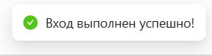
Рисунок 2.2.1 – Результат тестирования авторизации с корректными данными
Таблица 2.2.2 – Протокол тестирования для авторизации с пустыми полями
Поле | Описание
1 | 2
Даты тестирования | 20.05.2026 – 25.05.2026
Test Case № | TC_AUTH_02
Название тестирования / Имя | Авторизация с пустыми полями имени пользователя и пароля
Резюме испытания | Проверить, что система не пропускает пользователя при незаполненных обязательных полях и выводит сообщения валидации

Продолжение таблицы 2.2.2
1 | 2
Шаги тестирования | 1. Открыть страницу авторизации.  2. Оставить поля «Имя пользователя» и «Пароль» пустыми.  3. Нажать кнопку «Войти».
Данные тестирования | Имя пользователя: – Пароль: –
Ожидаемый результат | Система отображает сообщения о необходимости заполнения обязательных полей. Вход не выполняется.
Фактический результат | Отображены сообщения валидации, вход не выполнен. Пример представлен на рисунке 2.2.2.
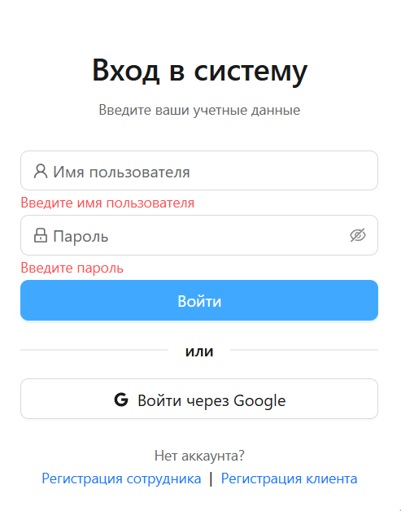
Рисунок 2.2.2 – Результат тестирования авторизации с пустыми полями
Таблица 2.2.3 – Протокол тестирования для регистрации с корректными данными
Поле | Описание
Даты тестирования | 20.05.2026 – 25.05.2026
Test Case № | TC_REG_01
Название тестирования / Имя | Регистрация пользователя с корректными данными
Резюме испытания | Проверить, что новый пользователь может успешно зарегистрироваться с валидными данными и после этого войти в систему
Шаги тестирования | 1. Открыть страницу регистрации.  2. Ввести корректные ФИО, выбрать рабочую группу.  3. Нажать кнопку «Далее».  4. Ввести корректные имя пользователя, пароль и подтверждение пароля.  5. Нажать кнопку «Далее».  6. Нажать кнопку «Зарегистрироваться».
Данные тестирования | Фамилия: Сорокин, Имя: Иван, Отчество: Романович, Группа: Утренняя смена, Имя пользователя: sorokin_iv, Пароль: 12345678
Ожидаемый результат | Пользователь успешно зарегистрирован, отображается сообщение об успешной регистрации, выполняется переход на страницу авторизации.
Фактический результат | Пользователь успешно зарегистрирован, отображено сообщение об успешной регистрации. Пример представлен на рисунке 2.2.3.
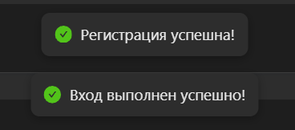
Рисунок 2.2.3 – Результат тестирования регистрации с корректными данными
Таблица 2.2.4 – Протокол тестирования для регистрации с уже созданным именем пользователя
Поле | Описание
Даты тестирования | 20.05.2026 – 25.05.2026
Test Case № | TC_REG_02
Название тестирования / Имя | Регистрация пользователя с уже занятым именем пользователя
Резюме испытания | Проверить, что система не позволяет зарегистрировать пользователя с логином, который уже существует в базе данных
Шаги тестирования | 1. Открыть страницу регистрации.  2. Ввести корректные ФИО, выбрать рабочую группу.  3. Нажать кнопку «Далее».  4. Ввести уже зарегистрированное имя пользователя, пароль и подтверждение пароля.  5. Нажать кнопку «Далее».  6. Нажать кнопку «Зарегистрироваться».
Данные тестирования | Фамилия: Сорокин  Имя: Иван  Отчество: Романович  Группа: Утренняя смена  Имя пользователя: smirnov_ap (уже существует)  Пароль: 12345678
Ожидаемый результат | Отображается сообщение «Имя пользователя уже существует». Регистрация не выполняется.
Фактический результат | Отображено сообщение об ошибке. Пример представлен на рисунке 2.2.4.
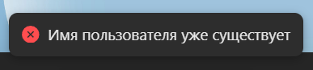
Рисунок 2.2.4 – Результат тестирования регистрации с повторным логином

Таблица 2.2.5 – Протокол тестирования отправки сообщений в чате
Поле | Описание
Даты тестирования | 20.05.2026 – 25.05.2026
Test Case № | TC_CHAT_01
Название тестирования / Имя | Отправка текстового сообщения в рабочий чат группы
Резюме испытания | Проверить, что пользователь может отправлять сообщения в чат рабочей группы и они видны другим участникам
Шаги тестирования | 1. Авторизоваться под учетной записью сотрудника.  2. Перейти на страницу «Чат».  3. Выбрать рабочий чат группы.  4. Ввести текст сообщения.  5. Нажать кнопку «Отправить».
Данные тестирования | Текст сообщения: «Коллеги, доброе утро! Напоминаю, что сегодня в 14:00 совещание по KPI.»
Ожидаемый результат | Сообщение отображается в чате у отправителя и у других участников группы в реальном времени.
Фактический результат | Сообщение успешно отправлено и отображено у всех участников чата. Результат тестирования представлен на рисунке 2.2.5.
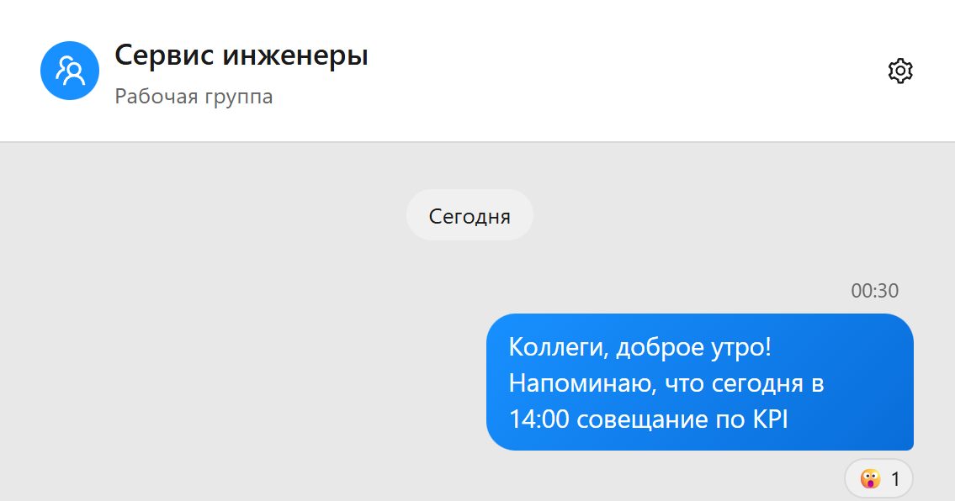
Рисунок 2.2.5 – результат тестирования отправки сообщений в чате

Таблица 2.2.6 – Протокол тестирования создания задачи
Поле | Описание
Даты тестирования | 10.04.2026 – 12.04.2026
Test Case № | TC_TASK_01
Название тестирования / Имя | Создание новой задачи руководителем
Резюме испытания | Проверить, что руководитель может создать задачу для сотрудника и сотрудник получает уведомление
Шаги тестирования | 1. Авторизоваться под учетной записью руководителя группы.  2. Перейти на страницу «Задачи».  3. Нажать кнопку «Создать задачу».  4. Заполнить поля: название, описание, исполнитель, приоритет, срок.  5. Нажать кнопку «Создать».
Данные тестирования | Название: «Подготовка отчёта по CSAT»  Описание: «Сформировать отчёт по удовлетворённости клиентов за апрель»  Исполнитель: Смирнов А.П.  Приоритет: Высокий  Срок: 20.05.2026
Ожидаемый результат | Задача создана, отображается в списке задач исполнителя. Исполнитель получает уведомление о новой задаче.
Фактический результат | Задача успешно создана, исполнитель получил уведомление. Результат представлен на рисунке 2.2.6.
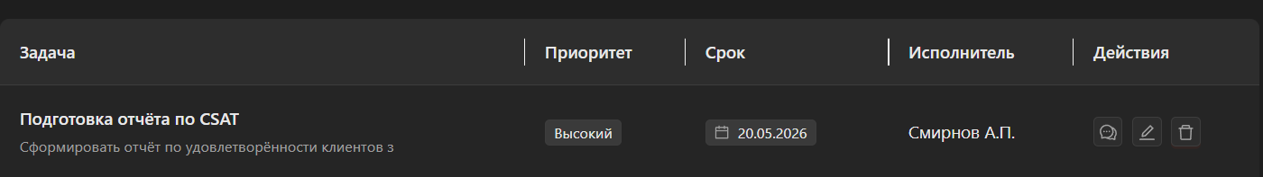
Рисунок 2.2.6 – Результат тестирования создания задачи
Таблица 2.2.7 – Протокол тестирования отправки сотрудника в отпуск
Поле | Описание
1 | 2
Даты тестирования | 10.04.2026 – 12.04.2026
Test Case № | TC_VACATION_01
Название тестирования / Имя | Отправка сотрудника в отпуск руководителем

Продолжение таблицы 2.2.7
1 | 2
Резюме испытания | Проверить, что руководитель может отправить подчинённого в отпуск и статус сотрудника изменяется
Шаги тестирования | 1. Авторизоваться под учетной записью руководителя группы.  2. Перейти на страницу «Дашборд группы».  3. В списке сотрудников найти нужного сотрудника.  4. Нажать кнопку «Отправить в отпуск».  5. Выбрать период отпуска.  6. Нажать кнопку «Отправить».
Данные тестирования | Сотрудник: Ефимова Н.А., Период: 20.05.2026 – 10.06.2026
Ожидаемый результат | Статус сотрудника изменён на «В отпуске». Сотрудник получает уведомление об отправке в отпуск.
Фактический результат | Статус успешно изменён, сотрудник получил уведомление. Результат тестирования представлен на рисунке 2.2.7.
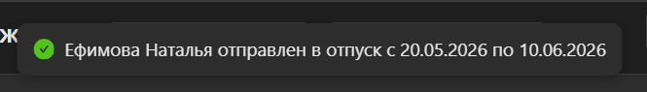
Рисунок 2.2.7 – Результат тестирования отправки сотрудника в отпуск
Таблица 2.2.8 – Протокол тестирования просмотра рейтинга сотрудников
Поле | Описание
1 | 2
Даты тестирования | 10.04.2026 – 12.04.2026
Test Case № | TC_RATING_01
Название тестирования / Имя | Просмотр рейтинга сотрудников группы за неделю
Резюме испытания | Проверить, что руководитель может просмотреть рейтинг сотрудников с корректно рассчитанными показателями
Шаги тестирования | 1. Авторизоваться под учетной записью руководителя группы.  2. Перейти на страницу «Рейтинг сотрудников».  3. Выбрать период «Неделя».  4. Просмотреть таблицу рейтинга.
Продолжение таблицы 2.2.8
1 | 2
Данные тестирования | Период: Неделя
Ожидаемый результат | Отображается таблица сотрудников с местами, рассчитанными по среднему CSAT. Показатели соответствуют данным за выбранный период.
Фактический результат | Рейтинг отображён корректно, места распределены верно. Пример представлен на рисунке 2.2.8.
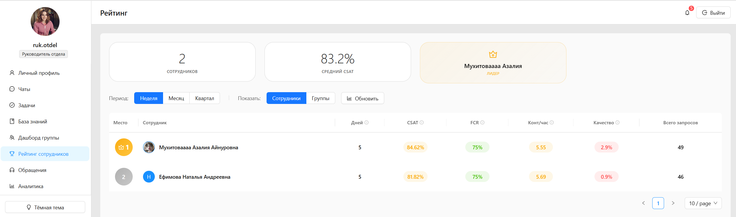
Рисунок 2.2.8 – Страница рейтинга сотрудников
2.3 Руководство пользователя
Техническая документация на разработанную информационную систему мониторинга KPI сотрудников клиентской поддержки состоит из руководства пользователя и руководства программиста.
Настоящее руководство пользователя предназначено для ознакомления с основными функциями веб-приложения и последовательностью действий, необходимых для его корректной и эффективной эксплуатации. В руководстве описаны интерфейсы, действия и процессы, доступные для различных ролей в системе.
Веб-приложение ориентировано на следующие категории пользователей: клиент, который создаёт обращения в поддержку, общается с операторами и оценивает качество обслуживания; сотрудник, который просматривает свои показатели, статистику и личный профиль, общается в чатах и выполняет поставленные задачи; руководитель группы, отслеживающий показатели своих подчинённых, проверяющий их данные, создающий задачи, управляющий отпусками и создающий групповые чаты; руководитель отдела, имеющий доступ к данным всех групп своего отдела и просматривающий рейтинг сотрудников; администратор, который управляет сотрудниками, группами, отделами, настраивает KPI-нормы и просматривает логи действий. Каждой роли соответствует собственный уровень доступа, от которого зависят функциональные возможности.
Для корректной работы веб-приложения необходимо выполнить следующие шаги в указанной последовательности.
Запуск серверной части:
- открыть папку с серверной частью проекта в среде разработки Visual Studio Code;
- открыть терминал с помощью комбинации клавиш Ctrl + `;
- выполнить команду npm install для установки необходимых зависимостей;
- выполнить команду npm start.
При успешном запуске в консоли появится сообщение о запуске сервера на порту 5000. Запуск клиентской части: открыть папку с клиентской частью проекта в новом окне Visual Studio Code, открыть терминал и выполнить команду npm install, после установки зависимостей выполнить команду npm start, при завершении сборки перейти по ссылке http://localhost:3000.
Руководство пользователя для клиента
Для регистрации клиента необходимо на странице входа нажать ссылку «Регистрация клиента», заполнить поля: фамилия, имя, адрес электронной почты, пароль и подтверждение пароля, затем нажать кнопку «Зарегистрироваться». На указанный адрес электронной почты придёт письмо с 6-значным кодом подтверждения, действительным в течение 15 минут. Для завершения регистрации необходимо ввести полученный код и нажать кнопку «Подтвердить». После успешного подтверждения электронной почты происходит автоматический вход в систему. Если у клиента уже есть аккаунт, он может войти по электронной почте и паролю, нажав кнопку «Войти», или через Google, нажав кнопку «Войти через Google» и выбрав свой аккаунт. Интерфейс страницы авторизации представлен на рисунке 2.3.1.
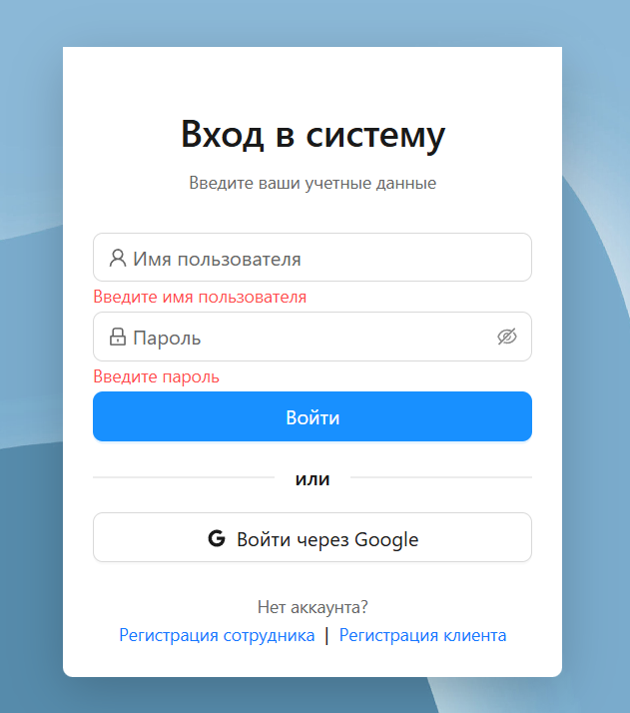
Рисунок 2.3.1 – Окно авторизации
После успешного входа клиенту становится доступна главная страница «Мои обращения», интерфейс которой представлен на рисунке 2.3.2.
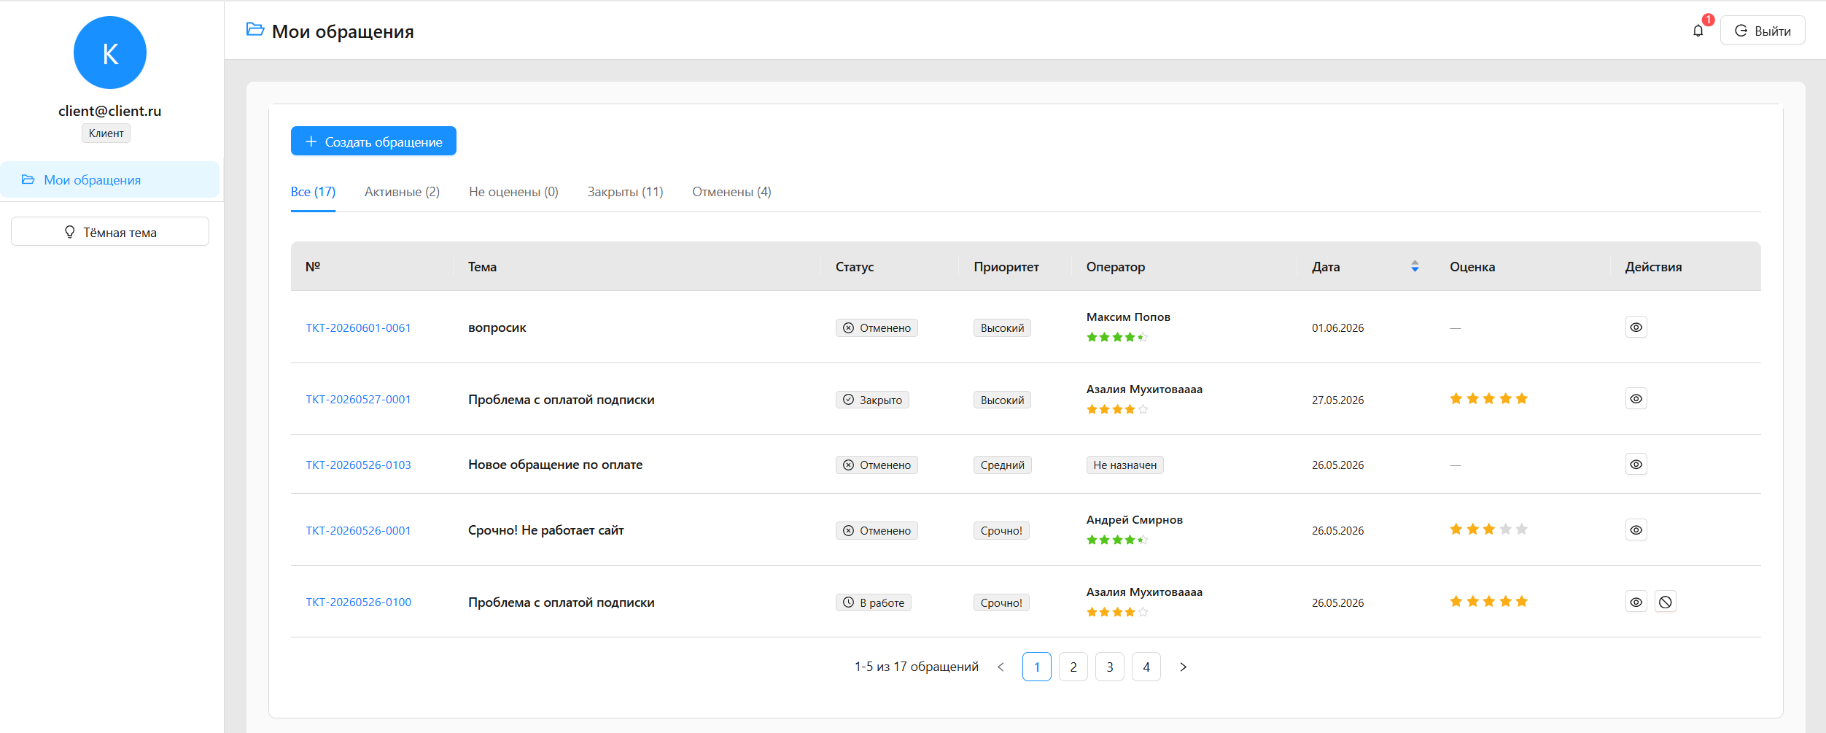
Рисунок 2.3.2 – Список обращений клиента
На этой странице отображается таблица всех обращений клиента с колонками: номер обращения, тема, статус, приоритет, оператор, дата создания и оценка. Для удобства поиска обращения можно фильтровать по вкладкам: «Все», «Активные», «Не оценены», «Закрыты», «Отменены». В правом верхнем углу расположен значок уведомлений в виде колокольчика, при нажатии на который открывается список уведомлений о новых ответах оператора и изменениях статуса обращения.
Для создания нового обращения необходимо нажать кнопку «Создать обращение». Откроется форма, представленная на рисунке 2.3.3.
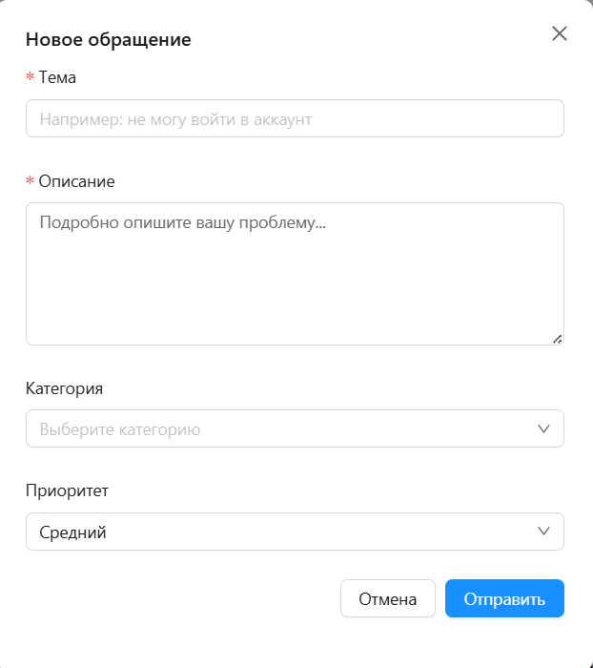
Рисунок 2.3.3 – Форма создания обращения
При создании обращения система автоматически предлагает подсказки на основе прошлых обращений и статей из базы знаний. Это помогает быстро сформулировать тему и описание проблемы.
После заполнения всех полей необходимо нажать кнопку «Отправить», после чего обращение будет автоматически направлено подходящему оператору.
Для просмотра и работы с обращением необходимо нажать на его номер в таблице. Откроется окно с деталями обращения, представленное на рисунке 2.3.4.
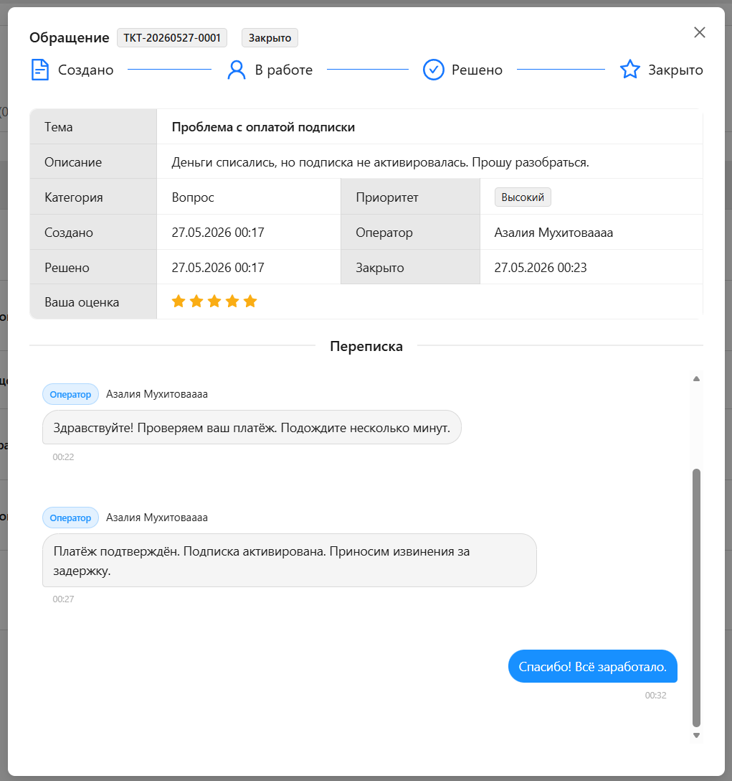
Рисунок 2.3.4 – Детали обращения с перепиской
В этом окне клиент может просматривать информацию об обращении, читать переписку с оператором в хронологическом порядке, отправлять новые сообщения (для этого необходимо написать текст в поле внизу и нажать кнопку «Отправить»), прикреплять файлы, нажав кнопку «Прикрепить файл» и выбрав изображение или документ (до 10 МБ), а также скачивать вложения, присланные оператором.
Когда оператор решит проблему, статус обращения изменится на «Решено», и у обращения появится кнопка «Оценить». При нажатии на неё открывается окно оценки качества, представленное на рисунке 2.3.5.
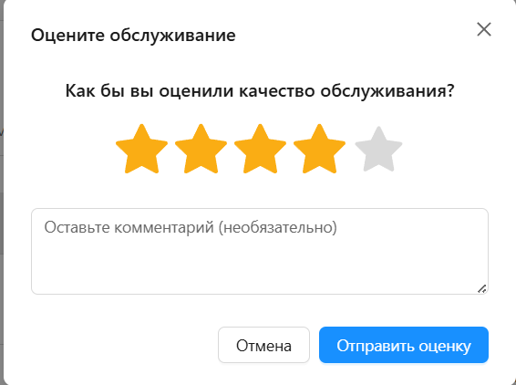
Рисунок 2.3.5 – Окно оценки качества обслуживания
В этом окне необходимо выбрать оценку от 1 до 5 звёзд (1 – очень плохо, 2 – плохо, 3 – удовлетворительно, 4 – хорошо, 5 – отлично), при наведении мыши звёзды подсвечиваются. Также можно оставить текстовый комментарий. После выставления оценки необходимо нажать кнопку «Отправить», после чего обращение закрывается, а оценка учитывается в рейтинге оператора.
Если проблема решилась самостоятельно, клиент может отменить обращение. Это возможно только в статусах «Новое» или «В работе». Для отмены необходимо открыть обращение, нажать кнопку «Отменить», указать причину отмены (необязательно) и подтвердить действие.
Для просмотра рейтинга оператора необходимо нажать на его имя в таблице обращений или в деталях обращения. Откроется окно, представленное на рисунке 2.3.6.
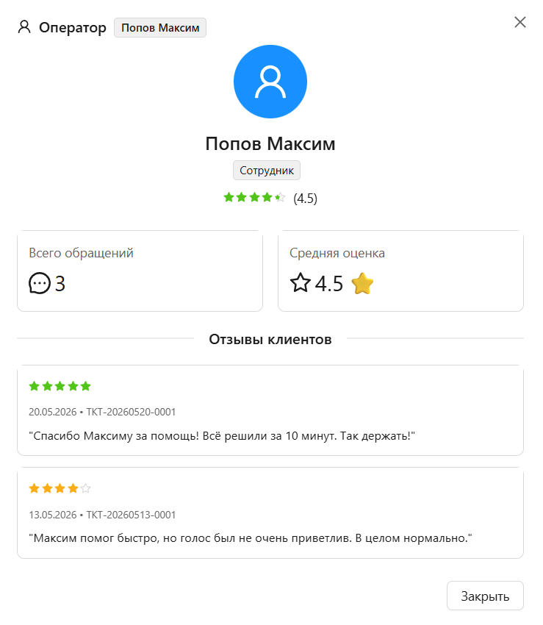
Рисунок 2.3.6 – Информация об операторе и отзывы клиентов
В этом окне отображается фотография, имя и должность оператора, количество обработанных обращений, средняя оценка в звёздах, а также отзывы других клиентов с их оценками и комментариями.
Для завершения сеанса работы необходимо нажать кнопку «Выйти», расположенную в правом верхнем углу интерфейса. После этого выполняется выход из системы с последующим перенаправлением на страницу авторизации.
Руководство пользователя для сотрудника
После успешного входа сотруднику становится доступна главная страница «Показатели», интерфейс которой представлен на рисунке 2.3.7.
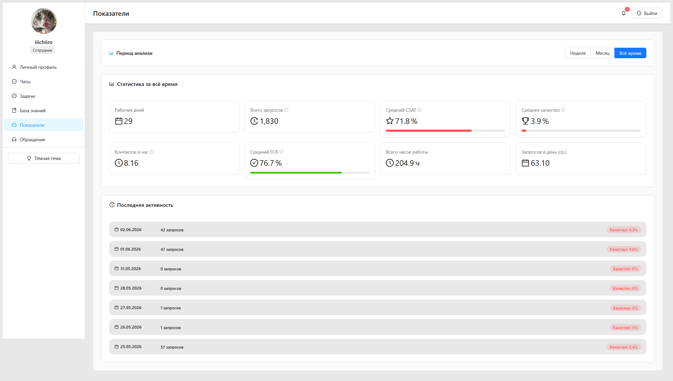
Рисунок 2.3.7 – Главная страница сотрудника
На этой странице отображается общая статистика за весь период работы: всего рабочих дней, всего обработанных запросов, средняя удовлетворённость клиентов, средняя оценка качества, среднее количество контактов в час, средний показатель решения с первого контакта, всего часов работы, среднее количество запросов в день. Также здесь представлены достижения, награды, и список последних активностей (последние 5 записей с датой, количеством обработанных запросов и оценкой качества). В правом верхнем углу расположен значок уведомлений, отображающий количество непрочитанных сообщений.
Для просмотра детальной истории своих показателей необходимо перейти в раздел «Основные показатели» в левой панели навигации. На данной странице доступны графики динамики CSAT, FCR и производительности за последние 7 дней, топ дней по продуктивности, круговая диаграмма статусов проверки записей, а также детальная таблица истории показателей с возможностью фильтрации по датам.
При выборе пункта «Личный профиль» в левой панели навигации открывается страница, содержащая личную информацию (ФИО, имя пользователя, должность, статус, дата приёма, стаж работы, рабочая группа), возможность загрузки и смены аватарки, а также список достижений. Пример интерфейса личного профиля представлен на рисунке 2.3.8.
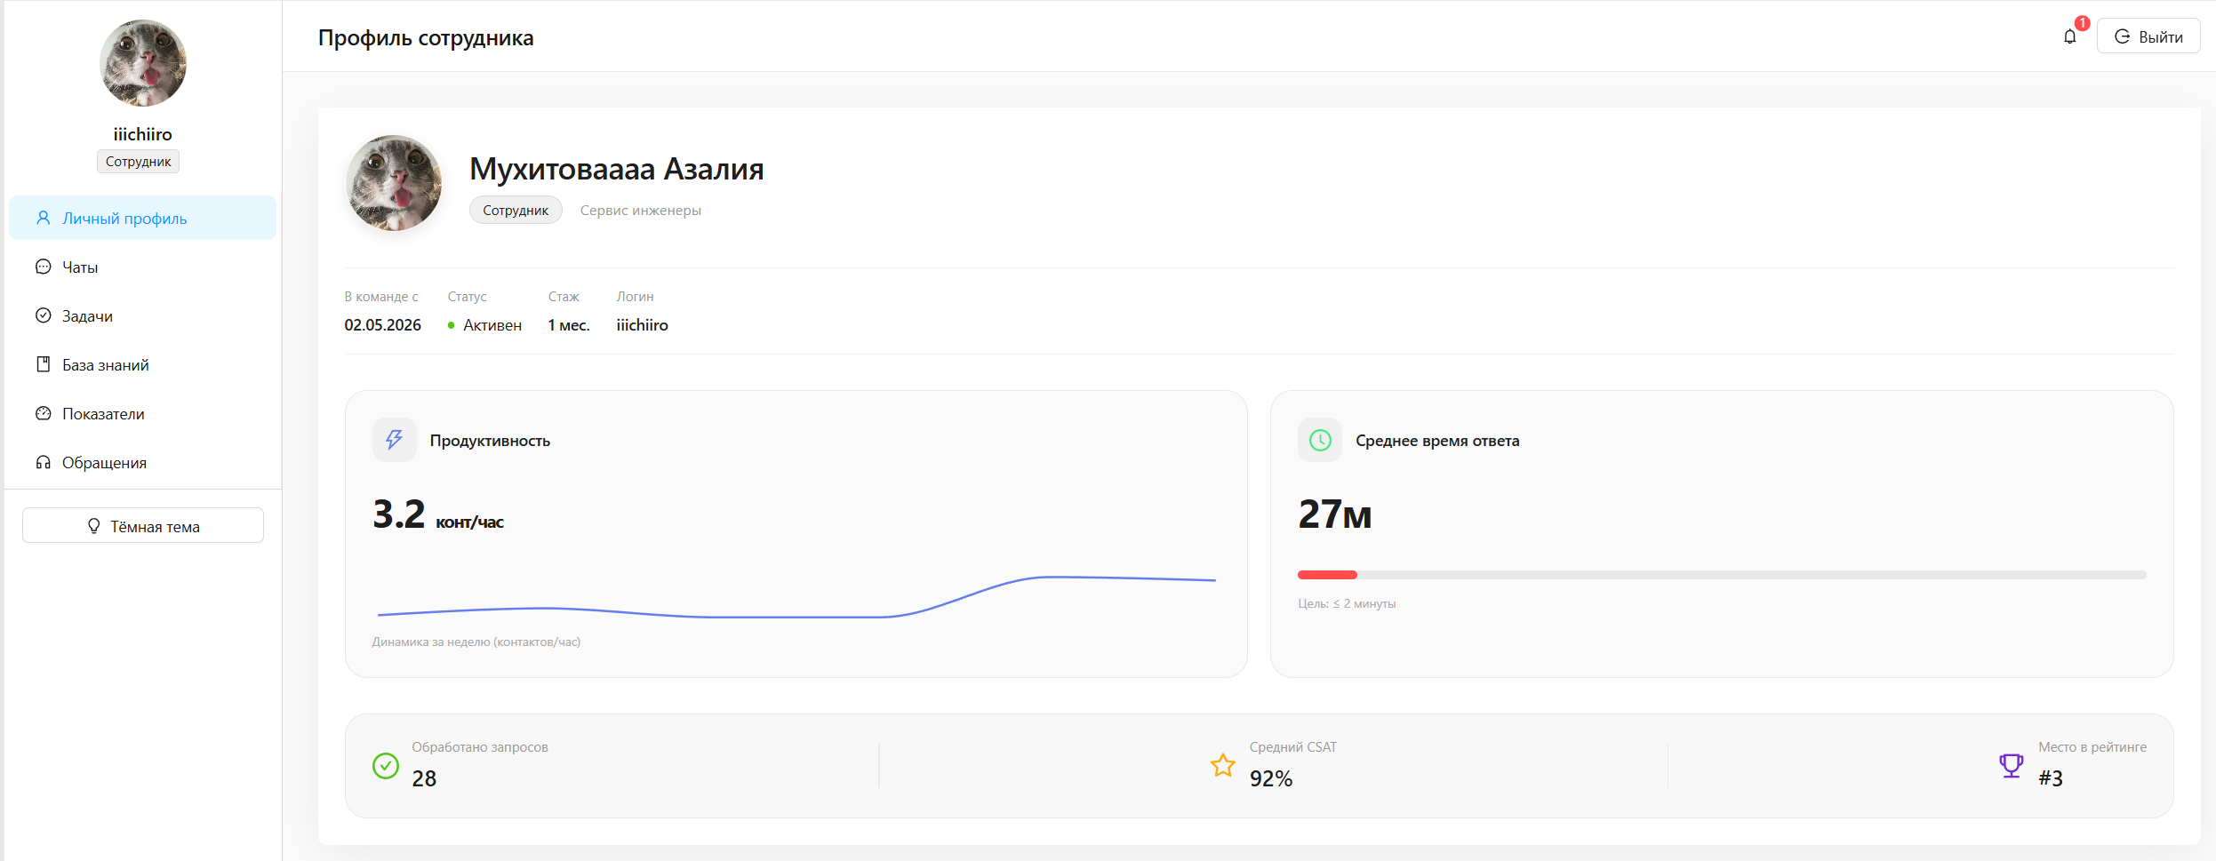
Рисунок 2.3.8 – Страница «Личный профиль»
При выборе пункта «Чаты» в левой панели навигации открывается интерфейс мессенджера, представленный на рисунке 2.3.9, где сотрудник может просматривать список доступных чатов (рабочая группа, пользовательские группы, личные чаты), отправлять текстовые сообщения и файлы, отвечать на сообщения с цитированием, добавлять реакции к сообщениям, редактировать и удалять свои сообщения, создавать пользовательские группы и приглашать коллег по коду-приглашению, а также просматривать информацию о группе и список участников. Если сотрудник находится в отпуске, система предупредит его об этом при отправке сообщения, но сообщение всё равно будет отправлено.
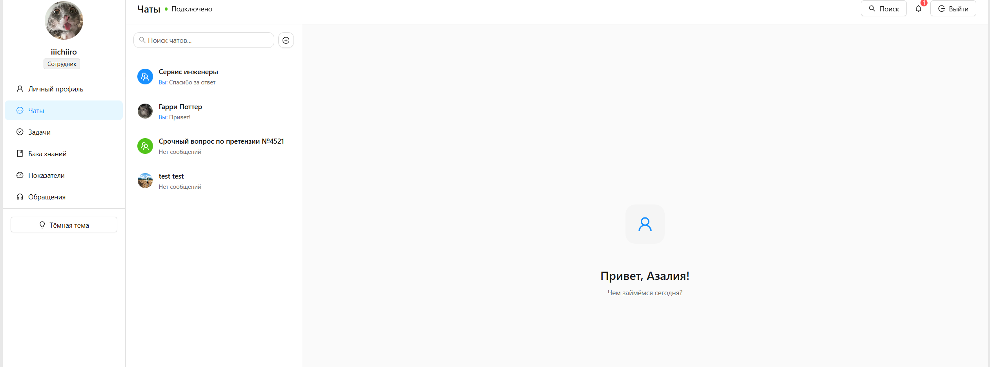
Рисунок 2.3.10 – Страница «Чаты»
При выборе пункта «Задачи» в левой панели навигации открывается страница управления задачами, где сотрудник может просматривать список задач, назначенных на него, изменять статус задачи (К выполнению → В работе → На проверке → Выполнено), просматривать детали задачи, комментарии и вложения, а также добавлять комментарии к задачам. Пример интерфейса страницы задач представлен на рисунках 2.3.10-2.3.11.
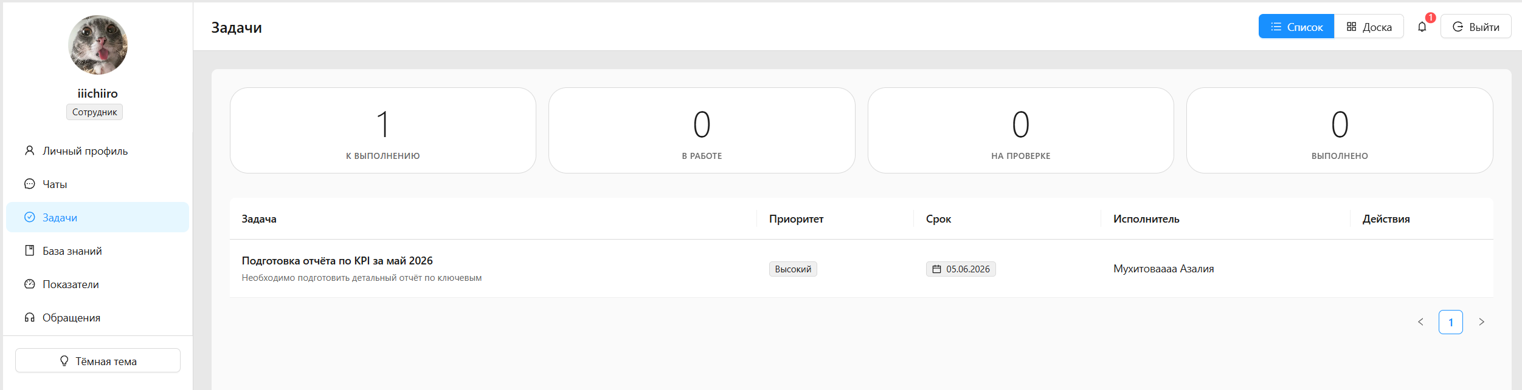
Рисунок 2.3.10 – Страница «Задачи» в виде списка
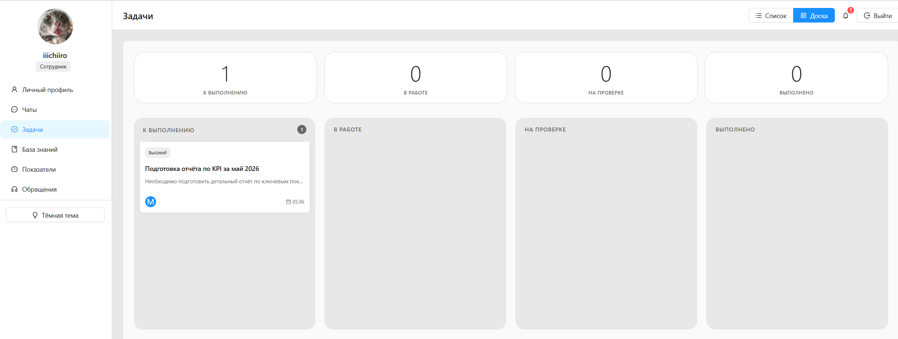
Рисунок 2.3.11 – Страница «Задачи» в виде доски
При выборе пункта «Обращения» в левой панели навигации открывается панель оператора, где сотрудник может просматривать список обращений клиентов с фильтрацией по статусу (мои активные, мои завершённые, новые), брать обращения в работу, отвечать клиентам, прикреплять файлы к сообщениям, использовать шаблоны ответов для быстрой вставки типовых фраз, создавать и удалять свои шаблоны, передавать обращения другим операторам с указанием причины, а также запрашивать помощь коллег. В верхней части панели оператора отображается виджет «Дневная норма обращений». Он показывает, сколько обращений уже закрыто сегодня и сколько осталось до выполнения плана. При достижении нормы виджет становится зелёным. Пример интерфейса панели оператора представлен на рисунке 2.3.12.
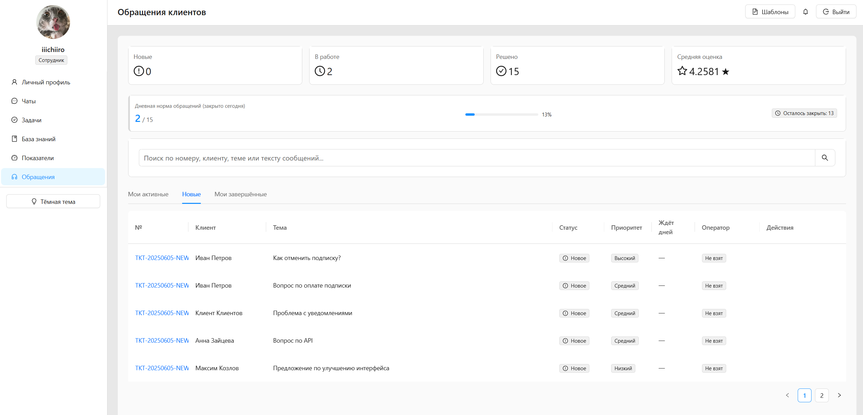
Рисунок 2.3.12 – Панель оператора
При выборе пункта «База знаний» в левой панели навигации открывается справочная информация о системе, описание KPI, инструкции для пользователей и ответы на часто задаваемые вопросы. Пример интерфейса базы знаний представлен на рисунке 2.3.13.
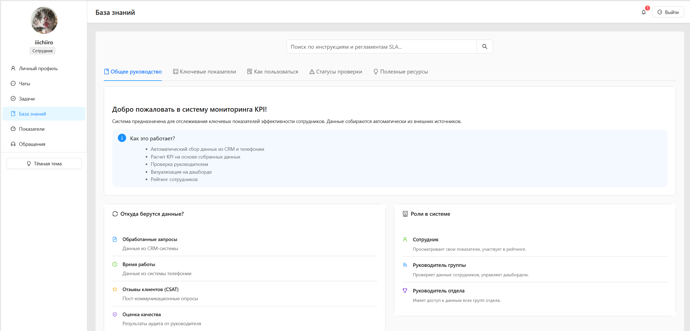
Рисунок 2.3.13 – Страница «База знаний»
Для завершения сеанса работы необходимо нажать кнопку «Выйти», расположенную в правом верхнем углу интерфейса. После этого выполняется выход из системы с последующим перенаправлением пользователя на страницу авторизации.
Руководство пользователя для руководителя группы
Руководитель группы обладает функционалом, отличным от возможностей рядового сотрудника. Основная задача данной роли заключается в мониторинге ключевых показателей сотрудников, находящихся в подчинении, и верификации автоматически собранных данных, а также в управлении обращениями клиентов.
После успешной авторизации руководитель группы получает доступ к главной странице «Дашборд группы». Интерфейс данной страницы представлен на рисунке 2.3.14.
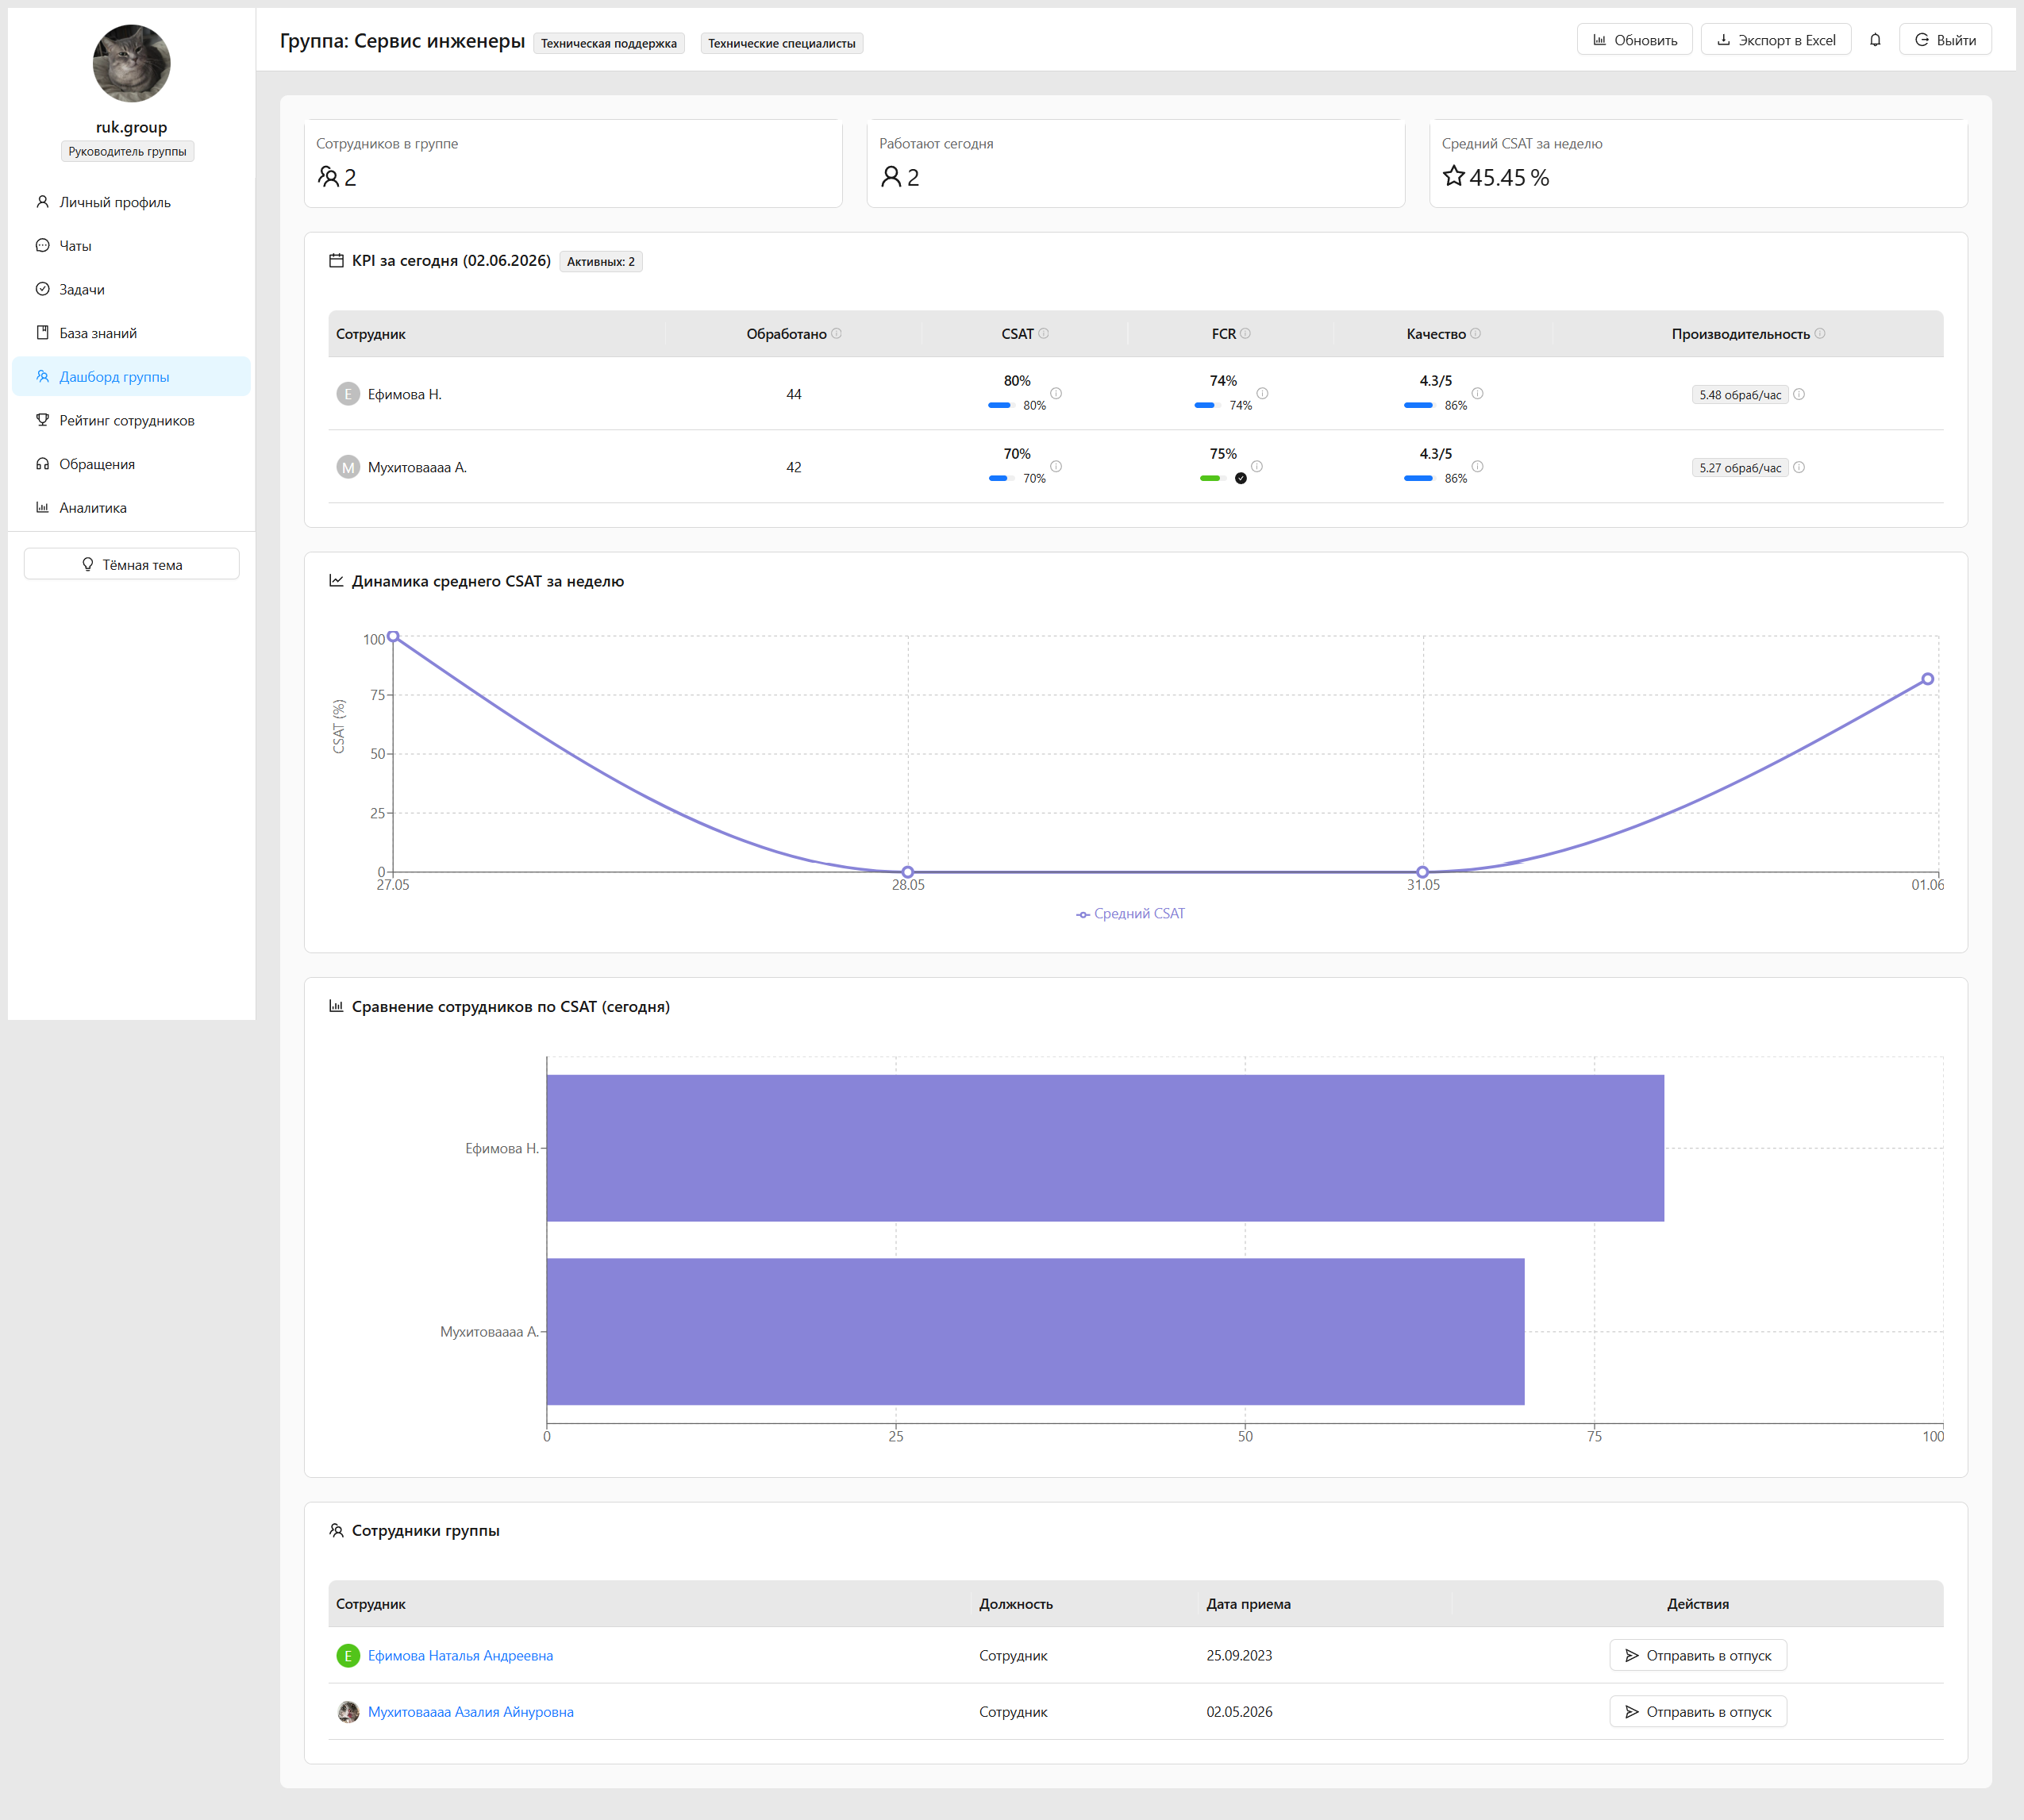
Рисунок 2.3.14 – Интерфейс страницы «Дашборд группы»
На этой странице отображаются краткая статистика: количество сотрудников в группе, количество работающих сегодня, количество записей, ожидающих проверки, средний показатель удовлетворённости за неделю; таблица с ключевыми показателями всех подчинённых сотрудников за текущий день (сотрудник, обработано запросов, удовлетворённость, решение с первого контакта, качество, производительность, статус); график динамики среднего показателя удовлетворённости за неделю; диаграмма сравнения сотрудников по показателю удовлетворённости за сегодня; список сотрудников группы с указанием должности, статуса, даты приёма и возможностью управления отпусками. На странице дашборда группы также доступна кнопка «Экспорт в Excel», при нажатии на которую формируется файл с данными всех сотрудников группы за текущий день.
При выборе пункта «Рейтинг сотрудников» в левой панели навигации открывается страница с рейтингом всех сотрудников группы. На странице доступны выбор периода отображения (неделя, месяц или квартал), сводная статистика по группе (всего сотрудников, средняя удовлетворённость, средний показатель решения с первого контакта, имя лидера), а также таблица с местами сотрудников и их ключевыми показателями. Пример представлен на рисунке 2.3.15.
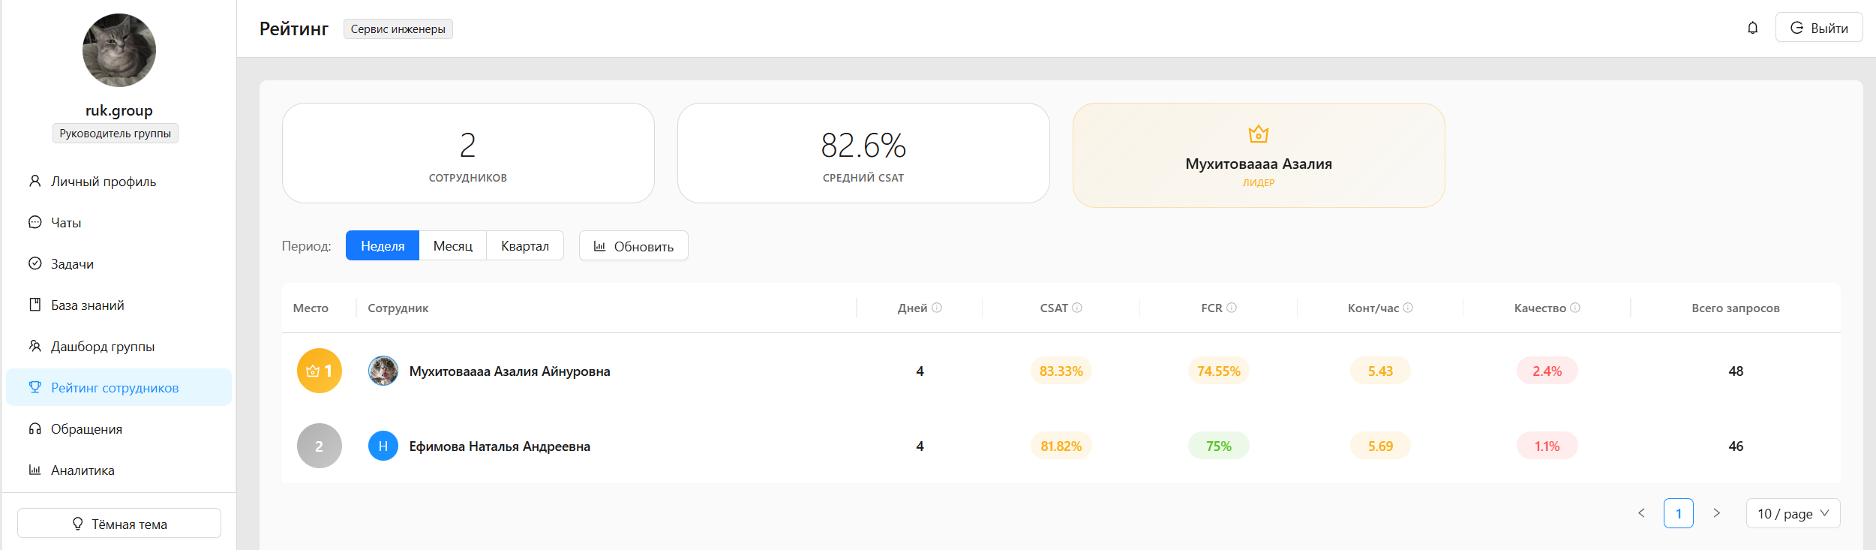
Рисунок 2.3.15 – Интерфейс страницы «Рейтинг сотрудников»
При выборе пункта «Задачи» руководитель группы может создавать новые задачи для сотрудников, устанавливать приоритеты и сроки выполнения, отслеживать статус выполнения. Пример модального окна представлен на рисунке 2.3.16.
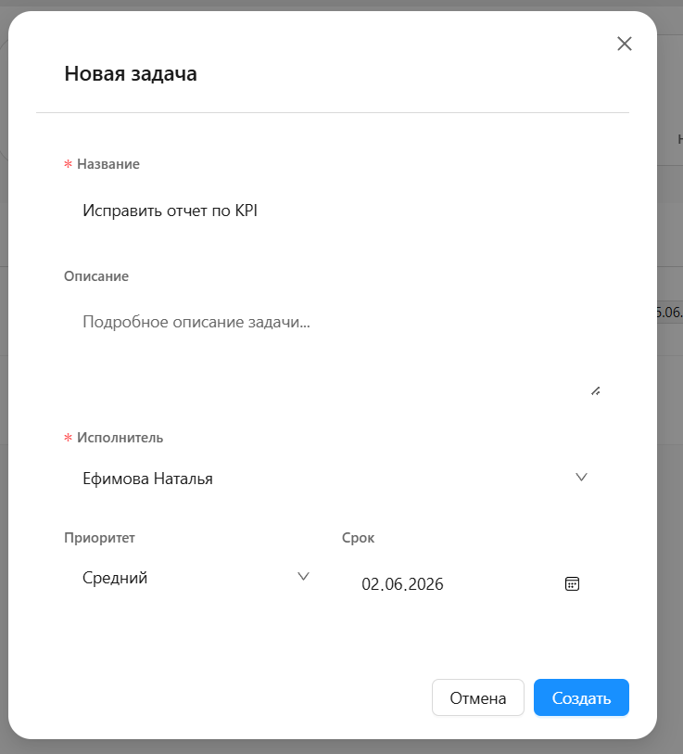
Рисунок 2.3.16 – Интерфейс модального окна «Создание задачи»
При выборе пункта «Чаты» руководитель группы может создавать пользовательские группы, приглашать участников, управлять настройками групп (включение фильтрации сообщений, смена аватарки, удаление участников). Пример представлен на рисунках 2.3.17-2.3.18.
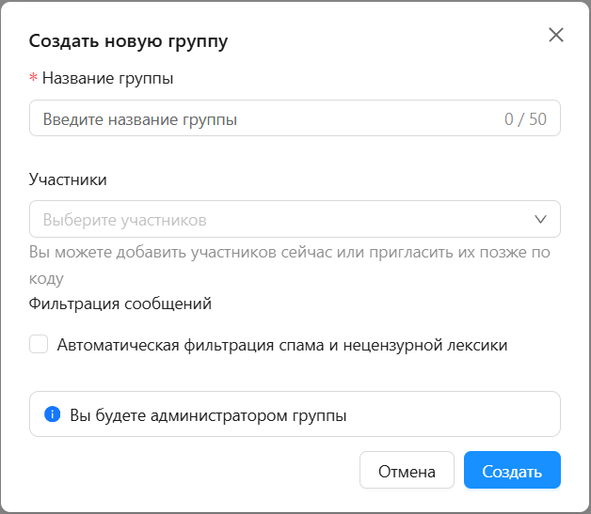
Рисунок 2.3.17 – Модальное окно создания чата
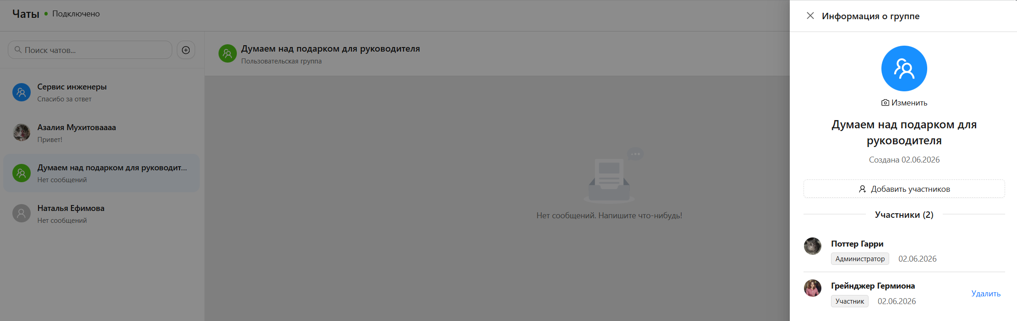
Рисунок 2.3.18 – Пример вкладки редактирования чата
При выборе пункта «Обращения» руководитель группы может просматривать обращения клиентов своего отдела, распределять их между операторами, отслеживать статус выполнения и контролировать соблюдение SLA.
При выборе пункта «Личный профиль» руководитель группы получает доступ к странице, содержащей личную информацию (аналогично странице профиля сотрудника).

Руководство пользователя для руководителя отдела
Руководитель отдела обладает наиболее широкими полномочиями. Данная роль позволяет осуществлять мониторинг показателей всех сотрудников отдела, просматривать данные любой группы в рамках отдела и анализировать эффективность работы как отдельных групп, так и всего отдела в целом.
После успешной авторизации руководитель отдела получает доступ к тому же набору страниц, что и руководитель группы, однако с расширенными возможностями. Страница «Дашборд группы» отображает данные по выбранной группе отдела. Для переключения между группами в верхней части страницы доступен выпадающий список «Выберите группу». Пример представлен на рисунке 2.3.19.
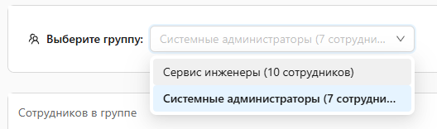
Рисунок 2.3.19 – Интерфейс вкладки «Дашборд группы»
Страница «Рейтинг сотрудников» отображает рейтинг всех сотрудников отдела (а не только одной группы). Руководитель отдела видит сводный рейтинг по всем группам своего отдела, что позволяет сравнивать эффективность работы разных групп и выявлять лучших сотрудников. Пример представлен на рисунке 2.3.20.
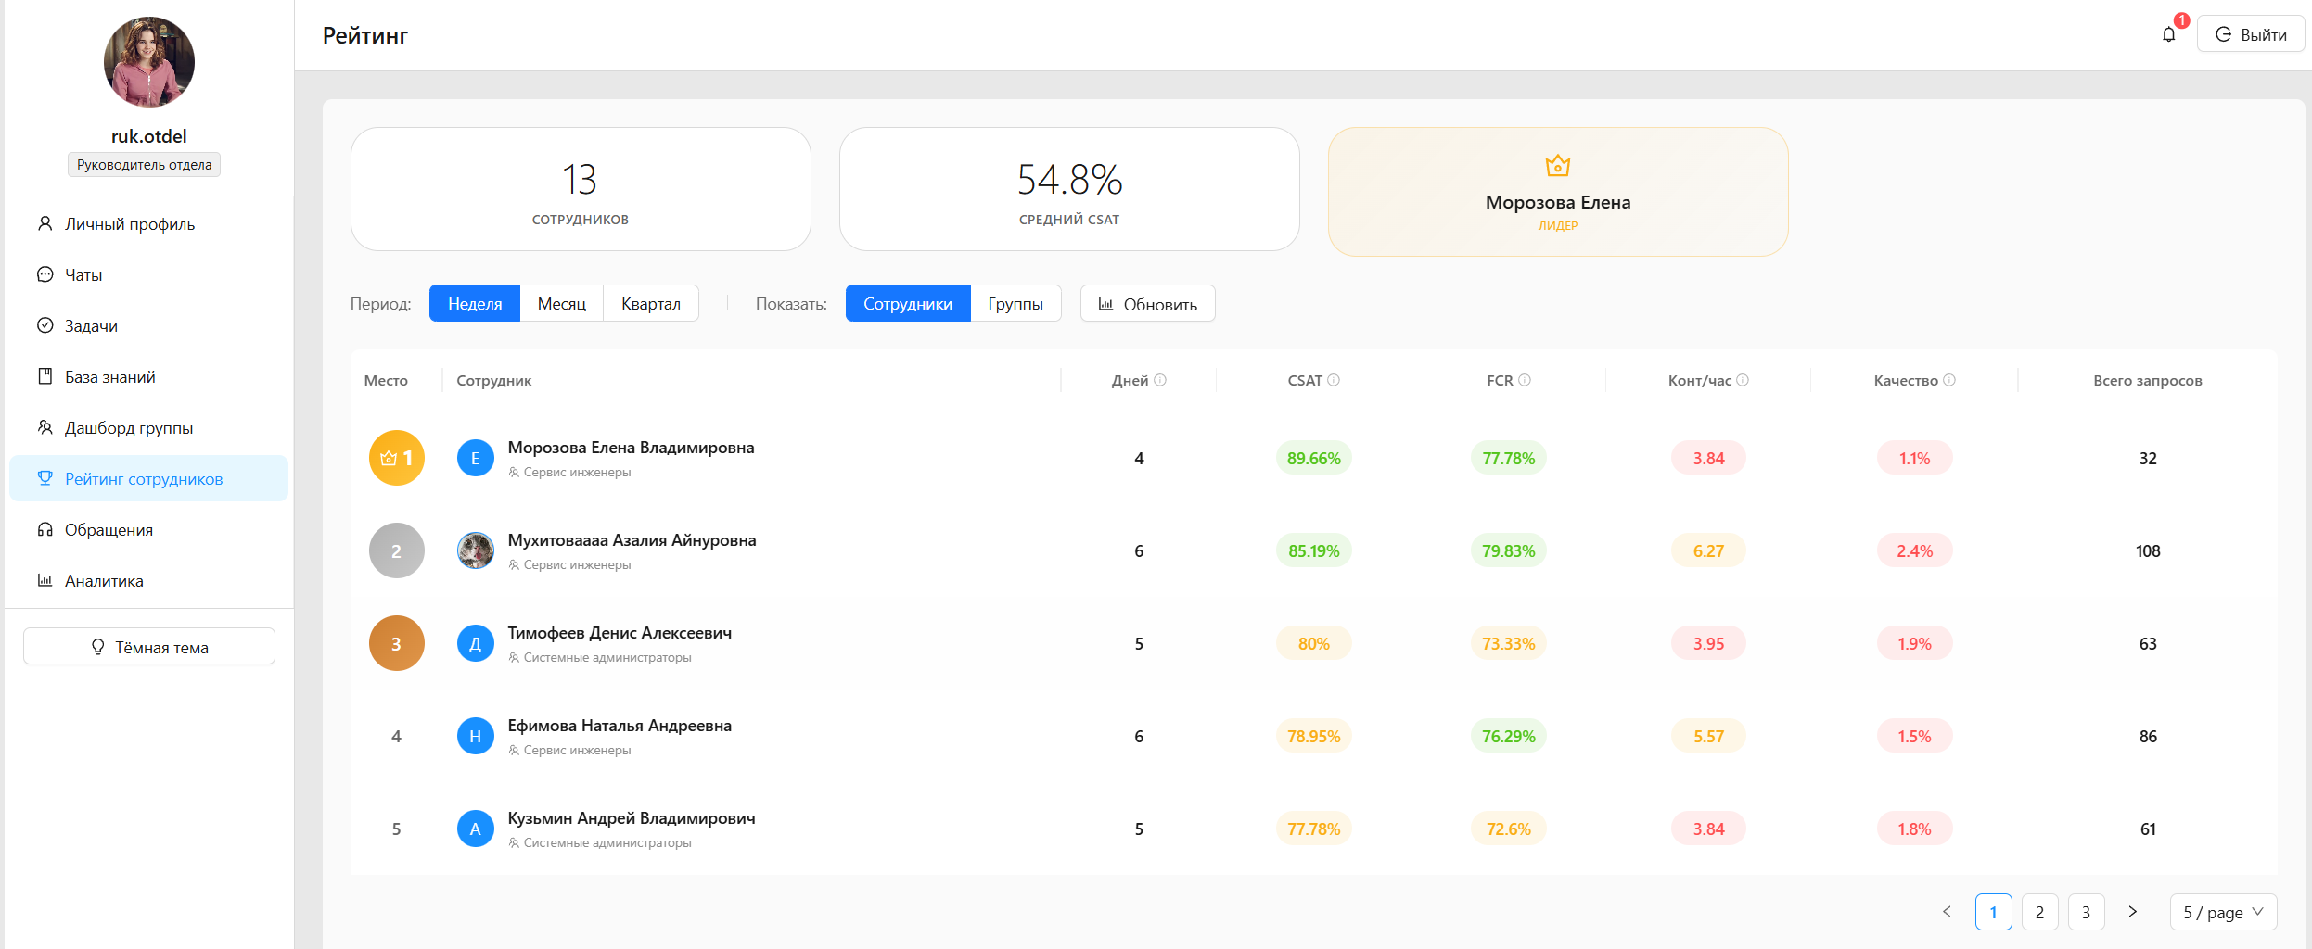
Рисунок 2.3.20 – Интерфейс вкладки «Рейтинг сотрудника»
На странице «Аналитика» доступны графики сравнения рабочих групп отдела по ключевым показателям: средний CSAT, производительность (контакты в час), количество обработанных обращений. Это позволяет выявить наиболее эффективные группы и зоны для улучшения. Также можно отфильтровать статистику по дате, группе и сотруднику внутри группы. Пример представлен на рисунке 2.3.21.
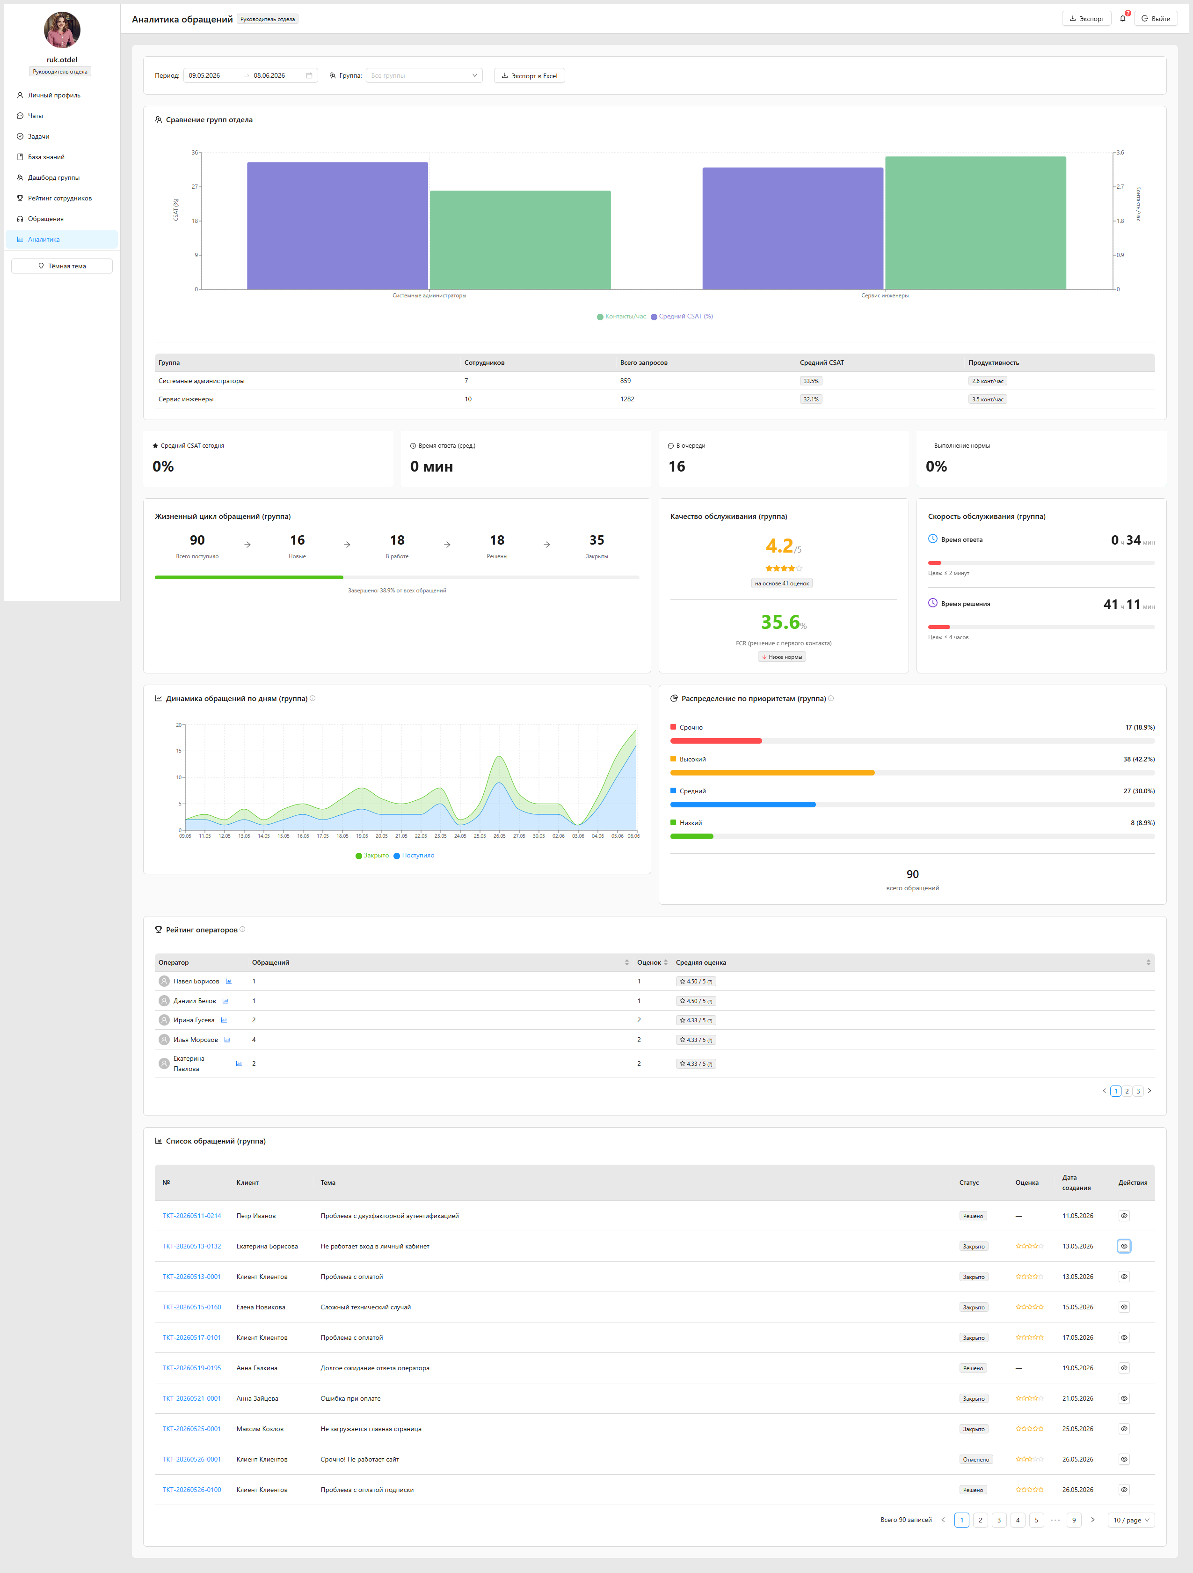
Рисунок 2.3.21 – Интерфейс вкладки «Аналитика»
Руководство пользователя для администратора
Администратор системы обладает полным доступом ко всем функциям системы. После успешной авторизации администратору становится доступна страница «Панель администратора», интерфейс которой представлен на рисунке 2.3.22.
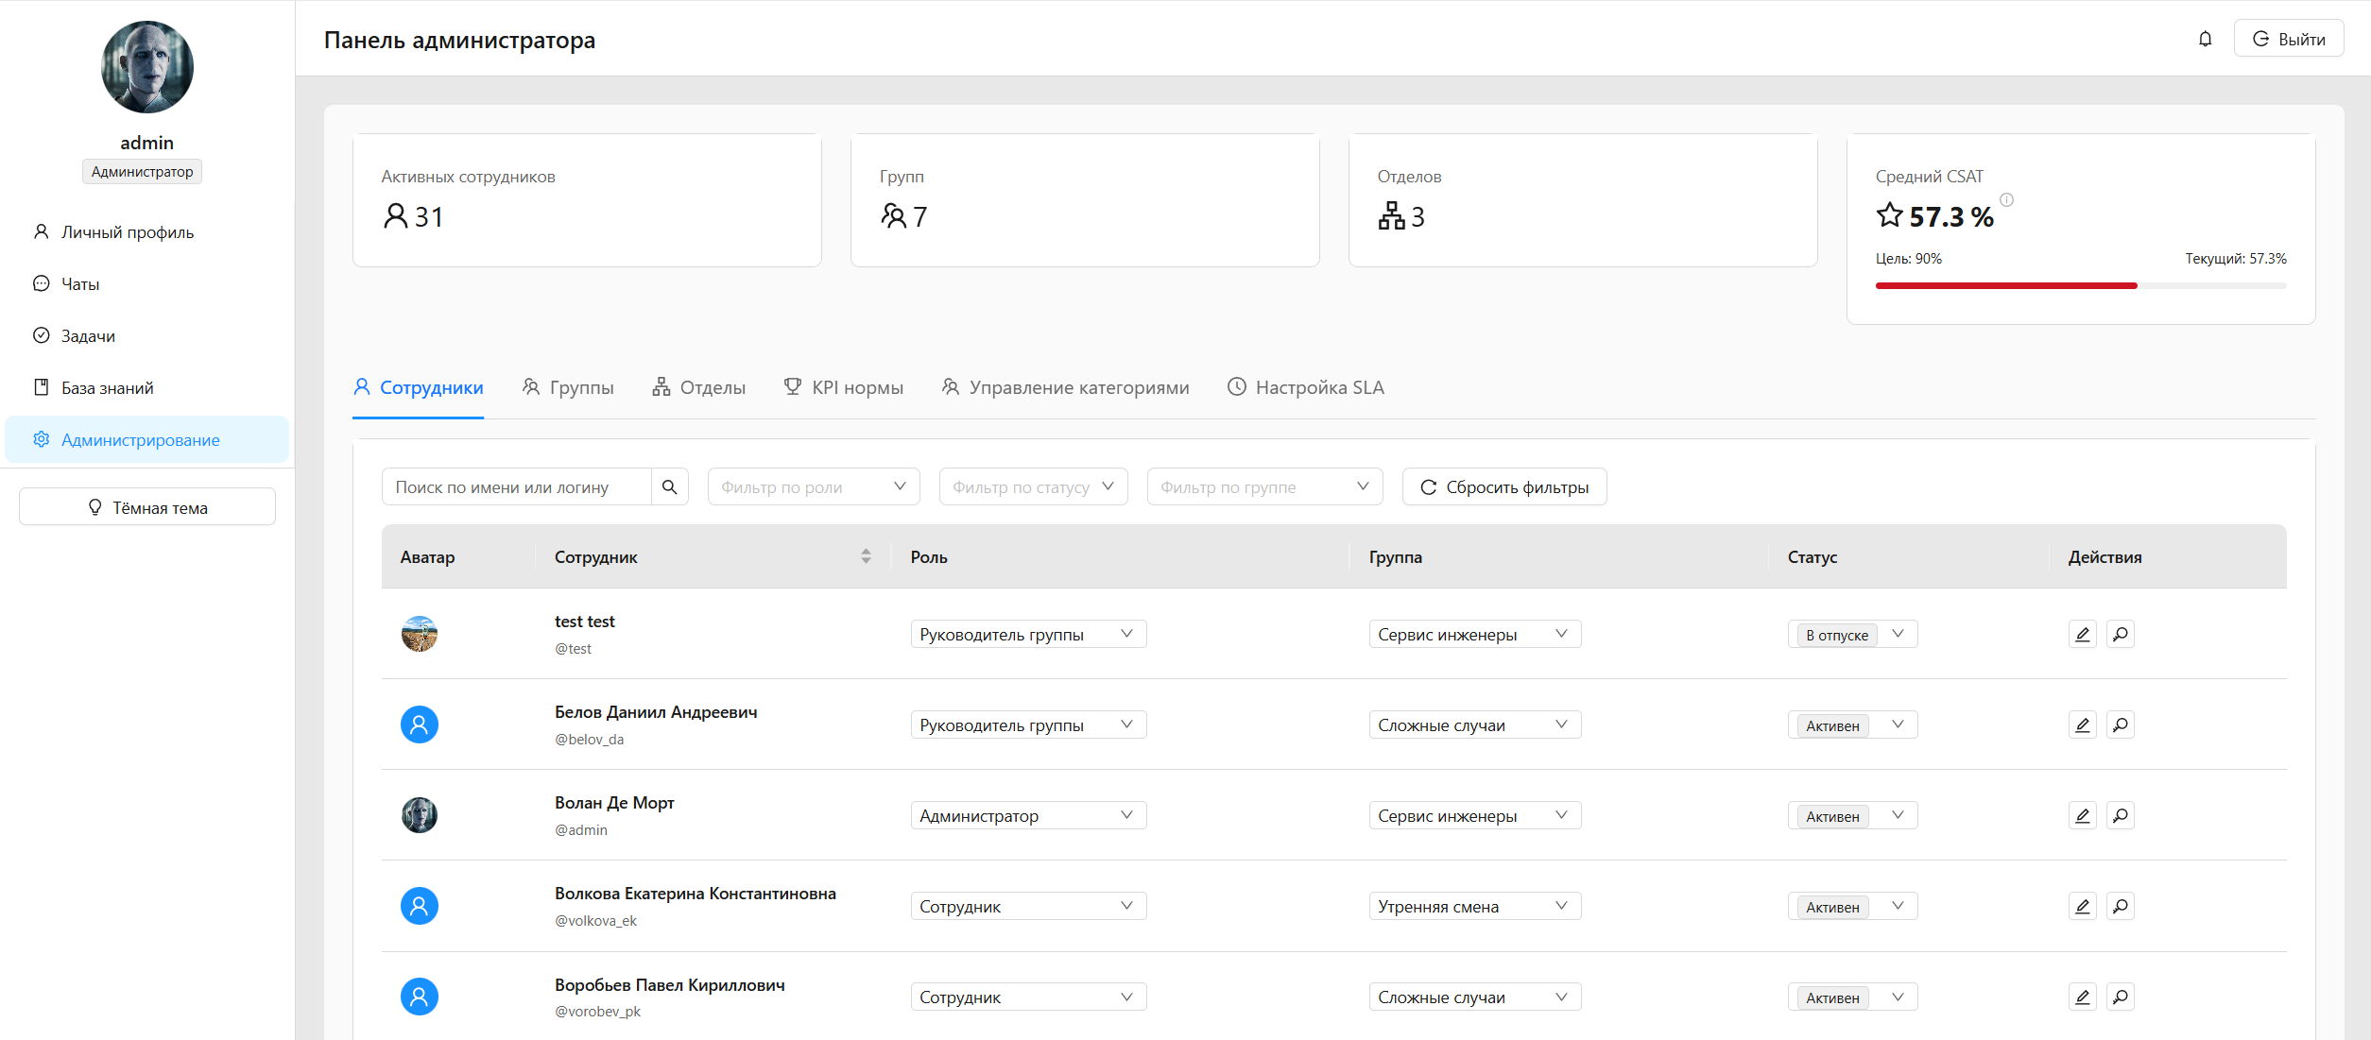
Рисунок 2.3.22 – Интерфейс панели администратора
На странице панели администратора доступны следующие разделы. Статистика – отображается общее количество активных сотрудников, групп, отделов и средний CSAT по всем одобренным записям. Управление сотрудниками – таблица всех сотрудников с возможностью фильтрации по роли, статусу и группе. Доступны действия: редактирование профиля (изменение фамилии, имени, отчества, логина), смена роли (Сотрудник, Руководитель группы, Руководитель отдела), перевод в другую группу, смена статуса (Активен, Уволен, В отпуске), сброс пароля (генерируется новый случайный пароль). Пример интерфейса представлен на рисунке 2.3.23.
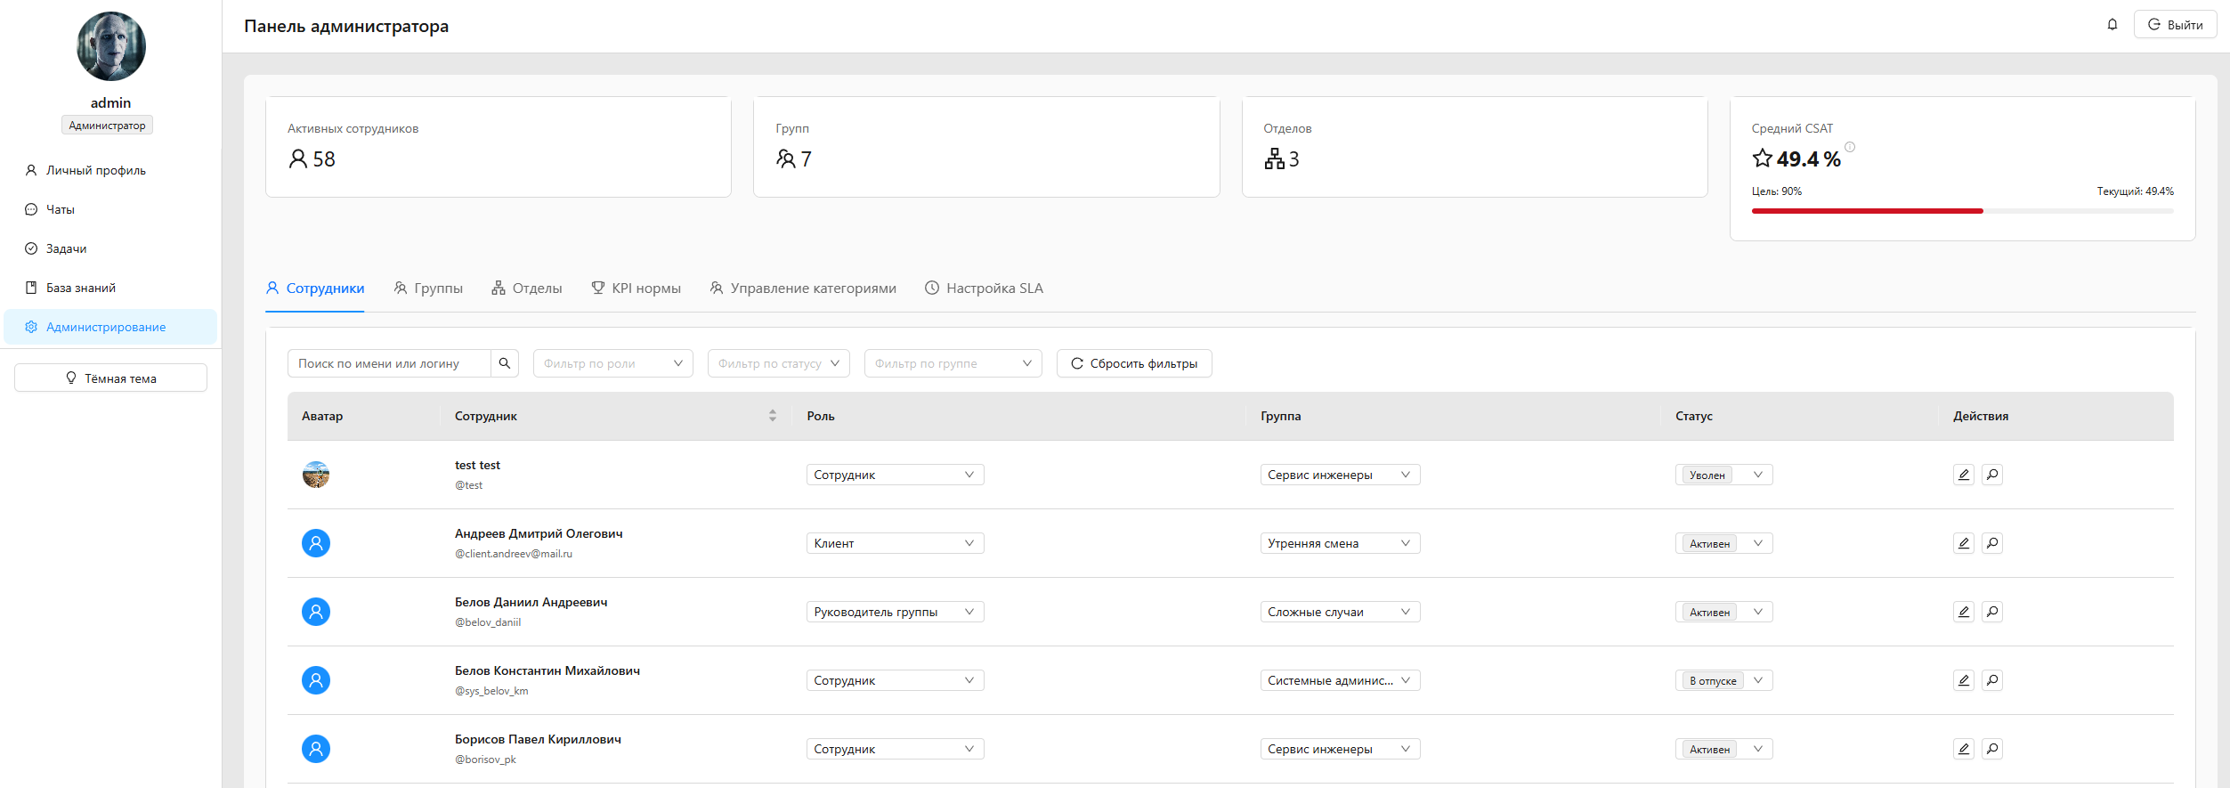
Рисунок 2.3.24 – Интерфейс вкладки «Сотрудники»
Управление группами – таблица рабочих групп с возможностью создания, редактирования и удаления групп, а также настройки категории для распределения обращений и установки группы по умолчанию. Пример интерфейса представлен на рисунке 2.3.25.
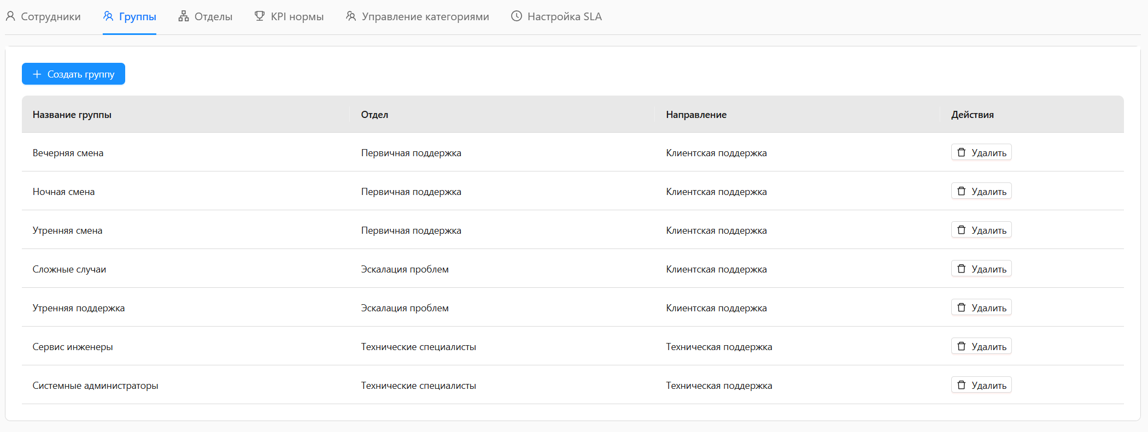
Рисунок 2.3.25 – Интерфейс вкладки «Группы»
Управление отделами – таблица отделов с привязкой к направлениям деятельности.
KPI нормы – таблица целевых значений метрик (CSAT, FCR, контакты в час, качество) с возможностью редактирования. Пример интерфейса представлен на рисунке 2.3.26.
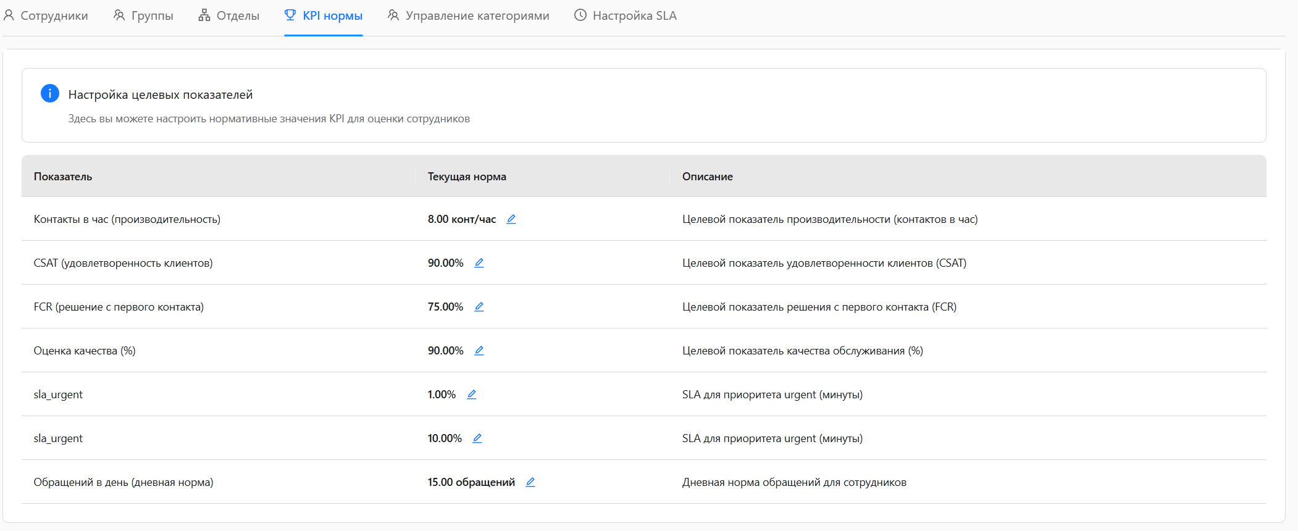
Рисунок 2.3.26 – Интерфейс вкладки «KPI нормы»
На вкладке «Управление категориями» администратор может настраивать правила автоматического распределения обращений клиентов по рабочим группам. При создании нового обращения клиентом система автоматически определяет его категорию и распределяет в подходящую рабочую группу, что позволяет ускорить обработку и направить запрос к наиболее компетентным сотрудникам. Интерфейс управления категориями представлен на рисунке 2.3.27.
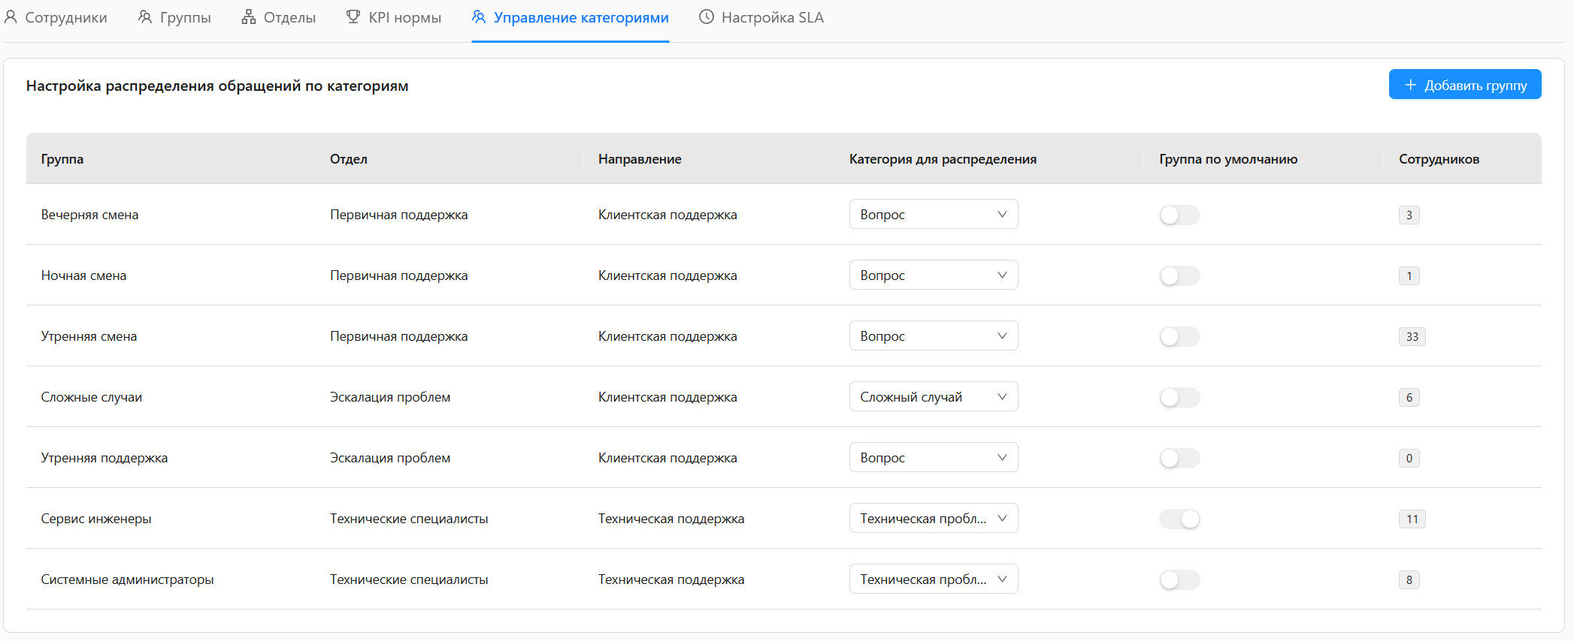
Рисунок 2.3.27 – Интерфейс вкладки «Управление категориями»
Настройка SLA – таблица норм времени для ответа на обращения для каждого приоритета (Срочно, Высокий, Средний, Низкий) с возможностью редактирования. Логи администратора – таблица действий администратора с указанием времени, типа действия, объекта изменений и старых или новых значений. Пример интерфейса представлен на рисунке 2.3.28.
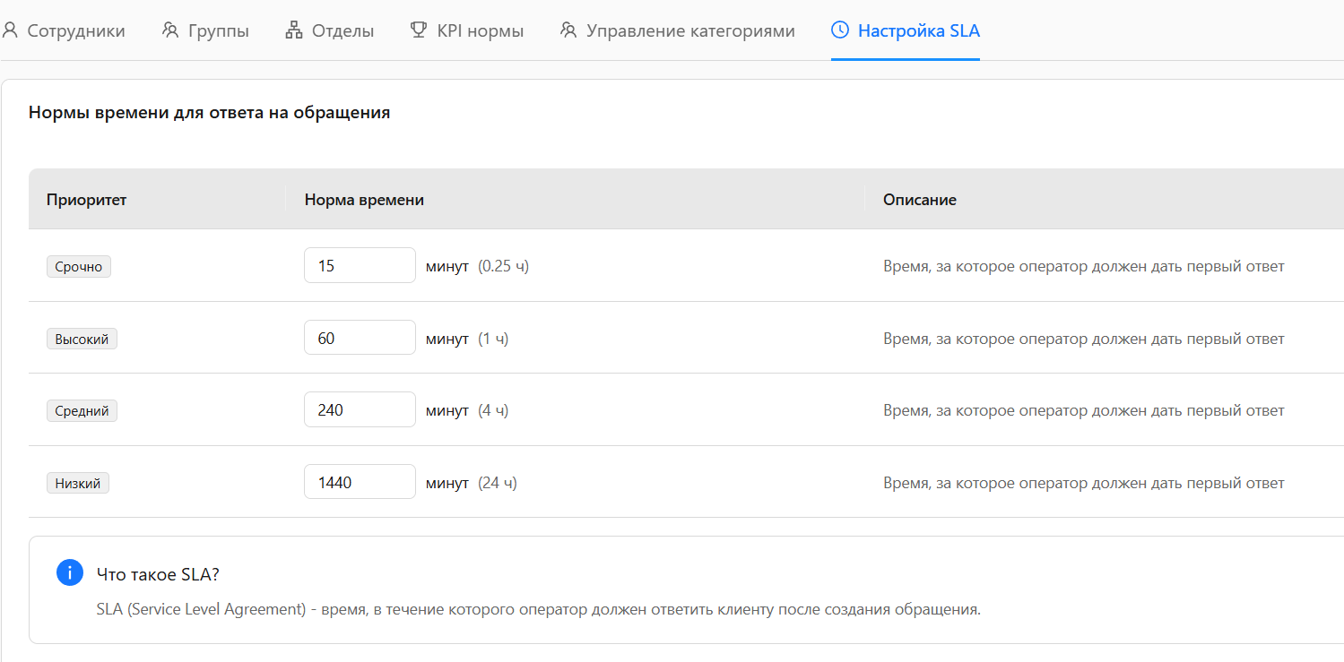
Рисунок 2.3.28 – Интерфейс вкладки «Настройка SLA»
Завершение работы
Для завершения сеанса работы необходимо нажать кнопку «Выйти», расположенную в правом верхнем углу интерфейса. После этого выполняется выход из системы с последующим перенаправлением пользователя на страницу авторизации. Пример представлен на рисунке 2.3.29.

Рисунок 2.3.29 – Кнопка «Выйти»
Таблица 2.3.1 – Сообщения пользователю
Сообщение | Причина | Что делать
1 | 2 | 3
Вход выполнен успешно! | Успешная авторизация пользователя | Продолжить работу в системе
Неверный логин или пароль | Введены неверные учётные данные | Проверить правильность ввода логина и пароля, восстановить пароль при необходимости
Ошибка соединения с сервером | Проблемы с сетью или сервер не запущен | Проверить подключение к интернету, убедиться, что сервер запущен
Запрос уже выполняется | Повторная отправка формы авторизации/регистрации | Дождаться завершения предыдущего запроса
Все поля обязательны | При регистрации/создании обращения не заполнены обязательные поля | Заполнить все отмеченные поля формы
Введите корректный email | Введён некорректный адрес электронной почты | Проверить формат email (пример: user@domain.com)
Email уже зарегистрирован | Попытка регистрации с уже существующим email | Использовать другой email или восстановить пароль
Код подтверждения отправлен на email | Регистрация клиента выполнена успешно | Проверить почту (включая спам) и ввести полученный код
Неверный код подтверждения | Введён неверный 6-значный код | Проверить правильность кода, запросить новый
Продолжение таблицы 2.3.1
1 | 2 | 3
Код подтверждения истёк | Код не введён в течение 15 минут | Запросить новый код подтверждения
Email подтверждён | Код введён верно, регистрация завершена | Выполнить автоматический вход в систему
Обращение создано | Клиент успешно создал новое обращение | Отслеживать статус обращения в личном кабинете
Новое сообщение в обращении | Оператор ответил клиенту | Открыть обращение и прочитать ответ
Ошибка загрузки обращений | Проблема с соединением или сервером | Обновить страницу, проверить подключение
Тема и описание обязательны | При создании обращения не заполнены тема или описание | Заполнить оба поля перед отправкой
Обращение отменено | Клиент отменил обращение (статус new или in_progress) | Причина отмены зафиксирована, обращение закрыто
Оцените обслуживание | Обращение переведено в статус resolved | Выбрать оценку от 1 до 5 звёзд и нажать "Отправить"
Обращение закрыто. Спасибо за оценку! | Клиент успешно оценил качество обслуживания | Обращение переведено в статус closed
Файл загружен | Файл успешно прикреплён к обращению | Файл доступен для скачивания в деталях обращения
Ошибка загрузки файла | Проблема при загрузке (размер >10МБ, неверный тип) | Проверить размер файла (до 10МБ) и тип (изображения, PDF, DOC)
Данные за эту дату уже введены | Попытка добавить KPI за дату, которая уже есть | Редактировать существующую запись через руководителя
Данные успешно добавлены | Ежедневные показатели сохранены | Данные отправлены на проверку руководителю
Статус проверки обновлен | Руководитель одобрил или отклонил показатели | Ознакомиться с комментарием руководителя
У вас нет прав на проверку этой записи | Попытка проверить показатели не своей группы | Только руководитель группы может проверять подчинённых
Нет данных за выбранный период | За указанный период нет одобренных KPI | Выбрать другой период или дождаться проверки данных
Сотрудник в группе не найден | Запрошен несуществующий сотрудник | Проверить ID сотрудника или обновить список
Продолжение таблицы 2.3.1
1 | 2 | 3
Уведомление создано | Система отправила уведомление пользователю | Ознакомиться с содержимым уведомления
Все уведомления отмечены как прочитанные | Пользователь отметил все уведомления | Счётчик непрочитанных обнулён
Ошибка получения уведомлений | Проблема с соединением с сервером | Обновить страницу, проверить подключение
Нет подключения к серверу | Socket.IO соединение не установлено | Проверить работу сервера, перезагрузить страницу
Сообщение отправлено | Текст или вложение успешно отправлены в чат | Сообщение видно всем участникам чата
Сообщение отредактировано | Пользователь изменил текст сообщения | Обновлённый текст виден всем участникам
Новое сообщение в чате | Кто-то отправил сообщение в общий чат | Прочитать сообщение, при необходимости ответить
Файл загружен в чат | Пользователь прикрепил файл к сообщению | Скачать файл при необходимости
Только изображения | Попытка загрузить файл неподдерживаемого типа | Загружать только изображения (jpg, png, gif, webp)
Обнаружена нецензурная лексика | Сообщение содержит запрещённые слова | Сообщение отцензурировано автоматически
Сообщение заблокировано | Обнаружен спам (ссылки, повторы символов) | Отправить сообщение без спам-контента
Вы находитесь в отпуске | Сотрудник в статусе "В отпуске" пытается взять обращение | Дождаться возвращения из отпуска
Дневная норма выполнена | Сотрудник закрыл дневную норму обращений | Работа завершена на сегодня
Осталось закрыть X обращений | Информация о ходе выполнения нормы | Продолжить работу для выполнения плана
Обращение взято в работу | Оператор назначил себя на обращение | Начать обработку обращения, ответить клиенту

Продолжение таблицы 2.3.1
1 | 2 | 3
Обращение уже взято другим оператором | Попытка взять уже назначенное обращение | Выбрать другое обращение из очереди
Обращение отмечено как решённое | Оператор решил проблему клиента | Клиент получит уведомление, ожидается оценка
Поздравляем! Дневная норма выполнена! | Сотрудник достиг планового показателя | Работа завершена, можно отдыхать
Обращение передано | Оператор передал обращение коллеге | Новый оператор приступает к обработке
Запрос помощи отправлен | Оператор запросил помощь у коллеги | Ожидать ответа от коллеги
Ответ на запрос помощи отправлен | Коллега ответил на запрос | Запросивший оператор получил ответ
Шаблон создан/удалён | Оператор создал или удалил шаблон ответа | Шаблон доступен для быстрой вставки
Шаблон вставлен | Оператор использовал шаблон ответа | Текст шаблона вставлен в поле ввода
Группа создана! Код приглашения готов | Создана новая кастомная группа | Сохранить код для приглашения участников
Вы присоединились к группе | Пользователь ввёл корректный код приглашения | Новый чат появится в списке
Ссылка недействительна | Код приглашения не найден или истёк | Запросить новый код у администратора группы
Задача создана | Руководитель назначил задачу сотруднику | Исполнитель получил уведомление
Задача обновлена | Изменён статус или параметры задачи | Новый статус отображается в списке
Задача удалена | Руководитель удалил задачу | Задача исчезает из списков
Комментарий добавлен | Пользователь оставил комментарий к задаче | Комментарий виден всем участникам
Сотрудник отправлен в отпуск | Руководитель отправил подчинённого в отпуск | Задачи сотрудника переназначены руководителю
Продолжение таблицы 2.3.1
1 | 2 | 3
Сотрудник возвращён из отпуска | Руководитель завершил отпуск сотрудника | Сотрудник снова активен в системе
У сотрудника есть активные задачи | Предупреждение перед отправкой в отпуск | Задачи будут переназначены автоматически
Роль изменена | Администратор изменил роль сотрудника | У пользователя изменились права доступа
Пароль сброшен | Администратор сбросил пароль сотрудника | Сообщить новый пароль сотруднику
Профиль обновлён | Администратор отредактировал данные сотрудника | Изменения сохранены в системе
Новый пароль: XXXXXXXX | Автоматическая генерация пароля при сбросе | Передать пароль сотруднику
Норма обновлена | Администратор изменил KPI-норму | Новые нормы применяются при расчётах
Группа создана/удалена | Администратор управляет рабочими группами | Изменения видны в структуре отдела
Категория обновлена | Администратор настроил категорию для группы | Обращения распределяются по новой категории
Файл не найден | Запрошен несуществующий файл | Проверить ссылку, файл мог быть удалён
Превышен лимит времени ожидания | Сервер не отвечает длительное время | Обновить страницу, проверить соединение
Аватарка обновлена/удалена | Пользователь загрузил или удалил аватар | Новое изображение отображается в профиле

ЗАКЛЮЧЕНИЕ
В результате выполнения дипломного проекта была разработана информационная система мониторинга ключевых показателей эффективности (KPI) сотрудников клиентской поддержки с интегрированной тикет-системой для обработки обращений клиентов.
В процессе выполнения работ были решены следующие задачи:
- проведён анализ предметной области и требований к разрабатываемой системе, выделены основные сущности и их атрибуты с учётом расширенного функционала (чаты, задачи, отпуска, администрирование, тикет-система);
- спроектирована архитектура клиент-серверного веб-приложения с разделением на независимые функциональные модули;
- разработана структура базы данных в СУБД MySQL 8.0, включающая таблицы для хранения информации о направлениях деятельности, отделах, рабочих группах, сотрудниках (включая клиентов), ежедневных показателях, уведомлениях, кастомных группах, сообщениях чата, реакциях, отметках о прочтении, приглашениях, задачах, комментариях, отпусках, фильтрованных сообщениях, логах администратора, нормативных значениях KPI, а также обращениях клиентов, комментариях к обращениям, вложениях, передачах обращений, запросах помощи и шаблонах ответов;
- реализована серверная часть приложения на платформе Node.js с использованием фреймворка Express.js, обеспечивающая обработку запросов от клиента, взаимодействие с базой данных, автоматический сбор KPI по расписанию на основе закрытых обращений, фильтрацию сообщений чата и работу в реальном времени через Socket.IO, а также отправку электронных писем через SMTP Яндекс.Почты;
- разработана клиентская часть в виде одностраничного приложения на библиотеке React с использованием компонентов Ant Design, предоставляющая удобный интерфейс для пользователей различных ролей: клиентов, сотрудников, руководителей групп, руководителей отделов и администраторов;
- осуществлена интеграция программных модулей, включая модули аутентификации и регистрации (с поддержкой Google OAuth 2.0 и подтверждением email), автоматического сбора и отображения ежедневных метрик, дашбордов сотрудников и руководителей, системы уведомлений, формирования рейтингов, экспорта данных в Excel, полнофункционального чата с фильтрацией сообщений, управления задачами, управления отпусками с автоматическим переназначением задач, администрирования пользователей и групп, а также модуль обработки обращений клиентов (тикет-система);
- реализовано разграничение прав доступа на основе ролей с помощью компонента защищённых маршрутов, а также дополнительные механизмы проверки прав на уровне серверных маршрутов;
- разработан и внедрён сервис автоматической фильтрации сообщений, включающий проверку на спам (подозрительные ссылки, повторяющиеся символы, рекламные фразы) и проверку на нецензурную лексику с использованием гибридного подхода (API Яндекс.Спеллер + ручной словарь запрещённых слов);
- реализован автоматический сбор KPI для всех активных сотрудников, запускаемый по расписанию в 23:59 каждый день, на основе обращений, закрытых операторами за отчётную дату, с детерминированной генерацией данных для обеспечения повторяемости результатов при тестировании;
- реализована полноценная тикет-система для обработки обращений клиентов, включающая создание обращений с автоматическим распределением по группам, назначение оператора по алгоритму наименьшей загрузки, переписку в реальном времени, прикрепление файлов, передачу обращений между операторами, запросы помощи коллегам, шаблоны ответов, оценку качества обслуживания клиентами (1–5 звёзд), контроль SLA и автоматический расчёт времени первого ответа и времени решения;
- реализована регистрация клиентов с подтверждением email через 6-значный код, действительный 15 минут, а также вход через Google OAuth 2.0 с автоматическим созданием профиля;
- проведено функциональное тестирование разработанной системы с использованием контрольных примеров, подтвердившее корректность работы всех модулей и их взаимодействия.
Практическая значимость разработанной системы заключается в автоматизации процессов сбора, обработки и анализа рабочих показателей сотрудников клиентской поддержки, а также в организации эффективной работы с обращениями клиентов. Внедрение системы позволяет:
- сократить временные затраты на ручной сбор и консолидацию данных благодаря полной автоматизации сбора KPI на основе обращений;
- повысить прозрачность и объективность оценки эффективности работы персонала за счёт единых метрик и автоматического расчёта;
- обеспечить руководителей актуальной информацией для принятия управленческих решений через интерактивные дашборды и графики;
- мотивировать сотрудников за счёт наглядной визуализации личных достижений и рейтингов;
- улучшить внутреннюю коммуникацию благодаря встроенному мессенджеру с групповыми и личными чатами;
- повысить безопасность общения за счёт автоматической фильтрации нецензурной лексики и спама;
- упорядочить процесс постановки и контроля задач через модуль управления задачами с приоритетами и сроками;
- автоматизировать учёт отпусков с временным исключением сотрудников из расчётов KPI и переназначением активных задач;
- организовать эффективную поддержку клиентов через тикет-систему с автоматическим распределением обращений, контролем SLA и сбором обратной связи.
СПИСОК ИСПОЛЬЗОВАННЫХ ИСТОЧНИКОВ
- Федеральный закон от 27 июля 2006 г. № 149-ФЗ «Об информации, информационных технологиях и о защите информации» [Электронный ресурс]. – Режим доступа: http://www.consultant.ru/document/cons_doc_LAW_61798/ (дата обращения: 01.03.2026). – Текст: электронный.
- ГОСТ Р 7.0.100-2018. Система стандартов по информации, библиотечному и издательскому делу. Библиографическая запись. Библиографическое описание. Общие требования и правила составления [Текст]. – Введ. 2019-07-01. – М.: Стандартинформ, 2019. – 75 с.
- ГОСТ Р 7.0.108-2022. Система стандартов по информации, библиотечному и издательскому делу. Библиографические ссылки на электронные документы, размещенные в информационно-телекоммуникационных сетях. Общие требования к составлению и оформлению [Текст]. – Введ. 2023-09-01. – М.: Стандартинформ, 2023. – 15 с.
- Гвоздева, В. А. Информатика, автоматизированные информационные технологии и системы [Текст]: учебник / В. А. Гвоздева. – Москва: НИЦ ИНФРА-М, 2025. – 542 с. – ISBN 978-5-8199-0856-3. – URL: https://znanium.ru/catalog/document?id=451818 (дата обращения: 01.03.2026). – Текст: электронный.
- Гома, Х. UML. Проектирование систем реального времени, параллельных и распределенных приложений [Текст] / Х. Гома. – Москва: ДМК Пресс, 2020. – 704 с.
- Мартин, Р. Чистая архитектура. Искусство разработки программного обеспечения [Текст] / Р. Мартин. – Санкт-Петербург: Питер, 2021. – 352 с.
- Орлов, С. А. Технологии разработки программного обеспечения [Текст]: учебник для вузов / С. А. Орлов, Б. Я. Цилькер. – 5-е изд., перераб. и доп. – Санкт-Петербург: Питер, 2023. – 672 с.
- Перлова, О. Н. Проектирование и разработка информационных систем [Текст]: учебник для среднего профессионального образования / О. Н. Перлова, О. П. Ляпина, А. В. Гусева. – 5-е изд., стер. – Москва: Академия, 2026. – 254 с. – ISBN 978-5-0054-4040-2.
- Семакин, И. Е. Основы алгоритмизации и программирования [Текст]: учебник для студентов среднего профессионального образования / И. Е. Семакин, А. П. Шестаков. – 6-е изд., стер. – Москва: Академия, 2024. – 304 с. – URL: https://academia-moscow.ru/reader/?id=768351 (дата обращения: 01.03.2026). – Текст: электронный.
- Соммервилл, И. Инженерия программного обеспечения [Текст] / И. Соммервилл. – 10-е изд. – Москва: Вильямс, 2021. – 496 с.
- Федорова, А. Н. Основы информационной безопасности [Текст]: учебное пособие для СПО / А. Н. Федорова, В. И. Симонов. – 2-е изд., испр. и доп. – Москва: Юрайт, 2022. – 245 с.
- Федорова, Г. Н. Основы проектирования баз данных [Текст]: учебник для студентов среднего профессионального образования / Г. Н. Федорова. – 6-е изд., испр. – Москва: Академия, 2024. – 224 с. – URL: https://academia-moscow.ru/reader/?id=756536 (дата обращения: 01.03.2026). – Текст: электронный.
- Федорова, Г. Н. Разработка, внедрение и адаптация программного обеспечения отраслевой направленности [Текст]: учебное пособие / Г. Н. Федорова. – Москва: НИЦ ИНФРА-М, 2024. – 336 с. – ISBN 978-5-906818-41-6. – URL: https://znanium.ru/catalog/document?id=445222 (дата обращения: 01.03.2026). – Текст: электронный.
- Banks, A. Learning React: Modern Patterns for Developing React Apps [Text] / A. Banks, E. Porcello. – 2nd ed. – Sebastopol: O'Reilly Media, 2020. – 300 p.
- Duckett, J. JavaScript & JQuery: Interactive Front-End Web Development [Text] / J. Duckett. – Indianapolis: John Wiley & Sons, 2014. – 640 p.
- Flanagan, D. JavaScript: The Definitive Guide [Text] / D. Flanagan. – 7th ed. – Sebastopol: O'Reilly Media, 2020. – 704 p.
- Resig, J. Pro JavaScript Techniques [Text] / J. Resig. – New York: Apress, 2015. – 200 p.
- Ant Design – Документация компонентов [сайт]. – URL: https://ant.design/docs/react/introduce (дата обращения: 01.03.2026). – Текст: электронный.
- Express.js – Руководство по API [сайт]. – URL: https://expressjs.com/ru/guide/routing.html (дата обращения: 01.03.2026). – Текст: электронный.
- MySQL 8.0 Reference Manual [официальное руководство] [сайт]. – URL: https://dev.mysql.com/doc/refman/8.0/en/ (дата обращения: 01.03.2026). – Текст: электронный.
- Node.js – Официальная документация [сайт]. – URL: https://nodejs.org/en/docs/ (дата обращения: 01.03.2026). – Текст: электронный.
- React – Официальная документация [сайт]. – URL: https://reactjs.org/docs/getting-started.html (дата обращения: 01.03.2026). – Текст: электронный.
- Recharts – Документация библиотеки графиков [сайт]. – URL: https://recharts.org/ (дата обращения: 01.03.2026). – Текст: электронный.
- Socket.IO – Официальная документация [сайт]. – URL: https://socket.io/docs/v4/ (дата обращения: 01.03.2026). – Текст: электронный.
- Yandex Speller API – Документация [сайт]. – URL: https://yandex.ru/dev/speller/ (дата обращения: 01.03.2026). – Текст: электронный.

Приложение А
Диаграмма вариантов использования
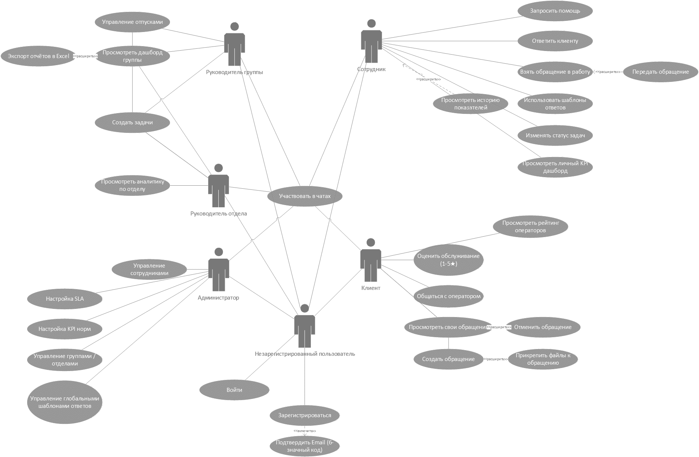
Рисунок А.1 – Диаграмма вариантов использования
Приложение Б
Схема отношений базы данных
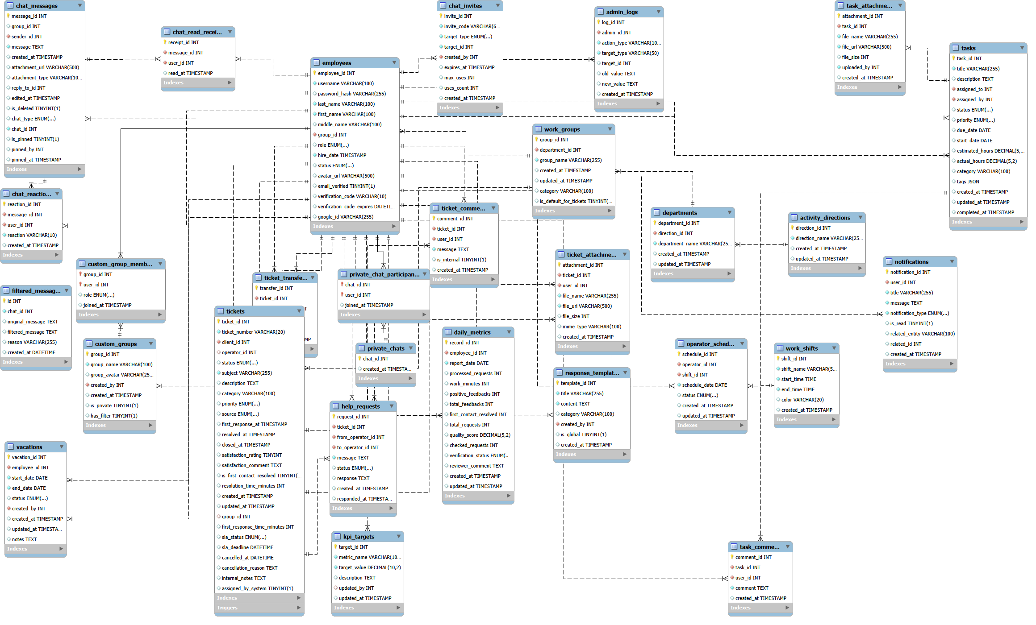
Рисунок Б.1 – Схема отношений базы данных
Приложение В
Модульная схема
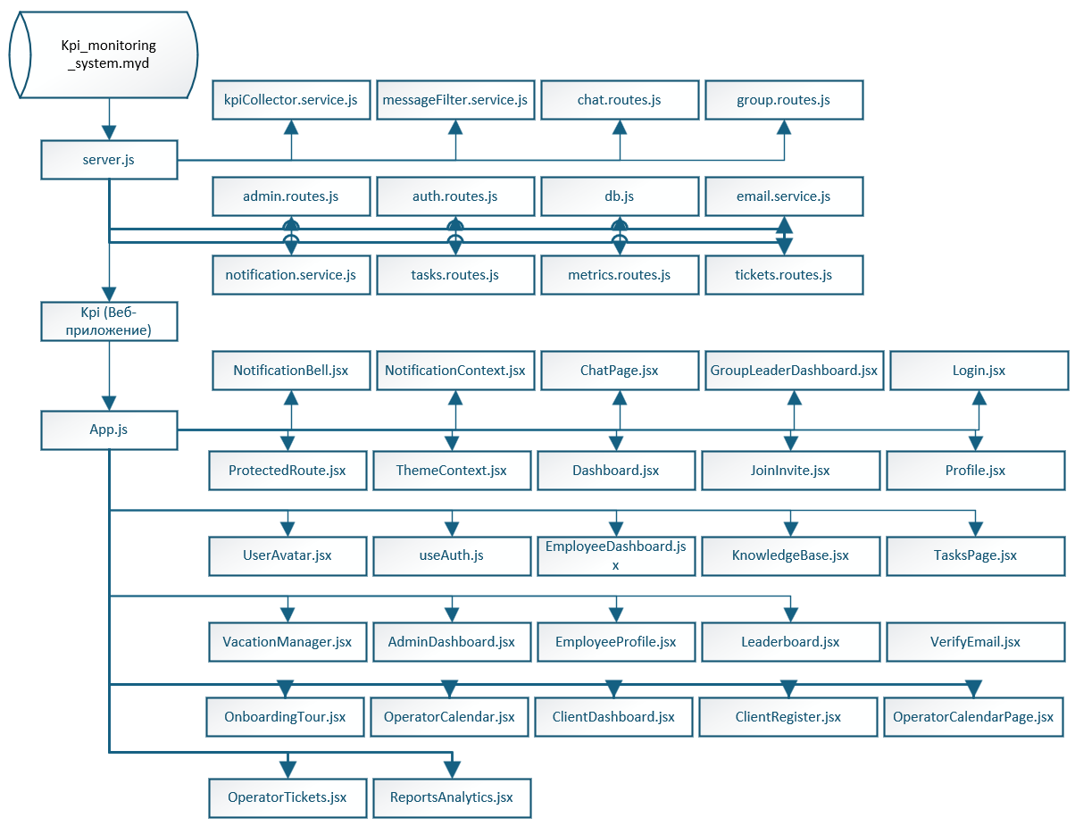
Рисунок В.1 – Модульная схема
Приложение Г
Исходный код программы
Листинг Г.1 – notification.service.js (Сервис уведомлений пользователей)
import { db } from "./db.js";
export const NotificationService = {
async createNotification(userId, title, message, type = 'info', relatedEntity = null, relatedId = null) {
try {
const [result] = await db.query(
`INSERT INTO notifications (user_id, title, message, notification_type, related_entity, related_id, is_read, created_at)
VALUES (?, ?, ?, ?, ?, ?, 0, NOW())`,
[userId, title, message, type, relatedEntity, relatedId]
);
console.log(`Уведомление создано для пользователя ${userId}: ${title}`);
return result.insertId;
} catch (error) {
console.error("Ошибка создания уведомления:", error);
return null;
}
},
async getGroupLeaders(employeeId) {
const [rows] = await db.query(
`SELECT e.employee_id
FROM employees e
JOIN employees sub ON sub.group_id = e.group_id
WHERE sub.employee_id = ?
AND e.role IN ('Руководитель группы', 'Руководитель отдела')
Продолжение приложения Г
AND e.status = 'Активен'`,
[employeeId]
);
return rows.map(r => r.employee_id);
},
async getGroupEmployees(leaderId) {
const [rows] = await db.query(
`SELECT e.employee_id
FROM employees e
JOIN employees leader ON leader.group_id = e.group_id
WHERE leader.employee_id = ?
AND e.role = 'Сотрудник'
AND e.status = 'Активен'`,
[leaderId]
);
return rows.map(r => r.employee_id);
},
async getEmployeeInfo(employeeId) {
const [rows] = await db.query(
`SELECT first_name, last_name, middle_name FROM employees WHERE employee_id = ?`,
[employeeId]
);
if (rows.length === 0) return null;
return rows[0];
},
async getUnreadCount(userId) {
Продолжение приложения Г
const [rows] = await db.query(
`SELECT COUNT(*) as count FROM notifications WHERE user_id = ? AND is_read = 0`,
[userId]
);
return rows[0].count;
},
async notifyGroupNewMessage(groupId, senderName, message) {
try {
const [members] = await db.query(
`SELECT employee_id FROM employees
WHERE group_id = ? AND status = 'Активен'`,
[groupId]
);
const shortMessage = message.length > 50 ? message.substring(0, 50) + '...' : message;
for (const member of members) {
await this.createNotification(
member.employee_id,
`Новое сообщение от ${senderName}`,
shortMessage,
'info',
'chat',
null
);
}

Продолжение приложения Г
console.log(`Уведомления о сообщении отправлены ${members.length} участникам группы ${groupId}`);
} catch (error) {
console.error("Ошибка отправки уведомлений о сообщении:", error);
}
}
};
Листинг Г.2 – quota.service.js (Сервис проверки дневной нормы обращений)
import { db } from './db.js';
export const QuotaService = {
async getDailyTarget() {
try {
const [result] = await db.query(
`SELECT target_value FROM kpi_targets WHERE metric_name = 'tickets_per_day'`
);
return result[0] ? parseFloat(result[0].target_value) : 20;
} catch (error) {
console.error('Ошибка получения нормы:', error);
return 20;
}
},
async getTodayClosedCount(employeeId) {
const today = new Date().toISOString().split('T')[0];
console.log(`Подсчёт закрытых обращений для ${employeeId} за ${today}`);
const [result] = await db.query(
Продолжение приложения Г
`SELECT COUNT(*) as count
FROM tickets
WHERE operator_id = ?
AND DATE(closed_at) = ?
AND status IN ('closed', 'resolved')`,
[employeeId, today]
);
console.log(`Найдено закрытых: ${result[0]?.count || 0}`);
return result[0]?.count || 0;
},
async canTakeTicket(employeeId) {
const [employee] = await db.query(
`SELECT status FROM employees WHERE employee_id = ?`,
[employeeId]
);
if (employee[0]?.status === 'В отпуске') {
return {
allowed: false,
reason: 'Вы находитесь в отпуске',
currentCount: 0,
dailyTarget: 0
};
}
const [dailyTarget, currentCount] = await Promise.all([
this.getDailyTarget(),
this.getTodayClosedCount(employeeId)
]);
Продолжение приложения Г
if (currentCount >= dailyTarget) {
return {
allowed: false,
reason: `Дневная норма выполнена (${currentCount}/${dailyTarget}). Сегодня вы больше не можете брать обращения.`,
currentCount,
dailyTarget
};
}
return {
allowed: true,
currentCount,
dailyTarget,
remaining: dailyTarget - currentCount
};
},

async incrementCounter(employeeId) {
return true;
}
};
export default QuotaService;
Листинг Г.3 – server.js (Главный серверный файл, настройка Express и Socket.IO)
import express from "express";
import cors from "cors";
Продолжение приложения Г
import http from "http";
import path from "path";
import { fileURLToPath } from "url";
import { Server } from "socket.io";
import cron from "node-cron";
import fs from "fs";
import authRoutes from "./auth.routes.js";
import metricsRoutes from "./metrics.routes.js";
import groupRoutes from "./group.routes.js";
import chatRoutes, { setIo } from "./chat.routes.js";
import { db } from "./db.js";
import { KPICollector } from "./services/kpiCollector.service.js";
import adminRoutes from "./admin.routes.js";
import taskRoutes from "./tasks.routes.js";
import ticketsRoutes from "./tickets.routes.js";
import { MessageFilter } from './services/messageFilter.service.js';
import session from 'express-session';
import passport from 'passport';
import dotenv from 'dotenv';
dotenv.config();
const __filename = fileURLToPath(import.meta.url);
const __dirname = path.dirname(__filename);
const app = express();
app.use(cors({
origin: ["http://localhost:3000", "http://localhost:5173", "http://localhost:5000"],
credentials: true,
Продолжение приложения Г
methods: ["GET", "POST", "PUT", "DELETE", "OPTIONS"],
allowedHeaders: ["Content-Type", "Authorization", "user-id"],
}));
app.use(session({
secret: process.env.SESSION_SECRET || 'your-secret-key',
resave: false,
saveUninitialized: false,
cookie: {
secure: false,
maxAge: 24 * 60 * 60 * 1000
}
}));

app.use(passport.initialize());
app.use(passport.session());
app.use(express.raw({ limit: '10mb' }));
app.use('/uploads', express.static(path.join(__dirname, 'uploads')));
app.use(express.json({ limit: '10mb' }));
app.use(express.urlencoded({ limit: '10mb', extended: true }));
app.use("/api/tasks", taskRoutes);
app.use("/api/tickets", ticketsRoutes);
app.use('/uploads/tasks', express.static(path.join(__dirname, 'uploads/tasks')));
const uploadsPath = path.join(__dirname, 'uploads');
console.log('Папка для статики:', uploadsPath);
console.log('Существует?', fs.existsSync(uploadsPath));
if (!fs.existsSync(uploadsPath)) {
fs.mkdirSync(uploadsPath, { recursive: true });
Продолжение приложения Г
}
const chatPath = path.join(uploadsPath, 'chat');
if (!fs.existsSync(chatPath)) {
fs.mkdirSync(chatPath, { recursive: true });
}
const ticketsPath = path.join(uploadsPath, 'tickets');
if (!fs.existsSync(ticketsPath)) {
fs.mkdirSync(ticketsPath, { recursive: true });
}
app.use('/uploads', express.static(uploadsPath));
app.get('/uploads/chat/:filename', (req, res) => {
const filepath = path.join(chatPath, req.params.filename);
console.log('Запрос файла:', filepath);
if (fs.existsSync(filepath)) {
res.sendFile(filepath);
} else {
console.log('Файл не найден:', filepath);
res.status(404).json({ error: 'File not found' });
}
});
app.get('/uploads/tickets/:filename', (req, res) => {
const filepath = path.join(ticketsPath, req.params.filename);
if (fs.existsSync(filepath)) {
res.sendFile(filepath);
} else {
res.status(404).json({ error: 'File not found' });
}
Продолжение приложения Г
});
app.get('/api/list-files', (req, res) => {
try {
const files = fs.readdirSync(chatPath);
res.json({
chatPath: chatPath,
files: files,
fileUrls: files.map(f => `http://localhost:5000/uploads/chat/${f}`)
});
} catch (error) {
res.status(500).json({ error: error.message });
}
});
app.use("/api/auth", authRoutes);
app.use("/api/metrics", metricsRoutes);
app.use("/api/group", groupRoutes);
app.use("/api/chat", chatRoutes);
app.use("/api/admin", adminRoutes);
app.use((req, res, next) => {
console.log(`${new Date().toISOString()} - ${req.method} ${req.url}`);
next();
});
const server = http.createServer(app);
const io = new Server(server, {
cors: {
origin: ["http://localhost:3000", "http://localhost:5173"],
credentials: true,
Продолжение приложения Г
methods: ["GET", "POST"],
},
transports: ['websocket', 'polling'],
});
setIo(io);
io.use(async (socket, next) => {
const employeeId = socket.handshake.auth.employeeId;
if (!employeeId) {
return next(new Error("Не авторизован"));
}
try {
const [rows] = await db.query(
`SELECT e.employee_id, e.group_id, e.last_name, e.first_name, e.role, e.status
FROM employees e
WHERE e.employee_id = ?`,
[employeeId]
);
if (rows.length === 0) {
return next(new Error("Сотрудник не найден"));
}
socket.user = {
employee_id: rows[0].employee_id,
group_id: rows[0].group_id,
full_name: `${rows[0].first_name} ${rows[0].last_name}`,
role: rows[0].role,
status: rows[0].status,
Продолжение приложения Г
};
next();
} catch (error) {
console.error("Socket auth error:", error);
next(new Error("Ошибка авторизации"));
}
});
const activeUsers = new Map();
io.on("connection", (socket) => {
const user = socket.user;
console.log(`${user.full_name} подключен`);
socket.join(`user_${user.employee_id}`);
activeUsers.set(socket.id, user);
socket.join(`group_${user.group_id}`);
const groupUsers = Array.from(activeUsers.values()).filter(u => u.group_id === user.group_id);
io.to(`group_${user.group_id}`).emit("users_online", groupUsers);
socket.on("join_ticket", (ticketId) => {
const roomName = `ticket_${ticketId}`;
socket.join(roomName);
console.log(`${user.full_name} присоединился к чату тикета ${ticketId}`);
});
socket.on("ticket_message", async (data) => {
const { ticket_id, message, user_id } = data;
console.log("Получено ticket_message:", { ticket_id, message, user_id });
try {
await db.query(
Продолжение приложения Г
`INSERT INTO ticket_comments (ticket_id, user_id, message, created_at)
VALUES (?, ?, ?, NOW())`,
[ticket_id, user_id, message]
);
const [sender] = await db.query(
`SELECT first_name, last_name, role FROM employees WHERE employee_id = ?`,
[user_id]
);
const messageData = {
ticket_id,
user_id,
user_name: `${sender[0].first_name} ${sender[0].last_name}`,
user_role: sender[0].role,
message,
created_at: new Date().toISOString()
};
console.log("Отправляем сообщение в комнату ticket_" + ticket_id, messageData);
io.to(`ticket_${ticket_id}`).emit("new_ticket_message", messageData);
const [ticket] = await db.query(
`SELECT client_id, operator_id FROM tickets WHERE ticket_id = ?`,
[ticket_id]
);
const otherUserId = user_id == ticket[0].client_id ? ticket[0].operator_id : ticket[0].client_id;
if (otherUserId) {
Продолжение приложения Г
io.to(`user_${otherUserId}`).emit("ticket_notification", {
ticket_id,
message: `Новое сообщение в обращении #${ticket_id}`
});
}
} catch (error) {
console.error("Ошибка отправки сообщения в тикет:", error);
socket.emit("ticket_message_error", { error: "Ошибка отправки сообщения" });
}
});
socket.on("leave_ticket", (ticketId) => {
socket.leave(`ticket_${ticketId}`);
console.log(`${user.full_name} покинул чат тикета ${ticketId}`);
});
socket.on("pin_message", async (data) => {
const { message_id, chat_type, chat_id } = data;
const userId = socket.user.employee_id;
console.log(`Запрос на закрепление сообщения ${message_id} от пользователя ${userId}`);
try {
const [message] = await db.query(
`SELECT cm.*,
CASE
WHEN cm.chat_type = 'custom' THEN (SELECT role FROM custom_group_members WHERE group_id = cm.chat_id AND user_id = ? AND role = 'admin')
Продолжение приложения Г
WHEN cm.chat_type = 'group' THEN (SELECT role FROM employees WHERE employee_id = ? AND role IN ('Руководитель группы', 'Руководитель отдела'))
ELSE NULL
END as user_role
FROM chat_messages cm
WHERE cm.message_id = ?`,
[userId, userId, message_id]
);
if (message.length === 0) {
socket.emit("error", { message: "Сообщение не найдено" });
return;
}
const msg = message[0];
if (msg.chat_type === 'private' || !msg.user_role) {
socket.emit("error", { message: "Нет прав для закрепления" });
return;
}
let roomName;
if (chat_type === 'private') roomName = `private_${chat_id}`;
else if (chat_type === 'custom') roomName = `custom_${chat_id}`;
else roomName = `group_${chat_id}`;
if (msg.is_pinned) {
await db.query(
`UPDATE chat_messages SET is_pinned = FALSE, pinned_by = NULL, pinned_at = NULL WHERE message_id = ?`,
[message_id]
Продолжение приложения Г
);
io.to(roomName).emit("message_unpinned", { message_id });
console.log(`Сообщение ${message_id} откреплено`);
} else {
await db.query(
`UPDATE chat_messages SET is_pinned = TRUE, pinned_by = ?, pinned_at = NOW() WHERE message_id = ?`,
[userId, message_id]
);
io.to(roomName).emit("message_pinned", {
...msg,
is_pinned: true,
pinned_by: userId,
pinned_at: new Date(),
first_name: socket.user.full_name.split(' ')[0],
last_name: socket.user.full_name.split(' ')[1] || ''
});
console.log(`Сообщение ${message_id} закреплено`);
}
} catch (error) {
console.error("Ошибка закрепления/открепления:", error);
socket.emit("error", { message: "Ошибка сервера при закреплении сообщения" });
}
});
socket.on("send_message", async (data) => {

Продолжение приложения Г
const { message, attachment_url, attachment_type, is_image, _tempId, chat_type, chat_id, reply_to_id } = data;
console.log('send_message:', { chat_type, chat_id, sender: user.full_name, tempId: _tempId, reply_to_id });
if (socket.user.status === 'В отпуске') {
socket.emit("message_warning", {
_tempId,
warning: "Вы находитесь в отпуске. Сообщение будет отправлено, но учтите, что вы не должны работать."
});
}
try {
let queryResult;
let groupId = null;
let finalMessage = message || '';
let wasFiltered = false;
if ((chat_type === 'custom' || chat_type === 'group') && finalMessage && finalMessage.trim()) {
let shouldFilter = false;
if (chat_type === 'group') {
shouldFilter = true;
console.log('Рабочая группа - фильтрация включена принудительно');
} else if (chat_type === 'custom') {
const [groupInfo] = await db.query(
`SELECT has_filter FROM custom_groups WHERE group_id = ?`,
[chat_id]
);
Продолжение приложения Г
shouldFilter = groupInfo[0]?.has_filter === 1;
console.log('Кастомная группа - фильтрация:', shouldFilter ? 'включена' : 'выключена');
}
if (shouldFilter) {
const filterResult = await MessageFilter.filterMessage(finalMessage, chat_id, db);
if (!filterResult.allowed) {
socket.emit("message_blocked", { _tempId, reason: filterResult.reason });
return;
}
finalMessage = filterResult.message;
wasFiltered = filterResult.wasFiltered || false;
if (wasFiltered) {
socket.emit("message_censored", { _tempId, censoredMessage: finalMessage });
}
}
}
if (chat_type === 'group') {
groupId = chat_id;
}
if (chat_type === 'group') {
[queryResult] = await db.query(
`INSERT INTO chat_messages (chat_type, chat_id, group_id, sender_id, message, attachment_url, attachment_type, reply_to_id)
VALUES (?, ?, ?, ?, ?, ?, ?, ?)`,
Продолжение приложения Г
[chat_type, chat_id, groupId, user.employee_id, finalMessage || '', attachment_url || null, attachment_type || null, reply_to_id || null]
);
} else {
[queryResult] = await db.query(
`INSERT INTO chat_messages (chat_type, chat_id, group_id, sender_id, message, attachment_url, attachment_type, reply_to_id)
VALUES (?, ?, NULL, ?, ?, ?, ?, ?)`,
[chat_type, chat_id, user.employee_id, finalMessage || '', attachment_url || null, attachment_type || null, reply_to_id || null]
);
}
const [senderInfo] = await db.query(
`SELECT avatar_url FROM employees WHERE employee_id = ?`,
[user.employee_id]
);
const messageData = {
message_id: queryResult.insertId,
chat_type,
chat_id,
sender_id: user.employee_id,
sender_name: user.full_name,
sender_role: user.role,
sender_avatar_url: senderInfo[0]?.avatar_url || null,
message: finalMessage || '',
created_at: new Date().toISOString(),
attachment_url: attachment_url || null,
Продолжение приложения Г
attachment_type: attachment_type || null,
reply_to_id: reply_to_id || null,
is_image: is_image || false,
read_count: 0,
reactions: {},
status: 'sent',
_tempId: _tempId || null,
was_filtered: wasFiltered
};
if (chat_type === 'private') {
const [participants] = await db.query(
`SELECT user_id FROM private_chat_participants WHERE chat_id = ? AND user_id != ?`,
[chat_id, user.employee_id]
);
if (participants.length > 0) {
const otherUserId = participants[0].user_id;
const otherUserRoom = `user_${otherUserId}`;
io.to(otherUserRoom).emit("new_message", messageData);
}
socket.emit("message_sent", messageData);
} else if (chat_type === 'custom') {
const roomName = `custom_${chat_id}`;
socket.to(roomName).emit("new_message", messageData);
socket.emit("message_sent", { ...messageData, _tempId });
} else {
const roomName = `group_${chat_id}`;
Продолжение приложения Г
io.to(roomName).emit("new_message", messageData);
socket.emit("message_sent", messageData);
}
console.log(`Отправлено, msg_id: ${messageData.message_id}`);
} catch (error) {
console.error("Ошибка сохранения сообщения:", error);
socket.emit("message_error", { error: "Ошибка при отправке", _tempId });
}
});

socket.on("join_chat", ({ chat_type, chat_id }) => {
let roomName;
if (chat_type === 'private') roomName = `private_${chat_id}`;
else if (chat_type === 'custom') roomName = `custom_${chat_id}`;
else roomName = `group_${chat_id}`;
const rooms = Array.from(socket.rooms);
rooms.forEach(room => {
if (room.startsWith('private_') || room.startsWith('custom_') || room.startsWith('group_')) {
socket.leave(room);
}
});
socket.join(roomName);
console.log(`${user.full_name} присоединился к комнате ${roomName}`);
});
socket.on("leave_chat", ({ chat_type, chat_id }) => {
let roomName;
Продолжение приложения Г
if (chat_type === 'private') {
roomName = `private_${chat_id}`;
} else if (chat_type === 'custom') {
roomName = `custom_${chat_id}`;
} else {
roomName = `group_${chat_id}`;
}
socket.leave(roomName);
console.log(`${user.full_name} покинул ${roomName}`);
});

socket.on("edit_message", async (data) => {
const { message_id, message } = data;
console.log(`Редактирование сообщения ${message_id} пользователем ${user.employee_id}`);
try {
const [msgInfo] = await db.query(
`SELECT chat_type, chat_id, sender_id FROM chat_messages WHERE message_id = ?`,
[message_id]
);
if (msgInfo.length === 0) {
socket.emit("error", { message: "Сообщение не найдено" });
return;
}
if (msgInfo[0].sender_id !== user.employee_id) {

Продолжение приложения Г
socket.emit("error", { message: "Можно редактировать только свои сообщения" });
return;
}
const chat_type = msgInfo[0].chat_type;
const chat_id = msgInfo[0].chat_id;
let finalMessage = message;
let wasFiltered = false;
if ((chat_type === 'custom' || chat_type === 'group') && finalMessage && finalMessage.trim()) {
let shouldFilter = false;
if (chat_type === 'group') {
shouldFilter = true;
} else if (chat_type === 'custom') {
const [groupInfo] = await db.query(
`SELECT has_filter FROM custom_groups WHERE group_id = ?`,
[chat_id]
);
shouldFilter = groupInfo[0]?.has_filter === 1;
}
if (shouldFilter) {
const filterResult = await MessageFilter.filterMessage(finalMessage, chat_id, db);
if (!filterResult.allowed) {
socket.emit("message_edit_blocked", { message_id, reason: filterResult.reason });
return;
Продолжение приложения Г
}
finalMessage = filterResult.message;
wasFiltered = filterResult.wasFiltered || false;
if (wasFiltered) {
socket.emit("message_edit_censored", { message_id, censoredMessage: finalMessage });
}
}
}
await db.query(
`UPDATE chat_messages SET message = ?, edited_at = NOW() WHERE message_id = ? AND sender_id = ?`,
[finalMessage, message_id, user.employee_id]
);
let roomName;
if (chat_type === 'private') {
roomName = `private_${chat_id}`;
} else if (chat_type === 'custom') {
roomName = `custom_${chat_id}`;
} else {
roomName = `group_${chat_id}`;
}
io.to(roomName).emit("message_edited", {
message_id,
message: finalMessage,
edited_at: new Date().toISOString()
});
Продолжение приложения Г
} catch (error) {
console.error("Ошибка редактирования сообщения:", error);
socket.emit("error", { message: "Ошибка при редактировании" });
}
});
socket.on("delete_message", async (data) => {
const { message_id } = data;
try {
const [msgInfo] = await db.query(
`SELECT * FROM chat_messages WHERE message_id = ? AND sender_id = ?`,
[message_id, user.employee_id]
);
if (msgInfo.length === 0) {
socket.emit("error", { message: "Сообщение не найдено или нет прав на удаление" });
return;
}
if (msgInfo[0].attachment_url) {
const filePath = path.join(process.cwd(), msgInfo[0].attachment_url);
if (fs.existsSync(filePath)) {
fs.unlinkSync(filePath);
}
}
await db.query(`DELETE FROM chat_reactions WHERE message_id = ?`, [message_id]);

Продолжение приложения Г
await db.query(`DELETE FROM chat_read_receipts WHERE message_id = ?`, [message_id]);
await db.query(`DELETE FROM chat_messages WHERE message_id = ?`, [message_id]);
const roomName = msgInfo[0].chat_type === 'private'
? `private_${msgInfo[0].chat_id}`
: msgInfo[0].chat_type === 'custom'
? `custom_${msgInfo[0].chat_id}`
: `group_${msgInfo[0].chat_id}`;
io.to(roomName).emit("message_deleted", { message_id, deleted: true });
console.log(`Сообщение ${message_id} полностью удалено`);
} catch (error) {
console.error("Ошибка удаления сообщения:", error);
socket.emit("error", { message: "Ошибка при удалении сообщения" });
}
});

socket.on("add_reaction", async (data) => {
const { message_id, reaction } = data;
console.log(`Реакция ${reaction} на сообщение ${message_id} от пользователя ${user.employee_id}`);
try {
const [existing] = await db.query(
`SELECT * FROM chat_reactions WHERE message_id = ? AND user_id = ? AND reaction = ?`,
[message_id, user.employee_id, reaction]
);
Продолжение приложения Г
if (existing.length > 0) {
await db.query(
`DELETE FROM chat_reactions WHERE message_id = ? AND user_id = ? AND reaction = ?`,
[message_id, user.employee_id, reaction]
);
} else {
await db.query(
`INSERT INTO chat_reactions (message_id, user_id, reaction) VALUES (?, ?, ?)`,
[message_id, user.employee_id, reaction]
);
}
const [reactions] = await db.query(
`SELECT reaction, COUNT(*) as count FROM chat_reactions WHERE message_id = ? GROUP BY reaction`,
[message_id]
);
const reactionMap = {};
reactions.forEach(r => { reactionMap[r.reaction] = parseInt(r.count); });
const [msgInfo] = await db.query(
`SELECT chat_type, chat_id FROM chat_messages WHERE message_id = ?`,
[message_id]
);
if (msgInfo.length > 0) {
let roomName;
Продолжение приложения Г
const chatType = msgInfo[0].chat_type;
const chatId = msgInfo[0].chat_id;
if (chatType === 'private') {
roomName = `private_${chatId}`;
} else if (chatType === 'custom') {
roomName = `custom_${chatId}`;
} else {
roomName = `group_${chatId}`;
}
io.to(roomName).emit("reaction_update", { message_id, reactions: reactionMap });
}
} catch (error) {
console.error("Ошибка при работе с реакциями:", error);
socket.emit("error", { message: "Ошибка при добавлении реакции" });
}
});
socket.on("mark_read", async (data) => {
const { message_id } = data;
if (!message_id) return;
try {
const [existing] = await db.query(
`SELECT * FROM chat_read_receipts WHERE message_id = ? AND user_id = ?`,
[message_id, user.employee_id]
);
if (existing.length === 0) {
Продолжение приложения Г
await db.query(
`INSERT INTO chat_read_receipts (message_id, user_id, read_at) VALUES (?, ?, NOW())`,
[message_id, user.employee_id]
);
}
const [countResult] = await db.query(
`SELECT COUNT(*) as read_count FROM chat_read_receipts WHERE message_id = ?`,
[message_id]
);
const [msgInfo] = await db.query(
`SELECT chat_type, chat_id FROM chat_messages WHERE message_id = ?`,
[message_id]
);
if (msgInfo.length > 0) {
const roomName = msgInfo[0].chat_type === 'private'
? `private_${msgInfo[0].chat_id}`
: `group_${msgInfo[0].chat_id}`;
io.to(roomName).emit("read_update", {
message_id,
read_count: countResult[0]?.read_count || 0,
});
}
io.to(`user_${user.employee_id}`).emit("unread_count_update");
} catch (error) {
Продолжение приложения Г
console.error("Ошибка отметки прочтения:", error);
}
});
socket.on("typing", (data) => {
const roomName = `group_${user.group_id}`;
socket.to(roomName).emit("user_typing", {
user_id: user.employee_id,
user_name: user.full_name,
is_typing: data.is_typing,
});
});
socket.on("disconnect", () => {
console.log(`${user.full_name} отключен`);
activeUsers.delete(socket.id);
const groupUsers = Array.from(activeUsers.values()).filter(u => u.group_id === user.group_id);
io.to(`group_${user.group_id}`).emit("users_online", groupUsers);
});
});
cron.schedule('59 23 * * *', async () => {
console.log('Запуск планового сбора KPI...');
await KPICollector.collectForAllEmployees(new Date());
});
setTimeout(async () => {
console.log('Проверка данных за сегодня...');
await KPICollector.collectForAllEmployees(new Date());
}, 5000);
Продолжение приложения Г
app.get("/api/kpi/targets", async (req, res) => {
try {
const [rows] = await db.query('SELECT * FROM kpi_targets');
const targets = {};
rows.forEach(row => {
targets[row.metric_name] = parseFloat(row.target_value);
});
res.json(targets);
} catch (error) {
res.json({ csat: 85, fcr: 75, contacts_per_hour: 8, quality_score: 90 });
}
});
export const getIo = () => io;
const PORT = 5000;
server.listen(PORT, () => {
console.log(`Сервер запущен на http://localhost:${PORT}`);
console.log(`Статика из папки: ${chatPath}`);
console.log(`Папка для файлов тикетов: ${ticketsPath}`);
console.log(`Тест: http://localhost:${PORT}/api/list-files`);
});
Листинг Г.4 – tasks.routes.js (Маршруты для управления задачами)
import express from 'express';
import { db } from './db.js';
import multer from 'multer';
import path from 'path';
import fs from 'fs';
const router = express.Router();
Продолжение приложения Г
const uploadDir = './uploads/tasks/';
if (!fs.existsSync(uploadDir)) {
fs.mkdirSync(uploadDir, { recursive: true });
}

const storage = multer.diskStorage({
destination: (req, file, cb) => cb(null, uploadDir),
filename: (req, file, cb) => {
const uniqueSuffix = Date.now() + '-' + Math.round(Math.random() * 1E9);
cb(null, 'task-' + uniqueSuffix + path.extname(file.originalname));
}
});
const upload = multer({ storage, limits: { fileSize: 10 * 1024 * 1024 } });
const isLeader = async (req, res, next) => {
const user_id = req.headers['user-id'] || req.query.user_id || req.body.user_id;
const [user] = await db.query('SELECT role FROM employees WHERE employee_id = ?', [user_id]);
if (user[0]?.role === 'Руководитель группы' || user[0]?.role === 'Руководитель отдела' || user[0]?.role === 'Администратор') {
req.user_id = user_id;
next();
} else {
res.status(403).json({ error: 'Нет прав' });
}
};
router.get('/tasks', async (req, res) => {
const { user_id, assigned_to, status, priority, view_type = 'list' } = req.query;
Продолжение приложения Г
let query = `
SELECT t.*,
CONCAT(e1.last_name, ' ', e1.first_name) as assigned_to_name,
CONCAT(e2.last_name, ' ', e2.first_name) as assigned_by_name,
(SELECT COUNT(*) FROM task_comments WHERE task_id = t.task_id) as comments_count,
(SELECT COUNT(*) FROM task_attachments WHERE task_id = t.task_id) as attachments_count
FROM tasks t
JOIN employees e1 ON t.assigned_to = e1.employee_id
JOIN employees e2 ON t.assigned_by = e2.employee_id
WHERE 1=1
`;
const params = [];
if (assigned_to) {
query += ' AND t.assigned_to = ?';
params.push(assigned_to);
}
if (status) {
const statuses = Array.isArray(status) ? status : status.split(',');
const placeholders = statuses.map(() => '?').join(',');
query += ` AND t.status IN (${placeholders})`;
params.push(...statuses);
}
if (priority) {
query += ' AND t.priority = ?';
params.push(priority);
Продолжение приложения Г
}
if (req.query.is_leader === 'true' && user_id) {
const [group] = await db.query('SELECT group_id FROM employees WHERE employee_id = ?', [user_id]);
if (group[0]?.group_id) {
query += ' AND t.assigned_to IN (SELECT employee_id FROM employees WHERE group_id = ?)';
params.push(group[0].group_id);
}
}
query += ' ORDER BY FIELD(t.priority, "urgent", "high", "medium", "low"), t.due_date ASC';
console.log('SQL Query:', query);
console.log('Params:', params);
const [rows] = await db.query(query, params);
res.json(rows);
});
router.get('/tasks/:id', async (req, res) => {
const [task] = await db.query(`
SELECT t.*,
CONCAT(e1.last_name, ' ', e1.first_name) as assigned_to_name,
CONCAT(e2.last_name, ' ', e2.first_name) as assigned_by_name
FROM tasks t
JOIN employees e1 ON t.assigned_to = e1.employee_id
JOIN employees e2 ON t.assigned_by = e2.employee_id
WHERE t.task_id = ?
`, [req.params.id]);
Продолжение приложения Г
if (task.length === 0) return res.status(404).json({ error: 'Задача не найдена' });
const [comments] = await db.query(`
SELECT c.*, CONCAT(e.last_name, ' ', e.first_name) as user_name, e.avatar_url
FROM task_comments c
JOIN employees e ON c.user_id = e.employee_id
WHERE c.task_id = ?
ORDER BY c.created_at ASC
`, [req.params.id]);
const [attachments] = await db.query('SELECT * FROM task_attachments WHERE task_id = ?', [req.params.id]);
res.json({ ...task[0], comments, attachments });
});
router.post('/tasks', isLeader, async (req, res) => {
const { title, description, assigned_to, priority, due_date, start_date, estimated_hours, category, tags } = req.body;
let formattedDueDate = null;
if (due_date) {
const dateObj = new Date(due_date);
formattedDueDate = dateObj.toISOString().split('T')[0];
}
const [result] = await db.query(`
INSERT INTO tasks (title, description, assigned_to, assigned_by, priority, due_date, start_date, estimated_hours, category, tags)
VALUES (?, ?, ?, ?, ?, ?, ?, ?, ?, ?)
`, [title, description, assigned_to, req.user_id, priority || 'medium', formattedDueDate, start_date, estimated_hours, category, JSON.stringify(tags || [])]);
Продолжение приложения Г
const [creator] = await db.query(
'SELECT first_name, last_name FROM employees WHERE employee_id = ?',
[req.user_id]
);
const creatorName = creator[0] ? `${creator[0].first_name} ${creator[0].last_name}` : 'Руководитель';
const dueDateText = formattedDueDate ? `\nСрок: ${new Date(formattedDueDate).toLocaleDateString('ru-RU')}` : '';
const notificationMessage = `${creatorName} назначил(а) вам задачу: "${title}"${dueDateText}`;
const { NotificationService } = await import('./notification.service.js');
await NotificationService.createNotification(
assigned_to,
'Новая задача',
notificationMessage,
'info',
'task',
result.insertId
);
res.json({ success: true, task_id: result.insertId });
});
router.put('/tasks/:id', async (req, res) => {
const { title, description, status, priority, due_date, actual_hours, category, tags } = req.body;
const validStatuses = ['todo', 'in_progress', 'review', 'done'];
if (status && !validStatuses.includes(status)) {
return res.status(400).json({ error: 'Некорректный статус задачи' });
Продолжение приложения Г
}
console.log('Updating task:', req.params.id, req.body);
try {
const [taskExists] = await db.query('SELECT * FROM tasks WHERE task_id = ?', [req.params.id]);
if (taskExists.length === 0) {
return res.status(404).json({ error: 'Задача не найдена' });
}
let formattedDueDate = null;
if (due_date) {
const dateObj = new Date(due_date);
if (!isNaN(dateObj.getTime())) {
formattedDueDate = dateObj.toISOString().split('T')[0];
}
}
const updates = [];
const values = [];
if (title !== undefined) {
updates.push('title = ?');
values.push(title);
}
if (description !== undefined) {
updates.push('description = ?');
values.push(description);
}
if (status !== undefined) {
updates.push('status = ?');
Продолжение приложения Г
values.push(status);
}
if (priority !== undefined) {
updates.push('priority = ?');
values.push(priority);
}
if (formattedDueDate !== null) {
updates.push('due_date = ?');
values.push(formattedDueDate);
}
if (actual_hours !== undefined) {
updates.push('actual_hours = ?');
values.push(actual_hours);
}
if (category !== undefined) {
updates.push('category = ?');
values.push(category);
}
if (tags !== undefined) {
updates.push('tags = ?');
values.push(JSON.stringify(tags));
}
const completed_at = status === 'done' ? new Date() : null;
updates.push('completed_at = ?');
values.push(completed_at);
values.push(req.params.id);
const query = `UPDATE tasks SET ${updates.join(', ')} WHERE task_id = ?`;
Продолжение приложения Г
console.log('SQL Query:', query);
console.log('Values:', values);
await db.query(query, values);
res.json({ success: true });
} catch (error) {
console.error('Error updating task:', error);
res.status(500).json({ error: error.message });
}
});

router.delete('/tasks/:id', isLeader, async (req, res) => {
await db.query('DELETE FROM tasks WHERE task_id = ?', [req.params.id]);
res.json({ success: true });
});

router.post('/tasks/:id/comments', async (req, res) => {
const { comment, user_id } = req.body;
await db.query('INSERT INTO task_comments (task_id, user_id, comment) VALUES (?, ?, ?)',
[req.params.id, user_id, comment]);
res.json({ success: true });
});
router.post('/tasks/:id/attachments', upload.single('file'), async (req, res) => {
const { uploaded_by } = req.body;
const fileUrl = `/uploads/tasks/${req.file.filename}`;
await db.query('INSERT INTO task_attachments (task_id, file_name, file_url, file_size, uploaded_by) VALUES (?, ?, ?, ?, ?)',
Продолжение приложения Г
[req.params.id, req.file.originalname, fileUrl, req.file.size, uploaded_by]);
res.json({ success: true, file_url: fileUrl });
});
router.get('/tasks-stats/:user_id', async (req, res) => {
try {
console.log('=== DEBUG TASKS STATS ===');
console.log('User ID:', req.params.user_id);
const today = new Date();
today.setHours(0, 0, 0, 0);
const todayStr = today.toISOString().split('T')[0];
console.log('Today:', todayStr);
const [stats] = await db.query(`
SELECT
COUNT(CASE WHEN status = 'todo' THEN 1 END) as todo,
COUNT(CASE WHEN status = 'in_progress' THEN 1 END) as in_progress,
COUNT(CASE WHEN status = 'review' THEN 1 END) as review,
COUNT(CASE WHEN status = 'done' THEN 1 END) as done,
COUNT(CASE WHEN due_date IS NOT NULL AND due_date < ? AND status != 'done' THEN 1 END) as overdue,
COUNT(CASE WHEN priority = 'urgent' AND status != 'done' THEN 1 END) as urgent
FROM tasks
WHERE assigned_to = ?
`, [todayStr, req.params.user_id]);
console.log('Stats result:', stats[0]);
const [allTasks] = await db.query(`
SELECT task_id, title, due_date, status,
Продолжение приложения Г
CASE WHEN due_date IS NOT NULL AND due_date < ? THEN 'OVERDUE' ELSE 'NOT OVERDUE' END as overdue_check
FROM tasks
WHERE assigned_to = ?
`, [todayStr, req.params.user_id]);
console.log('All tasks with overdue check:', allTasks);
res.json(stats[0]);
} catch (error) {
console.error('Error fetching stats:', error);
res.json({ todo: 0, in_progress: 0, review: 0, done: 0, overdue: 0, urgent: 0 });
}
});
export default router;
Листинг Г.5 – tickets.routes.js (Маршруты для работы с обращениями клиентов, часть 1)
import express from 'express';
import multer from 'multer';
import path from 'path';
import fs from 'fs';
import { db } from './db.js';
import { NotificationService } from './notification.service.js';
import { QuotaService } from './quota.service.js';
const router = express.Router();
const ticketUploadDir = './uploads/tickets/';
if (!fs.existsSync(ticketUploadDir)) {
Продолжение приложения Г
fs.mkdirSync(ticketUploadDir, { recursive: true });
}
const ticketStorage = multer.diskStorage({
destination: (req, file, cb) => cb(null, ticketUploadDir),
filename: (req, file, cb) => {
const uniqueSuffix = Date.now() + '-' + Math.round(Math.random() * 1E9);
cb(null, 'ticket-' + uniqueSuffix + path.extname(file.originalname));
}
});
const uploadTicketFile = multer({
storage: ticketStorage,
limits: { fileSize: 10 * 1024 * 1024 },
fileFilter: (req, file, cb) => {
const allowedTypes = ['image/jpeg', 'image/png', 'image/gif', 'image/webp', 'application/pdf', 'text/plain', 'application/msword', 'application/vnd.openxmlformats-officedocument.wordprocessingml.document'];
if (allowedTypes.includes(file.mimetype)) {
cb(null, true);
} else {
cb(new Error('Неподдерживаемый тип файла'));
}
}
});

const isClient = async (req, res, next) => {
const user_id = req.headers['user-id'] || req.query.user_id || req.body.user_id;
if (!user_id) {
Продолжение приложения Г
return res.status(401).json({ error: 'Не авторизован' });
}
try {
const [rows] = await db.query(
'SELECT role FROM employees WHERE employee_id = ? AND status = "Активен"',
[user_id]
);
if (rows.length === 0 || rows[0].role !== 'Клиент') {
return res.status(403).json({ error: 'Доступ только для клиентов' });
}
req.user_id = parseInt(user_id);
next();
} catch (error) {
console.error('Client auth error:', error);
res.status(500).json({ error: 'Ошибка проверки прав' });
}
};
const isOperator = async (req, res, next) => {
const user_id = req.headers['user-id'] || req.query.user_id || req.body.user_id;
console.log("isOperator проверка, user_id:", user_id);
if (!user_id) {
return res.status(401).json({ error: 'Не авторизован' });
}
try {
const [rows] = await db.query(
`SELECT role, group_id FROM employees
Продолжение приложения Г
WHERE employee_id = ? AND status = "Активен"
AND role IN ('Сотрудник', 'Руководитель группы', 'Руководитель отдела', 'Администратор')`,
[user_id]
);
if (rows.length === 0) {
return res.status(403).json({ error: 'Доступ только для операторов' });
}
req.user_id = parseInt(user_id);
req.user_group_id = rows[0].group_id;
req.user_role = rows[0].role;
next();
} catch (error) {
console.error('Operator auth error:', error);
res.status(500).json({ error: 'Ошибка проверки прав' });
}
};
const generateTicketNumber = async () => {
const [result] = await db.query(`SELECT MAX(ticket_id) as max_id FROM tickets`);
const nextId = (result[0].max_id || 0) + 1;
const date = new Date();
const year = date.getFullYear();
const month = String(date.getMonth() + 1).padStart(2, '0');
const day = String(date.getDate()).padStart(2, '0');
return `TKT-${year}${month}${day}-${String(nextId).padStart(4, '0')}`;
};
Продолжение приложения Г
router.post('/tickets', isClient, async (req, res) => {
const { subject, description, category, priority = 'medium', user_id } = req.body;
if (!subject || !description) {
return res.status(400).json({ error: 'Тема и описание обязательны' });
}
try {
const ticketNumber = await generateTicketNumber();
let assignedGroupId = null;
switch (category) {
case 'Техническая проблема':
const [techGroup] = await db.query(
`SELECT group_id FROM work_groups WHERE group_id IN (5, 6) ORDER BY group_id LIMIT 1`
);
assignedGroupId = techGroup[0]?.group_id;
break;
case 'Сложный случай':
const [complexGroup] = await db.query(
`SELECT group_id FROM work_groups WHERE group_id = 3`
);
assignedGroupId = complexGroup[0]?.group_id;
break;
case 'Вопрос':
case 'Жалоба':
case 'Предложение':
default:
const [supportGroup] = await db.query(
Продолжение приложения Г
`SELECT group_id FROM work_groups WHERE group_id IN (1, 2, 4, 10) ORDER BY RAND() LIMIT 1`
);
assignedGroupId = supportGroup[0]?.group_id;
break;
}
if (!assignedGroupId) {
const [defaultGroup] = await db.query(
`SELECT group_id FROM work_groups WHERE is_default_for_tickets = 1 LIMIT 1`
);
assignedGroupId = defaultGroup[0]?.group_id || 1;
}
console.log("Ищем оператора для группы:", assignedGroupId);
const [availableOperators] = await db.query(
`SELECT e.employee_id,
CONCAT(e.first_name, ' ', e.last_name) as name,
(SELECT COUNT(*) FROM tickets WHERE operator_id = e.employee_id AND status IN ('in_progress', 'new')) as active_tickets
FROM employees e
WHERE e.group_id = ?
AND e.role = 'Сотрудник'
AND e.status = 'Активен'
ORDER BY active_tickets ASC, e.employee_id ASC
LIMIT 1`,
[assignedGroupId]
);
Продолжение приложения Г
console.log("Результат поиска сотрудника:", availableOperators);
let operatorId = availableOperators[0]?.employee_id || null;
let initialStatus = operatorId ? 'in_progress' : 'new';
if (!operatorId) {
console.log("Сотрудник не найден, ищем руководителя группы");
const [groupLeader] = await db.query(
`SELECT employee_id FROM employees
WHERE group_id = ? AND role = 'Руководитель группы' AND status = 'Активен'
LIMIT 1`,
[assignedGroupId]
);
operatorId = groupLeader[0]?.employee_id;
if (operatorId) {
initialStatus = 'in_progress';
console.log("Найден руководитель группы:", operatorId);
} else {
console.log("НЕТ ДОСТУПНЫХ ОПЕРАТОРОВ в группе", assignedGroupId);
}
}
console.log("Итоговый оператор ID:", operatorId, "Статус:", initialStatus);
const [groupInfo] = await db.query(
`SELECT group_name FROM work_groups WHERE group_id = ?`,
[assignedGroupId]
);
const groupName = groupInfo[0]?.group_name || 'Общая поддержка';
Продолжение приложения Г
const [result] = await db.query(
`INSERT INTO tickets (ticket_number, client_id, operator_id, subject, description, category, priority, group_id, status, source, created_at)
VALUES (?, ?, ?, ?, ?, ?, ?, ?, ?, 'web', NOW())`,
[ticketNumber, user_id || req.user_id, operatorId, subject, description, category, priority, assignedGroupId, initialStatus]
);
if (operatorId) {
await NotificationService.createNotification(
operatorId,
'Новое обращение',
`Вам назначено новое обращение #${ticketNumber} (${groupName}): ${subject}`,
'info',
'ticket',
result.insertId
);
} else {
const [operators] = await db.query(
`SELECT employee_id FROM employees
WHERE group_id = ? AND role IN ('Сотрудник', 'Руководитель группы') AND status = 'Активен'`,
[assignedGroupId]
);
for (const op of operators) {
await NotificationService.createNotification(
op.employee_id,
Продолжение приложения Г
'Новое обращение',
`Новое обращение #${ticketNumber} (${groupName}): ${subject}`,
'info',
'ticket',
result.insertId
);
}
}
await NotificationService.createNotification(
user_id || req.user_id,
'Обращение создано',
`Ваше обращение #${ticketNumber} создано и ${operatorId ? 'передано оператору' : 'отправлено в очередь'}`,
'success',
'ticket',
result.insertId
);
res.json({
success: true,
ticket_id: result.insertId,
ticket_number: ticketNumber,
assigned_group: groupName,
assigned_operator: operatorId ? true : false
});
} catch (error) {
console.error('Ошибка создания обращения:', error);
res.status(500).json({ error: error.message });
Продолжение приложения Г
}
});

router.get('/my-tickets', isClient, async (req, res) => {
const { user_id, status, limit = 50 } = req.query;
let query = `
SELECT t.*,
CONCAT(e.first_name, ' ', e.last_name) as operator_name,
wg.group_name as assigned_group
FROM tickets t
LEFT JOIN employees e ON t.operator_id = e.employee_id
LEFT JOIN work_groups wg ON t.group_id = wg.group_id
WHERE t.client_id = ?
`;
const params = [user_id || req.user_id];
if (status) {
query += ' AND t.status = ?';
params.push(status);
}
query += ' ORDER BY t.created_at DESC LIMIT ?';
params.push(parseInt(limit));
const [rows] = await db.query(query, params);
res.json(rows);
});

router.get('/tickets/:id', async (req, res) => {
const { id } = req.params;
Продолжение приложения Г
const user_id = req.headers['user-id'] || req.query.user_id;
if (!user_id) {
return res.status(401).json({ error: 'Не авторизован' });
}
try {
const [ticket] = await db.query(
`SELECT t.*,
CONCAT(c.first_name, ' ', c.last_name) as client_name,
CONCAT(o.first_name, ' ', o.last_name) as operator_name,
c.avatar_url as client_avatar,
o.avatar_url as operator_avatar,
wg.group_name as assigned_group
FROM tickets t
JOIN employees c ON t.client_id = c.employee_id
LEFT JOIN employees o ON t.operator_id = o.employee_id
LEFT JOIN work_groups wg ON t.group_id = wg.group_id
WHERE t.ticket_id = ?`,
[id]
);
if (ticket.length === 0) {
return res.status(404).json({ error: 'Обращение не найдено' });
}
const [comments] = await db.query(
`SELECT tc.*,
CONCAT(e.first_name, ' ', e.last_name) as user_name,
e.avatar_url,
e.role
Продолжение приложения Г
FROM ticket_comments tc
JOIN employees e ON tc.user_id = e.employee_id
WHERE tc.ticket_id = ?
ORDER BY tc.created_at ASC`,
[id]
);
const [attachments] = await db.query(
`SELECT * FROM ticket_attachments WHERE ticket_id = ? ORDER BY created_at DESC`,
[id]
);
res.json({ ...ticket[0], comments, attachments });
} catch (error) {
console.error('Ошибка получения обращения:', error);
res.status(500).json({ error: error.message });
}
});
router.post('/tickets/:id/attachments', uploadTicketFile.single('file'), async (req, res) => {
const { id } = req.params;
const { user_id } = req.body;
if (!req.file) {
return res.status(400).json({ error: 'Файл не загружен' });
}
try {
const fileUrl = `/uploads/tickets/${req.file.filename}`;
await db.query(
Продолжение приложения Г
`INSERT INTO ticket_attachments (ticket_id, user_id, file_name, file_url, file_size, mime_type)
VALUES (?, ?, ?, ?, ?, ?)`,
[id, user_id, req.file.originalname, fileUrl, req.file.size, req.file.mimetype]
);
res.json({
success: true,
file_url: fileUrl,
file_name: req.file.originalname
});
} catch (error) {
console.error('Ошибка загрузки файла:', error);
res.status(500).json({ error: error.message });
}
});
router.get('/tickets/:id/attachments', async (req, res) => {
const { id } = req.params;
try {
const [attachments] = await db.query(
`SELECT * FROM ticket_attachments WHERE ticket_id = ? ORDER BY created_at DESC`,
[id]
);
res.json(attachments);
} catch (error) {
res.status(500).json({ error: error.message });
}

